放款管理系統專案

業務功能需求規格書

顧客管理作業

|  |  |
| --- | --- |
| 文件類別代號： | URS |
| 版　　　　次： | V1.2 |
| 機　密 等 級： | 密 |
| 文 件 日 期： | 2021/05/18 |

|  |  |  |
| --- | --- | --- |
| 製作 | 審查 | 核可 |
|  |  |  |

新光人壽保險股份有限公司

Shin Kong Life Insurance Co., Ltd.

新光人壽保險股份有限公司

Shin Kong Life Insurance Co., Ltd.

新光人壽保險股份有限公司

Shin Kong Life Insurance Co., Ltd.

文件制／修訂履歷

新光人壽保險股份有限公司

Shin Kong Life Insurance Co., Ltd.

|  |  |  |  |  |  |
| --- | --- | --- | --- | --- | --- |
| 制／修訂  版次 | 制／修訂  日期 | 制／修訂  說明 | 作  者 | 核  准 | 備  註 |
| V0.1 | 2019/12/25 | 初版 | 陳綺萍 |  |  |
| V1.0 | 2019/12/31 | 出版 | 陳綺萍 |  |  |
| V1.1 | 2021/05/06 | 交付URS  L1001,L1101,L1102,L1107,L1907  L1906,L1106,L1103,L1104,L1905  L1105,L190A,L1908,L1108 | 張嘉榮 |  |  |
| V1.2 | 2021/05/18 | 交付URS  L1109 | 張嘉榮 |  |  |
| V1.3 | 2021/06/04 | 交付URS | 張嘉榮 |  |  |
|  |  |  |  |  |  |
|  |  |  |  |  |  |

目　　錄

第1章 概述 1

1.1 專案名稱 1

1.2 專案目標 1

1.3 系統範圍 2

第2章 需求說明 3

2.1 功能性需求 3

2.2 非功能性需求 7

第3章 系統需求 8

3.1 系統功能結構圖 8

3.2 系統功能說明 9

第4章 其他與附件 88

4.1 其他 88

4.2 附件*** 88

# 第1章 概述

## 1.1 專案名稱

新光人壽「放款管理系統專案」（以下簡稱本專案）。

## 1.2 專案目標

業務連動財務、帳務資訊即時處理，減少原有系統間等候轉檔時間落差，提升作業速度，各類交易操作介面單一化，減少操作複雜度，並整合貸前、貸中、貸後各系統資訊流。統一營運平台資訊，使帳務系統資訊清晰呈現，利於業務推展分析及風險控管，提升競爭力，並有效衡量客戶風險程度，符合外法內規。提升軟硬體規格，提升資料作業處理及系統效能，簡化需求開發的困難度。

## 1.3 系統範圍

### 1.3.1系統範圍



### 1.3.2系統範圍說明

放款管理系統提供9項作業功能，並與Eloan、核心帳務、及催收債協等前中後台相關資訊整合，使放款部能順利運作放款各項作業。

# 第2章 需求說明

## 2.1 功能性需求

### 顧客基本資料管理

開始

結束

L1101顧客基本資料維護-自然人

L1102顧客基本資料維護-法人

L1001

顧客基本資料查詢

新增、刪除、查詢

**連結交易** :

L1101顧客基本資料查詢-自然人

/L1102顧客基本資料查詢-法人

L1907公司戶財務狀況查詢

L3001放款明細資料查詢

L2010申請案件明細資料查詢

L2921未齊件資料查詢

L2020保證人明細資料查詢

L2038擔保品明細資料查詢 (不動產)

L2038擔保品明細資料查詢(動產)

L2038擔保品明細資料查詢(其他)

L2038擔保品明細資料查詢(股票)

L1906關聯戶資料查詢

L1109客戶交互運用查詢

L1103顧客基本資料變更-自然人

L1104顧客基本資料變更-法人

L1105 顧客聯絡電話維護

L1905 顧客聯絡電話查詢

L1106 關聯戶資料維護

L1906 關聯戶資料查詢

資料變更

Y

N

Y

Y

N

N

關聯戶維護

電話維護

### 公司戶財務狀況管理

刪除、查詢

修改、拷貝

開始

結束

L1107

公司戶財務狀況管理

L1907公司戶財務狀況明細資料查詢

新增、修改、刪除、查詢

### 申請不列印書面通知書

修改

開始

結束

L1108

申請不列印書面

通知書維護

L1908

申請不列印書面

通知書查詢

新增、修改

### (4) 員工檔資料

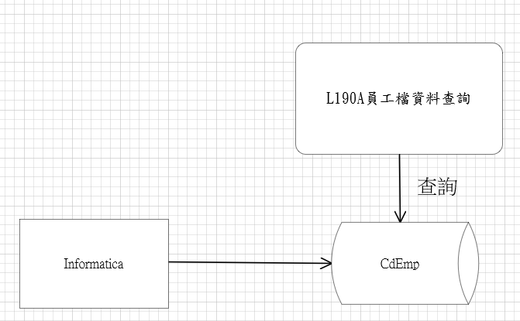

## 2.2 非功能性需求

N/A

# 第3章 系統需求

## 3.1 系統功能結構圖

| 序號 | 交易代號 | 交易名稱 | 段式 | 經辦等級 | 主管核可 | 可執行之單位 | 帳務  交易 | 額度  處理 | 訂正 | 列印 |  |
| --- | --- | --- | --- | --- | --- | --- | --- | --- | --- | --- | --- |
|  | L1101 | 顧客基本資料維護-自然人 | 1 | B | V |  | X | X | X | X |  |
|  | L1102 | 顧客基本資料維護-法人 | 1 | B | V |  | X | X | X | X |  |
|  | L1103 | 顧客基本資料變更-自然人 | 2 | B | V |  | X | X | X | X |  |
|  | L1104 | 顧客基本資料變更-法人 | 2 | B | V |  | X | X | X | X |  |
|  | L1001 | 顧客明細資料查詢 | 1 | B | X |  | X | X | X | X |  |
|  | L1105 | 顧客聯絡電話維護 | 1 | B | V |  | X | X | X | X |  |
|  | L1905 | 顧客聯絡電話查詢 | 1 | B | X |  | X | X | X | X |  |
|  | L1106 | 關聯戶資料維護 | 1 | B | V |  | X | X | X | X |  |
|  | L1906 | 關聯戶資料查詢 | 1 | B | X |  | X | X | X | X |  |
|  | L1107 | 公司戶財務狀況管理 | 1 | B | X |  | X | X | X | X |  |
|  | L1907 | 公司戶財務狀況明細資料查詢 | 1 | B | X |  | X | X | X | X |  |
|  | L1108 | 申請不列印書面通知書維護 | 1 | B | V |  | X | X | X | X |  |
|  | L1908 | 申請不列印書面通知書查詢 | 1 | B | X |  | X | X | X | X |  |
|  | L1109 | 客戶交互運用維護 | 1 | B | V? |  | X | X | X | X |  |
|  | L190A | 員工檔資料查詢 | 1 | B | X |  | X | X | X | X |  |
| 備註：經辦等級 B: 所有交易主管及經辦皆可執行該交易  S: 僅主管可執行該交易  T: 僅經辦可執行該交易  主管核可 V: 該交易須主管核可  O: 該交易選擇性的須主管核可，詳細內容請參閱該交易之交易說明  可執行之單位：  帳務交易 V: 該交易屬帳務性交易  訂正交易 V: 該交易當天可訂正 | | | | | | | | | | | |

## 3.2 系統功能說明



### L1001 顧客明細資料查詢 ***

* 功能說明

|  |  |
| --- | --- |
| 功能名稱 | 顧客明細資料查詢 |
| 進入條件 | 查詢或異動顧客資料時 |
| 基本流程 | 1.參考「作業流程.客戶作業」流程  2.查詢[客戶資料主檔(CustMain)]  3.依據輸入查詢條件,輸出查詢資料  (1).[借款人戶號]有輸入值  依據[戶號(CustNo)]查詢，並依[身份別]選項篩選，  資料排序:依[戶號(CustNo)]由小到大排序  (2).[統一編號]有輸入值  依據[身份證字號/統一編號(CustId)]查詢，並依  [身份別]選項篩選  (3).[戶名]有輸入值  依據[戶名/公司名稱(CustName)]查詢，並依[身份  別]選項篩選  資料排序:依[戶號(CustNo)]由小到大排序  (4).[手機號碼]有輸入值  依據[電話號碼(CustTelNo.TelNo)]查詢，並依[身  份別]選項篩選  資料排序:依[戶號(CustNo)]由小到大排序 |
| 選用流程 |  |
| 例外流程 |  |
| 執行後狀況 | 提供資料查詢輸出 |
| 特別需求 |  |
| 參考 | [身份別]選項篩選  0.全部  1.自然人:[身份證字號/統一編號(CustId)]長度10碼  2.法人:[身份證字號/統一編號(CustId)」長全度8碼 |

* Table List:

| 序號 | 名稱 | 說明 |
| --- | --- | --- |
| 1 | CustMain | 客戶資料主檔 |
| 2 | CustTelNo | 客戶聯絡電話檔 |
| 3 | CustFin | 公司戶財務狀況檔 |
| 4 | FacMain | 額度主檔 |
| 5 | CustRelMain | 客戶關係人/關係企業資料維護主檔 |
| 6 | CustRelDetail | 客戶關係人/關係企業資料維護明細檔 |
| 7 | Guarantor | 保證人檔 |
| 8 | ClMain | 擔保品主檔 |
| 9 | LoanNotYet | 未齊件管理檔 |
| 10 | FacCaseAppl | 案件申請檔 |
| 11 | CustCross | 客戶交互運用檔 |
| 12 | CdCode | 共用代碼檔 |
|  |  |  |

* UI畫面:

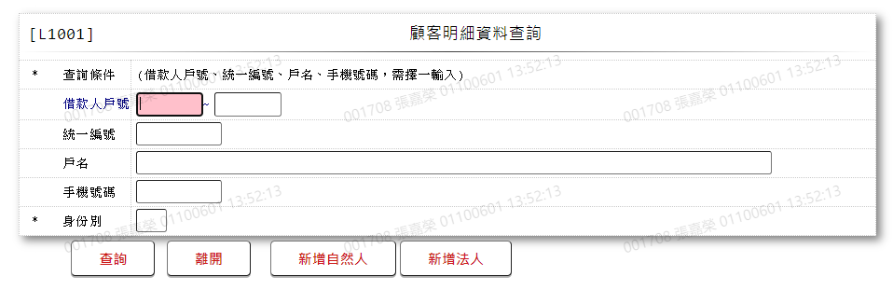

* 輸入畫面按鈕說明:

|  |  |  |
| --- | --- | --- |
| 序號 | 按鈕名稱 | 功能說明 |
| 1 | 查詢 | <<檢查說明>>  1.查詢[客戶資料主檔(CustMain)]結果無資料時,顯示錯誤訊息:  "E0001:查詢資料不存在(客戶檔查無資料)"  <<成功處理說明>>  2.依查詢條件顯示查詢結果 |
| 2 | 離開 | 關閉此查詢畫面 |
| 3 | 隱藏/顯示 | 輸入條件切換隱藏及顯示 |
| 4 | 新增自然人 | 連結至【L1101顧客基本資料維護-自然人】，供新增自然人資料 |
| 5 | 新增法人 | 連結至【L1102顧客基本資料維護-法人】，供新增法人資料 |

* 輸入畫面資料說明:

| 序號 | 欄位 | 說明 | | | | | 處理邏輯及注意事項 |
| --- | --- | --- | --- | --- | --- | --- | --- |
| 資料長度 | 預設值 | 選單內容 | 必填 | R/W |
|  | 以下欄位[借款人戶號]、[統一編號]、[戶名]、[手機號碼]擇一輸入 | | | | | | |
| 1 | 借款人戶號(起號-止號) | 7-7 |  |  |  | W | 1.自行輸入數字  2.若有輸入，檢核條件:  止號必須介於起號與9999999之間/V(5)  3.若未輸入,則隱藏欄  位 |
| 2 | 統一編號 | 10 |  |  |  | W | 1.自行輸入文字  2.若有輸入，檢核條件: 統一編號格式  /A(ID_UNINO,0)  3.若未輸入,則隱藏欄  位 |
| 3 | 戶名 | 100 |  |  |  | W | 1.自行輸入文字  2.若未輸入,則隱藏欄  位 |
| 4 | 手機號碼 | 10 |  |  |  | W | 1.自行輸入數字 |
|  | 若[借款人戶號]、[統一編號]、[戶名]、[手機號碼]皆未輸入，則顯示錯誤訊息”需擇一輸入查詢條件” | | | | | | |
| 5 | 身份別 | 1 |  | 依據CdCode的DefCode=IdKind  限[啟用記號(Enable)]=[Y.啟用]  1:自然人  2:法人 | Y | W | 1.必須輸入代碼,檢核條件：依選單/V(H) |

* 輸出畫面:

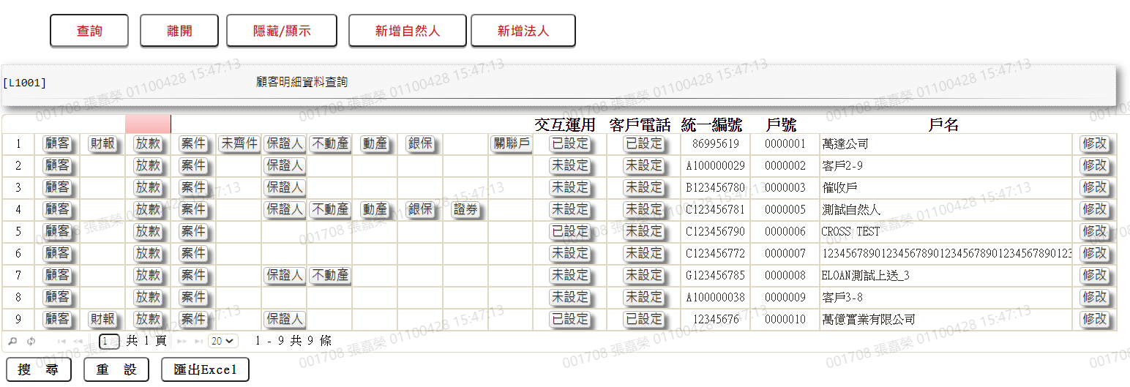

* 輸出畫面說明:

| 序號 | 欄位型態 | 欄位名稱 | 資料來源 | 輸出/功能說明 |
| --- | --- | --- | --- | --- |
| 1 | 按鈕 | 顧客 |  | 依客戶[身份別]  1.自然人  連結至【L1101顧客基本資料  維護-自然人】，供查詢當筆客戶資料  2.法人  連結至【L1102顧客基本資料  維護-法人】，供查詢當筆客  戶資料 |
| 2 | 按鈕 | 財報 | 客戶[身份別]為法人且[公司戶財務狀況檔(CustFin)]有資料才會顯示此按鈕 | 連結至【L1907公司戶財務狀況明細資料查詢】，供查詢當筆客戶公司財務狀況 |
| 3 | 按鈕 | 放款 | [額度主檔(FacMain)]有資料才會顯示此按鈕 | 連結至【L3001放款明細資料查  詢】，供查詢當筆客戶放款狀況 |
| 4 | 按鈕 | 案件 | [案件申請檔(FacCaseAppl)]有資料才會顯示此按鈕 | 連結至【L2010申請案件明細資  料查詢】，供查詢該客戶案件 |
| 5 | 按鈕 | 未齊件 | [未齊件管理檔(LoanNotYet)]有資料才會顯示此按鈕 | 連結至【L2921未齊件查詢】，供查詢該客戶未齊件狀況 |
| 6 | 按鈕 | 保證人 | [保證人檔(Guarantor)]有資料才會顯示此按鈕 | 連結至【L2020保證人明細資料查詢】，供查詢該客戶保證人資料 |
| 7 | 按鈕 | 不動產 | [擔保品主檔(ClMain)]有資料才會顯示此按鈕 | 連結至【L2038擔保品明細資料查詢】，供查詢該客戶不動產擔保品資料 |
| 8 | 按鈕 | 動產 | [擔保品主檔(ClMain)]有資料才會顯示此按鈕 | 連結至【L2038擔保品明細資料查詢】，供查詢該客戶動產擔保品資料 |
| 9 | 按鈕 | 銀保 | [擔保品主檔(ClMain)]有資料才會顯示此按鈕 | 連結至【L2038擔保品明細資料查詢】，供查詢該客戶其他擔保品資料 |
| 10 | 按鈕 | 證券 | [擔保品主檔(ClMain)]有資料才會顯示此按鈕 | 連結至【L2038擔保品明細資料查詢】，供查詢該客戶股票擔保品資料 |
| 11 | 按鈕 | 關聯戶 | [客戶關係人/關係企業資料維護主檔(CustRelMain)]與[客戶關係人/關係企業資料維護明細檔(CustRelDetail)]皆有資料才會顯示此按鈕 | 連結至【L1906關聯戶資料查  詢】，供查詢該客戶關聯戶資料 |
| 12 | 按鈕 | 交互運用 | 預設為「未設定」，  [客戶交互運用檔(CustCross)]有  資料才會顯示為「已設定」 | 連結至【L1109客戶交互運用維  護】，供維護該客戶交戶運用資  料 |
| 13 | 按鈕 | 客戶電話 | 預設為「未設定」，  [客戶聯絡電話檔(CustTelNo)]  資料才會顯示為「已設定」 | 連結至【L1905顧客聯絡電話  查詢】，供查詢該客戶聯絡電話  資料 |
| 14 | 資料 | 統一編號 | CustMain.CustId |  |
| 15 | 資料 | 戶號 | CustMain.CustNo |  |
| 16 | 資料 | 戶名 | CustMain.CustName |  |
| 17 | 按鈕 | 修改 |  | 依客戶[身份別]  1.自然人  連結至【L1103顧客基本資料  修改-自然人】，供修改當筆客戶資料  2.法人  連結至【L1104顧客基本資料  修改-法人】，供修改當筆客  戶資料 |

### L1101 顧客基本資料維護-自然人 ***

* 功能說明

|  |  |
| --- | --- |
| 功能名稱 | 顧客基本資料維護-自然人 |
| 進入條件 | 1.新增自然人基本資料。  2.需由入口交易【L1001 顧客明細資料查詢】進入 |
| 基本流程 | 1.參考「作業流程.客戶作業」  2.維護[客戶資料主檔(CustMain)]  3.依據功能選項處理:  (1).新增:新增自然人基本資料  (2).查詢:查詢自然人基本資料 |
| 選用流程 |  |
| 例外流程 |  |
| 執行後狀況 | 連結【L1905 顧客聯絡電話查詢】 |
| 特別需求 |  |
| 參考 |  |

* Table List:

|  |  |  |
| --- | --- | --- |
| 序號 | 名稱 | 說明 |
| 1 | CustMain | 客戶資料主檔 |
| 2 | CdIndustry | 行業別代號檔 |
| 3 | CustTelNo | 客戶連絡電話檔 |
| 4 | CdCity | 地區別代碼檔 |
| 5 | CdArea | 縣市與鄉鎮區對照檔 |
| 6 | LoanBorMain | 放款主檔 |
| 7 | CdEmp | 員工資料檔 |
| 8 | CustNotice | 客戶交互運用檔 |
| 9 | CustCross | 客戶通知設定檔 |
| 10 | CdCode | 共用代碼檔 |

* UI畫面-新增:

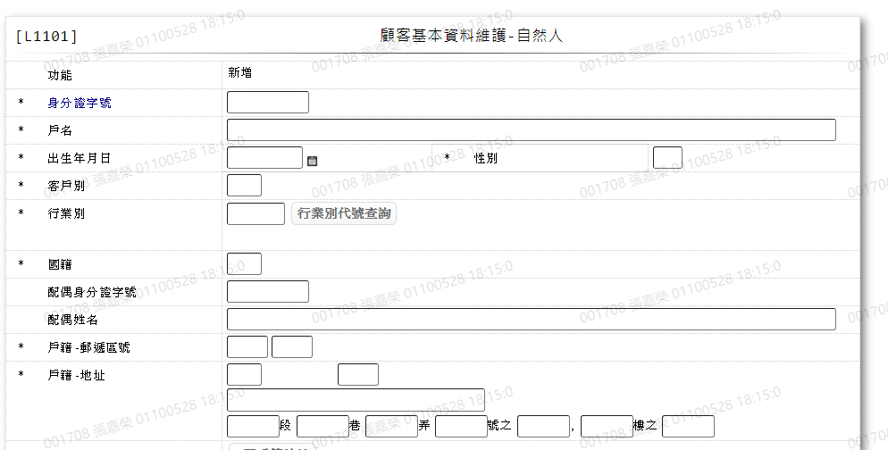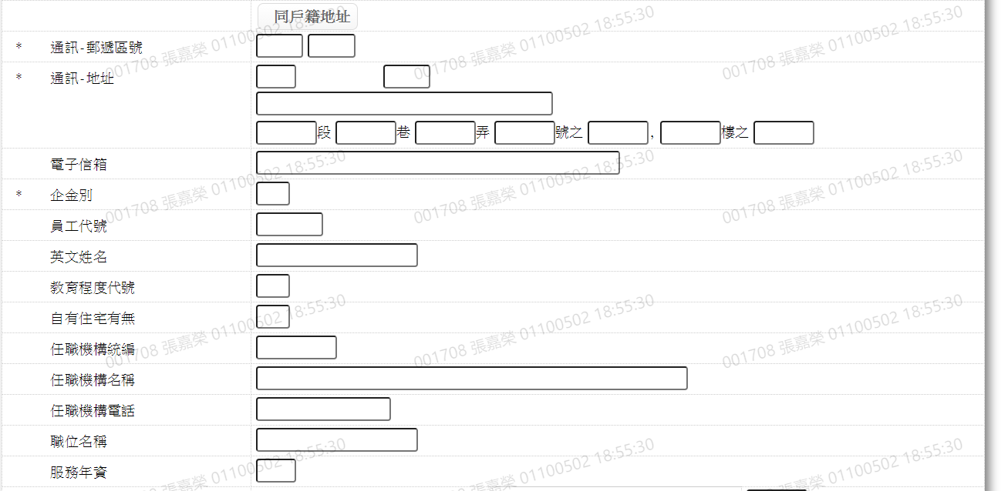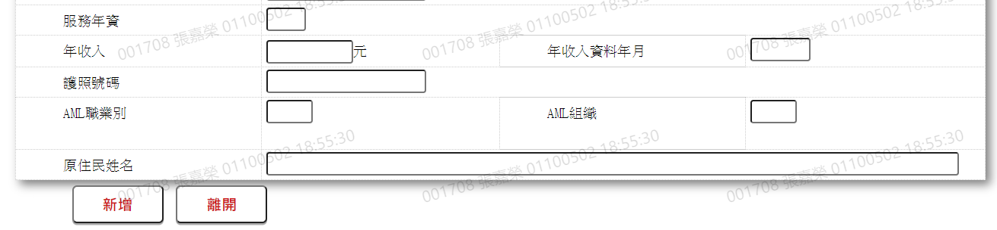

* 輸入畫面按鈕說明-新增

| 序號 | 按鈕名稱 | 功能說明 |
| --- | --- | --- |
| 1 | 新增 | 1.【L1001 顧客明細資料查詢】功能點「新增自然人」時顯示。  <<檢查說明>>  2.檢核[客戶資料主檔(CustMain)]該[身份證字號(CustId)]是否  存在，已存在者顯示錯誤訊息”E0002，新增資料已存在，客戶  資料主檔”  <<成功處理說明>>  3.新增自然人資料 |
| 2 | 離開 | 關閉此新增畫面 |
| 3 | 重新交易 | 功能新增且交易成功時顯示,重新輸入另一筆新增自然人資料 |

* 畫面資料說明-新增

| 序號 | 欄位 | 說明 | | | | | 處理邏輯及注意事項 |
| --- | --- | --- | --- | --- | --- | --- | --- |
| 資料長度 | 預設值 | 選單內容 | 必填 | R/W |
| 1 | 功能選項 |  | 新增 |  |  | R | 自動顯示 |
| 2 | 身分證字號 | 10 |  |  | V | W | 1.必須輸入文字，檢核條件:  (1).不可為空白/V(7)  (2).身份證格式/  A(ID_UNINO,0)  2.CustMain.CustId |
|  | 檢查[身份證字號]是否存在於[客戶資料主檔(CustMain)]，已存在者，則顯示錯誤訊息"E0002: 新增資料已存在(客戶主檔)" | | | | | | |
| 3 | 戶名 | 100 |  |  | V | W | 1.必須輸入文字，檢核條件:  不可為空白/V(7)  2.CustMain.CustName |
| 4 | 出生年月日 | 7 |  | 日期選單 | V | W | 1.必須輸入日期，檢核條件:  (1).不可空白/V(7)  (2).日期格式/A(DATE,0)  (3).日期需介於0010101至  會計日/V(5)  2.CustMain.Birthday |
| 5 | 性別 | 1 |  | 依據CdCode的DefCode=Sex  限[啟用記號(Enable)]=[Y.啟用]  1.男  2.女 | V | W | 1.必須輸入代碼，檢核條件：  依選單/V(H)  2.CustMain.Sex |
| 6 | 客戶別 | 2 |  | 依據CdCode的DefCode=CustTypeCode  限[啟用記號(Enable)]=[Y.啟用]  00:一般  01:員工  02:首購  03:關企公司  04:關企員工  05:保戶  06:團體戶  07:員工二親等  09:新二階員工 | V | W | 1.必須輸入代碼，檢核條件：  依選單/V(H)  2.CustMain.CustTypeCode |
| 7 | 行業別 | 6 |  |  | V | W | 1.必須輸入數字，檢核條件:  V(2,0)  2.CustMain.IndustryCode |
|  | 行業別代號查詢 | 按鈕 |  |  |  |  | 連結至【L6062行業別代號資料查詢】，供查詢並帶回  [行業代號] |
|  | 檢查[行業別]代號如果不存在[行業別代號檔(CdIndustry)],則顯示錯誤訊息"E0001: 查詢資料不存在(行業別代號資料檔)" | | | | | | |
| 8 | 國籍 | 2 |  | 依據CdCode的DefCode=NationalityCode  限[啟用記號(Enable)]=[Y.啟用]  TW:中華民國  US:美國  VN:越南 | V | W | 1.必須輸入代碼，檢核條件：  依選單/V(H)  2.CustMain.NationalityCode |
| 9 | 配偶身份證字號 | 10 |  |  |  | W | 1.自行輸入文字，若不為空白，檢核條件: 身份證格式  /A(ID_UNINO,0)  2.CustMain.SpouseId |
| 10 | 配偶姓名 | 100 |  |  |  | W | 1.自行輸入文字  2.CustMain.SpouseName |
| 11 | 戶籍-郵遞區號 | 3-3 |  |  |  | W | 1.前3碼自行輸入數字，後3碼可輸入空白，不為空白時，檢核條件:需輸入數字/V(9)  2.CustMain.RegZip3-  CustMain.RegZip2 |
| 12 | 戶籍-地址 |  |  |  |  |  |  |
|  | 縣市代碼 | 2 |  | 1.下拉選單:  依據[地區別代碼  檔(CdCity)]的全  部資料 | V | W | 1.必須輸入代碼，檢核條件:依選單/V(H)  2.CustMain.RegCityCode |
|  | 鄉鎮市區代碼 | 3 |  | 1.下拉選單:  依據[縣市與鄉鎮  區對照(CdArea)]  的CityCode=[縣  市]代碼 | V | W | 1.必須輸入代碼，檢核條件:依選單/V(H)  2.CustMain.RegAreaCode |
|  | 路名，包含路／街／村／里／鄰 | 40 |  |  | V | W | 1.必須輸入文字，檢核條件:不可空白/V(7)  2.顯示提示"請自行輸入完整路名，包含路／街／村／里／鄰"  3.CustMain.RegRoad |
|  | 段 | 5 |  |  |  | W | 1.自行輸入文字  2.CustMain.RegSection |
|  | 巷 | 5 |  |  |  | W | 1.自行輸入文字  2.CustMain.RegAlley |
|  | 弄 | 5 |  |  |  | W | 1.自行輸入文字  2.CustMain.RegLane |
|  | 號 | 5 |  |  |  | W | 1.自行輸入文字  2.CustMain.RegNum |
|  | 號之 | 5 |  |  |  | W | 1.自行輸入文字  2.CustMain.RegDash |
|  | 樓 | 5 |  |  |  | W | 1.自行輸入文字  2.CustMain.RegFloor |
|  | 樓之 | 5 |  |  |  | W | CustMain.RegFloorDash |
|  | 同戶籍地址 | 按鈕 |  |  |  |  | 供帶入[戶籍-郵遞區號]與[戶籍-地址]至[通訊-郵遞區號]與[通訊-地址] |
| 13 | 通訊-郵遞區號 | 6 |  |  |  | W | 1.前3碼自行輸入數字，後3碼可輸入空白，不為空白時,檢核條件:需輸入數字/V(9)  2.CustMain.CurrZip3-  CustMain.CurrZip2 |
| 14 | 通訊-地址 |  |  |  |  |  |  |
|  | 縣市代碼 | 2 |  | 1.下拉選單:  依據[地區別代碼  檔(CdCity)]的全  部資料 | V | W | 1.必須輸入代碼，檢核條件:依選單/V(H)  2.CustMain.CurrCityCode |
|  | 鄉鎮市區代碼 | 3 |  | 1.下拉選單:  依據[縣市與鄉鎮  區對照(CdArea)]  的CityCode=[縣  市]代碼 | V | W | 1.必須輸入代碼，檢核條件:依選單/V(H)  2.CustMain.CurrAreaCode |
|  | 路名，包含路／街／村／里／鄰 | 40 |  |  | V | W | 1.必須輸入文字，檢核條件:不可空白/V(7)  2.顯示提示"請自行輸入完整路名，包含路／街／村／里／鄰"  3.CustMain.CurrRoad |
|  | 段 | 5 |  |  |  | W | 1.自行輸入文字  2.CustMain.CurrSection |
|  | 巷 | 5 |  |  |  | W | 1.自行輸入文字  2.CustMain.CurrAlley |
|  | 弄 | 5 |  |  |  | W | 1.自行輸入文字  2.CustMain.CurrLane |
|  | 號 | 5 |  |  |  | W | 1.自行輸入文字  2.CustMain.CurrNum |
|  | 號之 | 5 |  |  |  | W | 1.自行輸入文字  2.CustMain.CurrDash |
|  | 樓 | 5 |  |  |  | W | 1.自行輸入文字  2.CustMain.CurrFloor |
|  | 樓之 | 5 |  |  |  | W | CustMain.CurrFloorDash |
| 15 | 電子信箱 | 50 |  |  |  | W | 1.自行輸入文字  2.CustMain.Email |
| 16 | 企金別 | 1 |  | 依據CdCode的DefCode=EntCode  限[啟用記號(Enable)]=[Y.啟用]  不含代碼[1:企金]  0:個金  2:企金自然人 | V | W | 1.必須輸入代碼，檢核條件：  依選單/V(H)  2.CustMain.EntCode |
| 17 | 員工代號 | 6 |  |  |  | W | 1.自行輸入文字  2.不會檢查是否存在[員工檔  (CdEmp)]  3.CustMain.EmpNo |
| 18 | 英文姓名 | 20 |  |  |  | W | 1.自行輸入文字  2.CustMain.EName |
| 19 | 教育程度代號 | 1 |  | 依據CdCode的DefCode=EntCode  限[啟用記號(Enable)]=[Y.啟用]  1:小學以下  2:國中  3:高中職  4:專科學校  5:大學  6:研究所  7:博士 |  | W | 1.自行輸入代碼，有值時，檢  核條件：依選單/V(H)  2.CustMain.EduCode |
| 20 | 自有住宅有無 | 1 |  | 依據CdCode的DefCode=YesNo  限[啟用記號(Enable)]=[Y.啟用]  N:否  Y:是 |  | W | 1.自行輸入代碼，有值時，檢  核條件：依選單/V(H)  2.CustMain.OwnedHome |
| 21 | 任職機構統編 | 8 |  |  |  | W | 1.自行輸入文字，有值時，檢  核條件:統一編號格式  /A(ID_UNINO,0)  2.CustMain.CurrCompId |
| 22 | 任職機構名稱 | 60 |  |  |  | W | 1.自行輸入文字  2.CustMain.CurrCompName |
| 23 | 任職機構電話 | 16 |  |  |  | W | 1.自行輸入文字  2.CustMain.CurrCompTel |
| 24 | 職位名稱 | 20 |  |  |  | W | 1.自行輸入文字  2.CustMain.JobTitle |
| 25 | 服務年資 | 2 |  |  |  | W | 1.自行輸入數字  2.CustMain.JobTenure |
| 26 | 年收入 | 9 |  |  |  | W | 1.自行輸入數字  2.CustMain.IncomeOfYearly |
| 27 | 年收入資料年月 | 5 |  |  |  | W | 1.自行輸入數字，檢核條件:  (1).不為空白時:V(9)  2.CustMain.DataDate |
| 28 | 護照號碼 | 20 |  |  |  | W | 1.自行輸入文字  2.CustMain.PassportNo |
| 29 | AML職業別 | 3 |  | 依據CdCode的DefCode=AMLJobCode  限[啟用記號(Enable)]=[Y.啟用]  [附件-1/L6064] | V | W | 1.必須輸入代碼，檢核條件：  依選單/V(H)  2.CustMain.AMLJobCode |
| 30 | AML組織 | 3 |  | 依據CdCode的DefCode=AMLCode  限[啟用記號(Enable)]=[Y.啟用]  [附件-2/L6064] | V | W | 1.必須輸入代碼，檢核條件：  依選單/V(H)  2.CustMain.AMLGroup |
| 31 | 原住民姓名 | 100 |  |  |  | W | 1.自行輸入文字  2.CustMain.IndigenousName |

* UI畫面-查詢

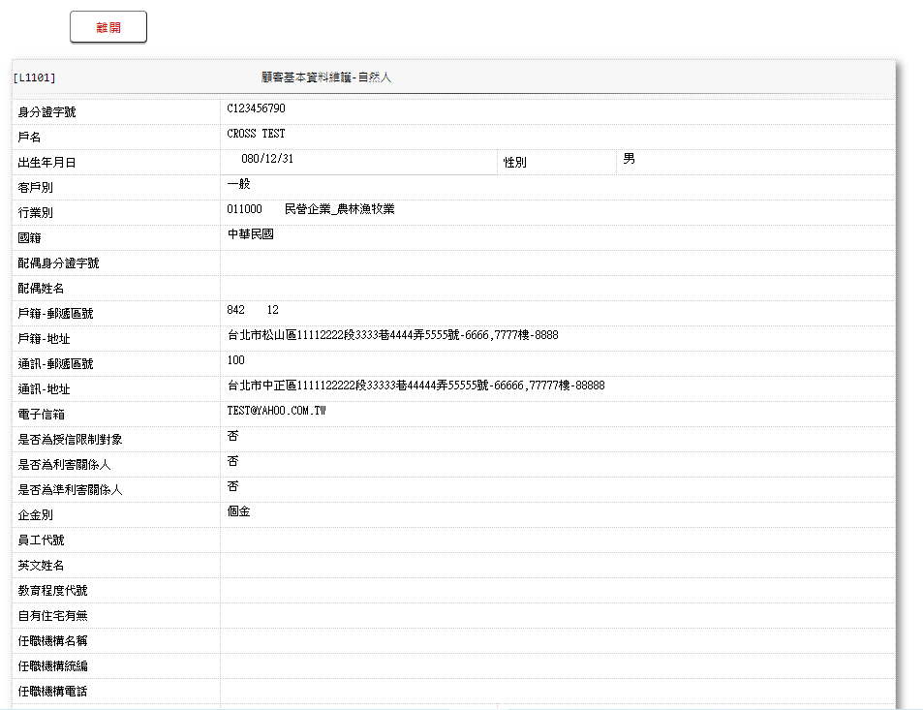

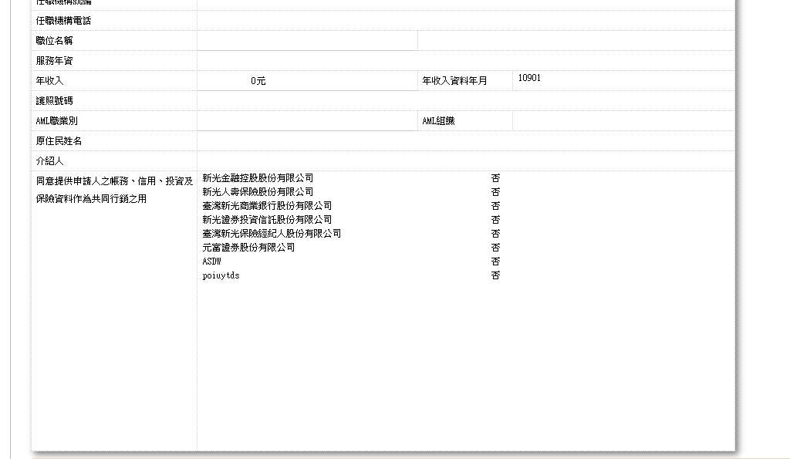

* 輸入畫面按鈕說明-查詢

|  |  |  |
| --- | --- | --- |
| 序號 | 按鈕名稱 | 功能說明 |
| 1 | 離開 | 1.關閉此查詢畫面 |

* 輸入畫面資料說明-查詢

| 序號 | 欄位 | 說明 | | | | | 處理邏輯及注意事項 |
| --- | --- | --- | --- | --- | --- | --- | --- |
| 資料長度 | 預設值 | 選單內容 | 必填 | R/W |
|  | 1.檢核[客戶資料主檔(CustMain)]該[身份證字號(CustId)]是否存在，已存在者顯示錯誤訊息  ”E0001，查詢資料不存在，客戶資料主檔”  2.檢核[共用代碼檔(CdCode)]之[代碼檔代號(DefCode)] = [子公司代碼(SubCompanyCode)]是否存在，不存在者顯示錯誤訊息” E0001，查詢資料不存在，共用代碼檔無子公司選項” | | | | | | |
| 1 | 身分證字號 |  |  |  |  | R | CustMain.CustId |
| 2 | 戶名 |  |  |  |  | R | CustMain.CustName |
| 3 | 出生年月日 |  |  |  |  | R | CustMain.Birthday |
| 4 | 性別 |  |  |  |  | R | CustMain.Sex |
| 5 | 客戶別 |  |  |  |  | R | CustMain.CustTypeCode |
| 6 | 行業別 |  |  |  |  | R | CustMain.IndustryCode |
| 7 | 國籍 |  |  |  |  | R | CustMain.NationalityCode |
| 8 | 配偶身份證字號 |  |  |  |  | R | CustMain.SpouseId |
| 9 | 配偶姓名 |  |  |  |  | R | CustMain.SpouseName |
| 10 | 戶籍-郵遞區號 |  |  |  |  | R | CustMain.RegZip3-  CustMain.RegZip2 |
| 11 | 戶籍-地址 |  |  |  |  | R | CustMain.RegCityCode  CustMain.RegAreaCode  CustMain.RegRoad  CustMain.RegSection  CustMain.RegAlley  CustMain.RegLane  CustMain.RegNum  CustMain.RegDash  CustMain.RegFloor  CustMain.RegFloorDash |
| 12 | 通訊-郵遞區號 |  |  |  |  | R | CustMain.CurrZip3-  CustMain.CurrZip2 |
| 13 | 通訊-地址 |  |  |  |  | R | CustMain.CurrCityCode  CustMain.CurrAreaCode  CustMain.CurrRoad  CustMain.CurrSection  CustMain.CurrAlley  CustMain.CurrLane  CustMain.CurrNum  CustMain.CurrDash  CustMain.CurrFloor  CustMain.CurrFloorDash |
| 14 | 電子信箱 |  |  |  |  | R | CustMain.Email |
| 15 | 是否為授信限制對象 |  |  |  |  | R | BankRelationCom.IsLimit |
| 16 | 是否利害關係人 |  |  |  |  | R | BankRelationCom.IsRelated |
| 17 | 是否為準利害關係人 |  |  |  |  | R | BankRelationCom.IsLnrelNear |
| 18 | 企金別 |  |  |  |  | R | CustMain.EntCode |
| 19 | 員工代號 |  |  |  |  | R | CustMain.EmpNo |
| 20 | 英文姓名 |  |  |  |  | R | CustMain.EName |
| 21 | 教育程度代號 |  |  |  |  | R | CustMain.EduCode |
| 22 | 自有住宅有無 |  |  |  |  | R | CustMain.OwnedHome |
| 23 | 任職機構統編 |  |  |  |  | R | CustMain.CurrCompId |
| 24 | 任職機構名稱 |  |  |  |  | R | CustMain.CurrCompName |
| 25 | 任職機構電話 |  |  |  |  | R | CustMain.CurrCompTel |
| 26 | 職位名稱 |  |  |  |  | R | CustMain.JobTitle |
| 27 | 服務年資 |  |  |  |  | R | CustMain.JobTenure |
| 28 | 年收入 |  |  |  |  | R | CustMain.IncomeOfYearly |
| 29 | 年收入資料年月 |  |  |  |  | R | CustMain.DataDate |
| 30 | 護照號碼 |  |  |  |  | R | CustMain.PassportNo |
| 31 | AML職業別 |  |  |  |  | R | CustMain.AMLJobCode |
| 32 | AML組織 |  |  |  |  | R | CustMain.AMLGroup |
| 33 | 原住民姓名 |  |  |  |  | R | CustMain.IndigenousName |
| 34 | 介紹人 |  |  |  |  | R | CustMain.Introducer |
| 35 | 同意提供申請人之帳務、信用、投資及保險資料作為共同行銷之用 |  |  |  |  | R | CustCross.SubCompanyCode  CustCross.getCrossUse |
|  | 以下為多筆資料 | | | | | | |
| 36 | 電話種類 |  |  |  |  | R | CustTelNo.TelTypeCode |
| 37 | 電話號碼 |  |  |  |  | R | CustTelNo.TelArea-  CustTelNo.TelNo  CustTelNo.TelExt |
| 38 | 與借款人關係 |  |  |  |  | R | CustTelNo.RelationCode |
| 39 | 聯絡人姓名 |  |  |  |  | R | CustTelNo.LiaisonName |
| 40 | 啟用記號 |  |  |  |  | R | CustTelNo.Enable |
| 41 | 備註 |  |  |  |  | R | CustTelNo.Rmk |

* 附件1

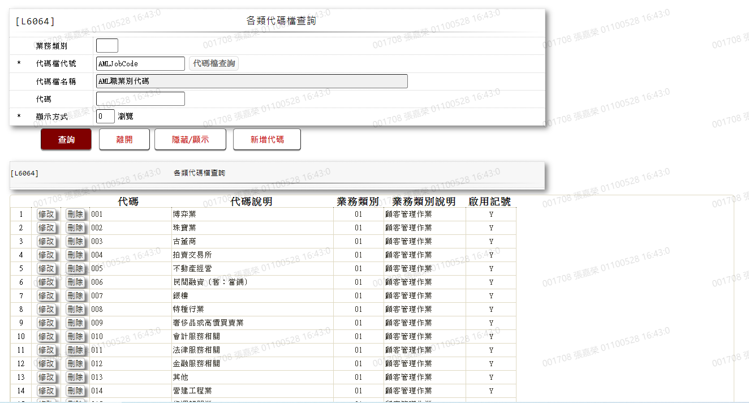

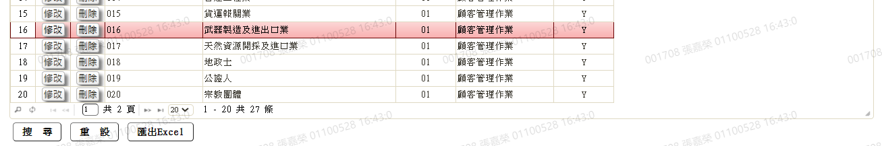

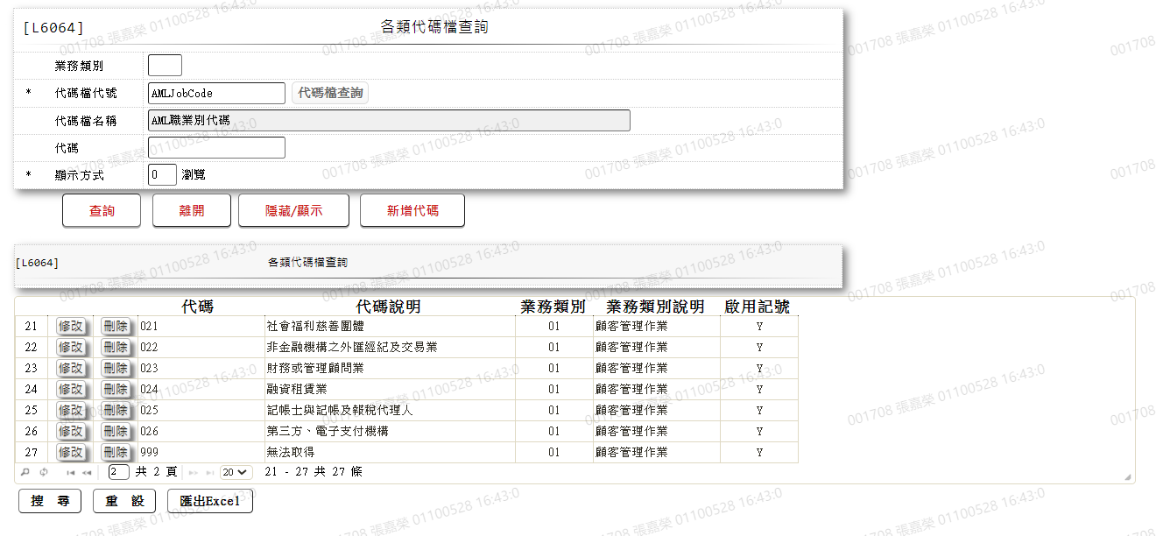

* 附件2

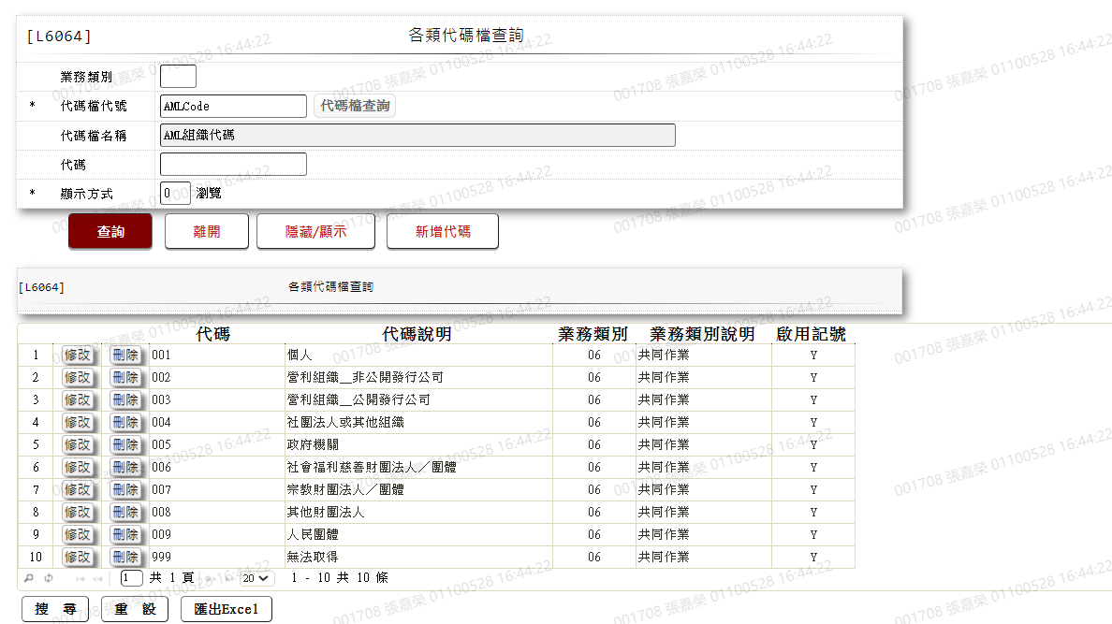

### L1103 顧客基本資料修改-自然人 ***

* 功能說明

|  |  |
| --- | --- |
| 功能名稱 | 顧客基本資料修改-自然人 |
| 進入條件 | 1.修改自然人基本資料。  2.需由入口交易【L1001 顧客明細資料查詢】進入 |
| 基本流程 | 1.參考「作業流程.客戶作業」  2.維護[客戶資料主檔(CustMain)]  3.修改自然人基本資料 |
| 選用流程 |  |
| 例外流程 |  |
| 執行後狀況 | 需要主管放行 |
| 特別需求 | 修改時,異動原因及內容會記錄於「資料變更紀錄檔(TxDataLog)」,可至【L6932 資料變更交易查詢】查詢異動內容記錄內容 |
| 參考 |  |

* Table List

|  |  |  |
| --- | --- | --- |
| 序號 | 名稱 | 說明 |
| 1 | CustMain | 客戶資料主檔 |
| 2 | TxDataLog | 資料變更紀錄檔 |
| 3 | CdCode | 共用代碼檔 |

* UI畫面

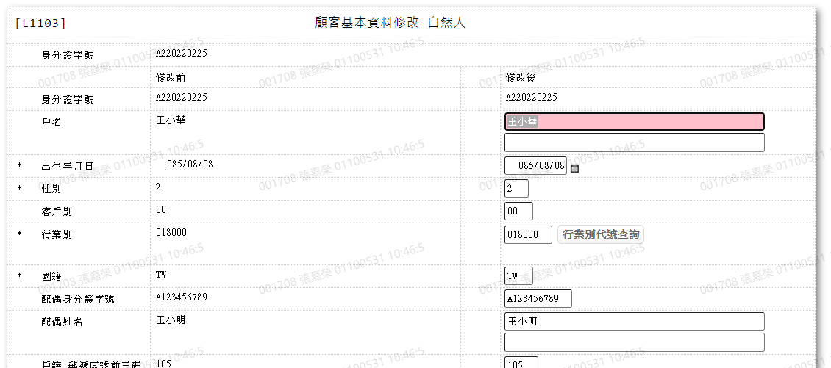 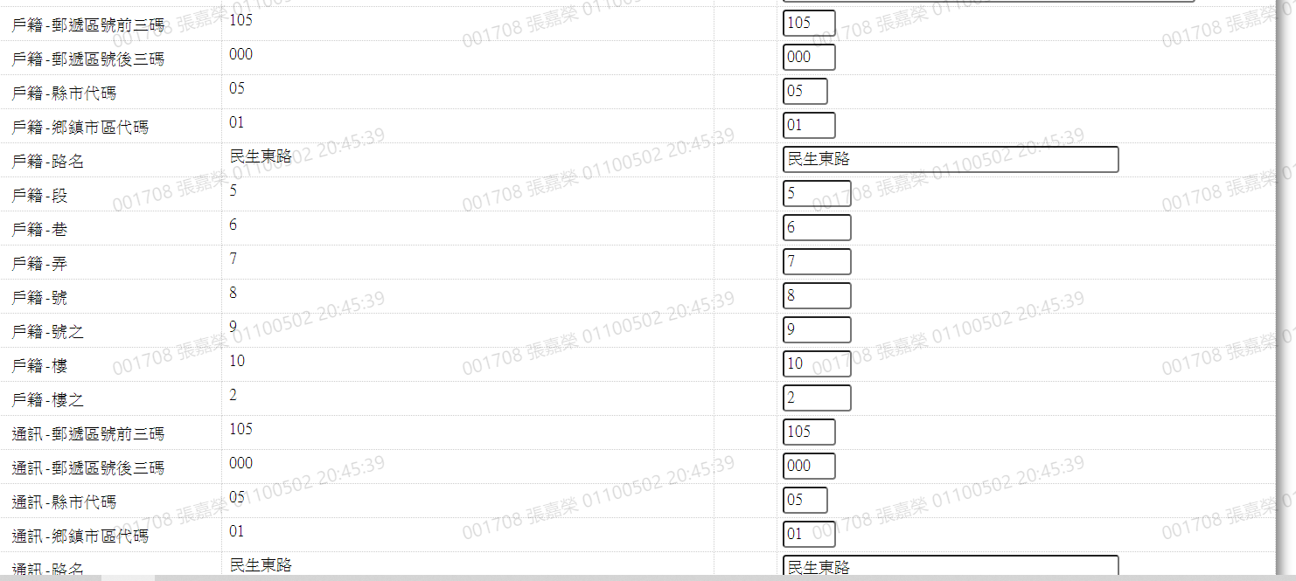

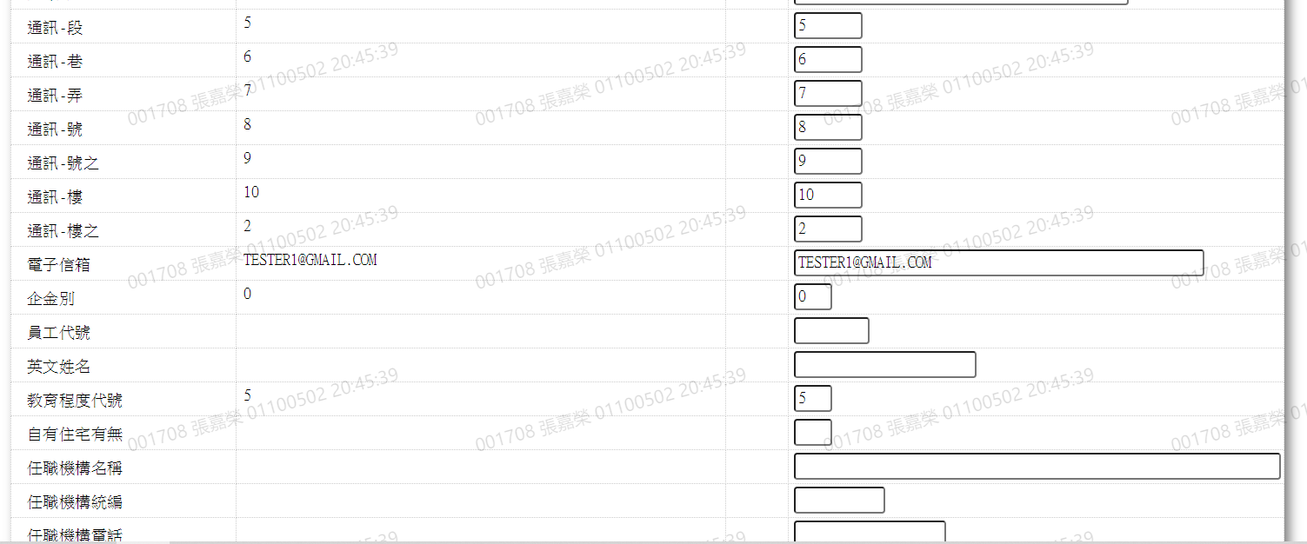

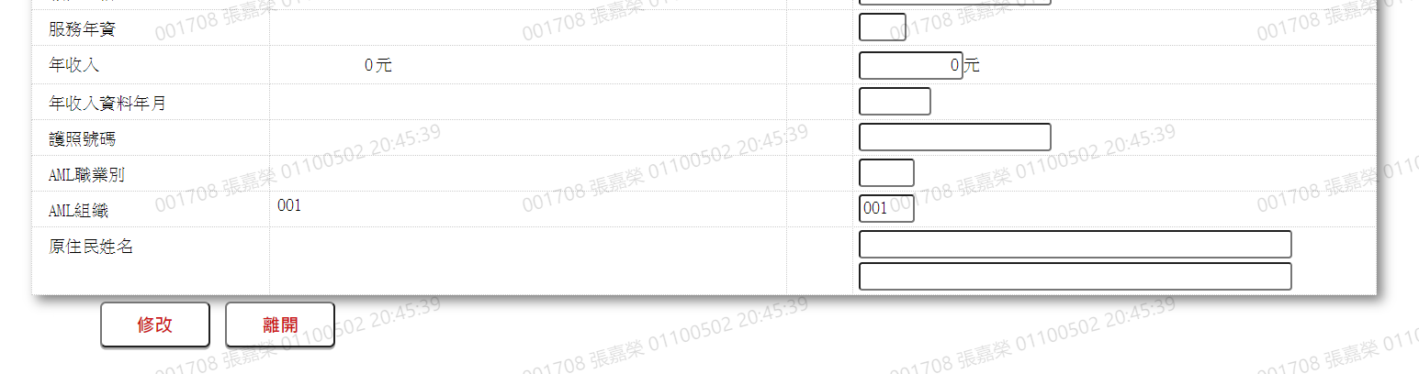

* 輸入畫面按鈕說明

|  |  |  |
| --- | --- | --- |
| 序號 | 按鈕名稱 | 功能說明 |
| 1 | 修改 | 1.【L1001 顧客明細資料查詢】功能點「修改」時顯示  <<檢核說明>>  2.需主管放行  3.檢核[客戶資料主檔(CustMain)]該[統一編號(CustId)]是否存  在，不存在者顯示錯誤訊息"E1003:此統一編號不存在於客戶主  檔(客戶資料主檔)”  <<成功處理說明>>  4.修改該筆自然人資料 |
| 2 | 離開 | 關閉此畫面 |

* 輸入畫面資料說明

| 序號 | 欄位 | 說明 | | | | | 處理邏輯及注意事項 |
| --- | --- | --- | --- | --- | --- | --- | --- |
| 資料長度 | 預設值 | 選單內容 | 必填 | R/W |
| 1 | 身分證字號 |  |  |  |  | R | CustMain.CustId |
| 2 | 戶名-修改前 |  |  |  |  | R | CustMain.CustName |
|  | 戶名-修改後 | 100 |  |  | V | W | 1.自動顯示原值，可以修改文  字，檢核條件:  不可為空白/V(7)  2.CustMain.CustName |
| 3 | 出生年月日-修改前 |  |  | 日期選單 |  | R | CustMain.Birthday |
|  | 出生年月日-修改後 |  |  | 日期選單 | V | W | 1.自動顯示原值，可以修改日  期，檢核條件:  (1).不可空白/V(7)  (2).日期格式/A(DATE,0)  (3).日期需介於0010101至  會計日/V(5)  2.CustMain.Birthday |
| 4 | 性別-修改前 |  |  |  |  | R | CustMain.Sex |
|  | 性別-修改後 | 1 |  | 依據CdCode的DefCode=Sex  限[啟用記號(Enable)]=[Y.啟用]  1.男  2.女 | V | W | 1.自動顯示原值，可以修改代  碼，檢核條件：依選單/V(H)  2.CustMain.Sex |
| 5 | 客戶別-修改前 |  |  |  |  | R | CustMain.CustTypeCode |
|  | 客戶別-修改前 | 2 |  | 依據CdCode的DefCode=CustTypeCode  限[啟用記號(Enable)]=[Y.啟用]  00:一般  01:員工  02:首購  03:關企公司  04:關企員工  05:保戶  06:團體戶  07:員工二親等  09:新二階員工 | V | W | 1.自動顯示原值，可以修改代  碼，檢核條件：依選單/V(H)  2.CustMain.CustTypeCode |
| 6 | 行業別-修改前 |  |  |  |  | R | CustMain.IndustryCode |
|  | 行業別-修改後 | 6 |  |  | V | W | 1.自動顯示原值，可以修改文  字，檢核條件:V(2,0)  2.CustMain.IndustryCode |
|  | 行業別代號查詢 | 按鈕 |  |  |  |  | 連結至【L6062行業別代號  資料查詢】，供查詢並帶回  [行業代號] |
|  | 檢查[行業別]代號如果不存在[行業別代號檔(CdIndustry)],則顯示錯誤訊息"E0001: 查詢資料不存在(行業別代號資料檔)" | | | | | | |
| 7 | 國籍-修改前 |  |  |  |  | R | CustMain.NationalityCode |
|  | 國籍-修改後 | 2 |  | 依據CdCode的DefCode=NationalityCode  限[啟用記號(Enable)]=[Y.啟用]  TW:中華民國  US:美國  VN:越南 | V | W | 1.自動顯示原值，可以修改代  碼，檢核條件：依選單/V(H)  2.CustMain.NationalityCode |
| 8 | 配偶身份證字號-修改前 |  |  |  |  | R | CustMain.SpouseId |
|  | 配偶身份證字號-修改後 | 10 |  |  |  | W | 1.自動顯示原值，可以修改文字，若不為空白，檢核條件: 身份證格式  /A(ID_UNINO,0)  2.CustMain.SpouseId |
| 9 | 配偶姓名-修改前 |  |  |  |  | R | CustMain.SpouseName |
|  | 配偶姓名-修改後 | 100 |  |  |  | W | 1.自動顯示原值，可以修改文  字  2.CustMain.SpouseName |
| 10 | 戶籍-郵遞區號-修改前 |  |  |  |  | R | CustMain.RegZip3-  CustMain.RegZip2 |
|  | 戶籍-郵遞區號-修改後 | 3-3 |  |  |  | W | 1.自動顯示原值，可以修改數字，前3碼自行輸入數字，後3碼可輸入空白,不為空白時,檢核條件:需輸入數字/V(9)  2.CustMain.RegZip3-  CustMain.RegZip2 |
| 11 | 戶籍-地址 |  |  |  |  |  |  |
|  | 縣市代碼-修改前 |  |  |  |  | R | CustMain.RegCityCode |
|  | 縣市代碼-修改後 | 2 |  | 1.下拉選單:  依據[地區別代碼  檔(CdCity)]的全  部資料 | V | W | 1.自動顯示原值，可以修改代碼，檢核條件:依選單/V(H)  2.CustMain.RegCityCode |
|  | 鄉鎮市區代碼-修改前 |  |  |  |  | R | CustMain.RegAreaCode |
|  | 鄉鎮市區代碼-修改後 | 3 |  | 1.下拉選單:  依據[縣市與鄉鎮  區對照(CdArea)]  的CityCode=[縣  市]代碼 | V | W | 1.自動顯示原值，可以修改代碼，檢核條件:依選單/V(H)  2.CustMain.RegAreaCode |
|  | 路名，包含路／街／村／里／鄰-修改前 |  |  |  |  | R | CustMain.RegRoad |
|  | 路名，包含路／街／村／里／鄰-修改後 | 40 |  |  | V | W | 1.自動顯示原值，可以修改文字，檢核條件:不可空白/V(7)  2.顯示提示"請自行輸入完整路名，包含路／街／村／里／鄰"  3.CustMain.RegRoad |
|  | 段-修改前 |  |  |  |  | R | CustMain.RegSection |
|  | 段-修改後 | 5 |  |  |  | W | 1.自動顯示原值，可以修改文  字  2.CustMain.RegSection |
|  | 巷-修改前 |  |  |  |  | R | CustMain.RegAlley |
|  | 巷-修改後 | 5 |  |  |  | W | 1.自動顯示原值，可以修改文  字  2.CustMain.RegAlley |
|  | 弄-修改前 |  |  |  |  | R | CustMain.RegLane |
|  | 弄-修改後 | 5 |  |  |  | W | 1.自動顯示原值，可以修改文  字  2.CustMain.RegLane |
|  | 號-修改前 |  |  |  |  | R | CustMain.RegNum |
|  | 號-修改後 | 5 |  |  |  | W | 1.自動顯示原值，可以修改文  字  2.CustMain.RegNum |
|  | 號之-修改前 |  |  |  |  | R | CustMain.RegDash |
|  | 號之-修改後 | 5 |  |  |  | W | 1.自動顯示原值，可以修改文  字  2.CustMain.RegDash |
|  | 樓-修改前 |  |  |  |  | R | CustMain.RegFloor |
|  | 樓-修改後 | 5 |  |  |  | W | 1.自動顯示原值，可以修改文  字  2.CustMain.RegFloor |
|  | 樓之-修改前 |  |  |  |  | R | CustMain.RegFloorDash |
|  | 樓之-修改後 | 5 |  |  |  | W | 1.自動顯示原值，可以修改文  字  2.CustMain.RegFloorDash |
| 12 | 通訊-郵遞區號-修改前 |  |  |  |  | R | CustMain.CurrZip3-  CustMain.CurrZip2 |
|  | 通訊-郵遞區號-修改後 | 6 |  |  |  | W | 1.自動顯示原值，可以修改數字，前3碼自行輸入數字，後3碼可輸入空白,不為空白時,檢核條件:需輸入數字/V(9)  2.CustMain.CurrZip3-  CustMain.CurrZip2 |
| 13 | 通訊-地址 |  |  |  |  |  |  |
|  | 縣市代碼-修改前 |  |  |  |  | R | CustMain.CurrCityCode |
|  | 縣市代碼-修改後 | 2 |  | 1.下拉選單:  依據[地區別代碼  檔(CdCity)]的全  部資料 | V | W | 1.自動顯示原值，可以修改代碼，檢核條件:依選單/V(H)  2.CustMain.CurrCityCode |
|  | 鄉鎮市區代碼-修改前 |  |  |  |  | R | CustMain.CurrAreaCode |
|  | 鄉鎮市區代碼-修改後 | 3 |  | 1.下拉選單:  依據[縣市與鄉鎮  區對照(CdArea)]  的CityCode=[縣  市]代碼 | V | W | 1.自動顯示原值，可以修改代碼，檢核條件:依選單/V(H)  2.CustMain.CurrAreaCode |
|  | 路名，包含路／街／村／里／鄰-修改前 |  |  |  |  | R | CustMain.CurrRoad |
|  | 路名，包含路／街／村／里／鄰-修改後 | 40 |  |  | V | W | 1.自動顯示原值，可以修改文字，檢核條件:不可空白/V(7)  2.顯示提示"請自行輸入完整路名，包含路／街／村／里／鄰"  3.CustMain.CurrRoad |
|  | 段-修改前 |  |  |  |  | R | CustMain.CurrSection |
|  | 段-修改後 | 5 |  |  |  | W | 1.自動顯示原值，可以修改文  字  2.CustMain.CurrSection |
|  | 巷-修改前 |  |  |  |  | R | CustMain.CurrAlley |
|  | 巷-修改後 | 5 |  |  |  | W | 1.自動顯示原值，可以修改文  字  2.CustMain.CurrAlley |
|  | 弄-修改前 |  |  |  |  | R | CustMain.CurrLane |
|  | 弄-修改後 | 5 |  |  |  | W | 1.自動顯示原值，可以修改文  字  2.CustMain.CurrLane |
|  | 號-修改前 |  |  |  |  | R | CustMain.CurrNum |
|  | 號-修改後 | 5 |  |  |  | W | 1.自動顯示原值，可以修改文  字  2.CustMain.CurrNum |
|  | 號之-修改前 |  |  |  |  | R | CustMain.CurrDash |
|  | 號之-修改後 | 5 |  |  |  | W | 1.自動顯示原值，可以修改文  字  2.CustMain.CurrDash |
|  | 樓-修改前 |  |  |  |  | R | CustMain.CurrFloor |
|  | 樓-修改後 | 5 |  |  |  | W | 1.自動顯示原值，可以修改文  字  2.CustMain.CurrFloor |
|  | 樓之-修改前 |  |  |  |  | R | CustMain.CurrFloorDash |
|  | 樓之-修改後 | 5 |  |  |  | W | 1.自動顯示原值，可以修改文  字2.CustMain.CurrFloorDash |
| 14 | 電子信箱-修改前 |  |  |  |  | R | CustMain.Email |
|  | 電子信箱-修改後 | 50 |  |  |  | W | 1.自動顯示原值，可以修改文  字  2.CustMain.Email |
| 15 | 企金別-修改前 |  |  |  |  | R | CustMain.EntCode |
|  | 企金別-修改後 | 1 |  | 依據CdCode的DefCode=EntCode  限[啟用記號(Enable)]=[Y.啟用]  不含代碼[1:企金]  0:個金  2:企金自然人 | V | W | 1.自動顯示原值，可以修改  代碼，檢核條件：依  選單/V(H)  2.CustMain.EntCode |
| 16 | 員工代號-修改前 |  |  |  |  | R | CustMain.EmpNo |
|  | 員工代號-修改後 | 6 |  |  |  | W | 1.自動顯示原值，可以修改文  字  2.不會檢查是否存在[員工檔  (CdEmp)]  3.CustMain.EmpNo |
| 17 | 英文姓名-修改前 |  |  |  |  | R | CustMain.EName |
|  | 英文姓名-修改後 | 20 |  |  |  | W | 1.自動顯示原值，可以修改文  字  2.CustMain.EName |
| 18 | 教育程度代號-修改前 |  |  |  |  | R | CustMain.EduCode |
|  | 教育程度代號-修改後 | 1 |  | 依據CdCode的DefCode=EntCode  限[啟用記號(Enable)]=[Y.啟用]  1:小學以下  2:國中  3:高中職  4:專科學校  5:大學  6:研究所  7:博士 |  | W | 1.自動顯示原值，可以修改代  碼，有值時,檢核條件：  依選單/V(H)  2.CustMain.EduCode |
| 19 | 自有住宅有無-修改前 |  |  |  |  | R | CustMain.OwnedHome |
|  | 自有住宅有無-修改後 | 1 |  | 依據CdCode的DefCode=YesNo  限[啟用記號(Enable)]=[Y.啟用]  N:否  Y:是 |  | W | 1.自行輸入代碼，可以修改代  碼，有值時，檢核條件：  依選單/V(H)  2.CustMain.OwnedHome |
| 20 | 任職機構統編-修改前 |  |  |  |  | R | CustMain.CurrCompId |
|  | 任職機構統編-修改後 | 8 |  |  |  | W | 1.自動顯示原值，可以修改文  字，有值時，檢核條件:  統一編號格式  /A(ID_UNINO,0)  2.CustMain.CurrCompId |
| 21 | 任職機構名稱-修改前 |  |  |  |  | R | CustMain.CurrCompName |
|  | 任職機構名稱-修改後 | 60 |  |  |  | W | 1.自動顯示原值，可以修改文  字  2.CustMain.CurrCompName |
| 22 | 任職機構電話-修改前 |  |  |  |  | R | CustMain.CurrCompTel |
|  | 任職機構電話-修改後 | 16 |  |  |  | W | 1.自動顯示原值，可以修改文  字  2.CustMain.CurrCompTel |
| 23 | 職位名稱-修改前 |  |  |  |  | R | CustMain.JobTitle |
|  | 職位名稱-修改後 | 20 |  |  |  | W | 1.自動顯示原值，可以修改文  字  2.CustMain.JobTitle |
| 24 | 服務年資-修改前 |  |  |  |  |  | CustMain.JobTenure |
|  | 服務年資-修改後 | 2 |  |  |  | W | 1.自動顯示原值，可以修改數  字  2.CustMain.JobTenure |
| 25 | 年收入-修改前 |  |  |  |  | R | CustMain.IncomeOfYearly |
|  | 年收入-修改後 | 9 |  |  |  | W | 1.自動顯示原值，可以修改數  字  2.CustMain.IncomeOfYearly |
| 26 | 年收入資料年月-修改前 |  |  |  |  | R | CustMain.DataDate |
|  | 年收入資料年月-修改後 | 5 |  |  |  | W | 1.自動顯示原值，可以修改數  字，檢核條件:  (1).不為空白時:V(9)  2.CustMain.DataDate |
| 27 | 護照號碼-修改前 |  |  |  |  | R | CustMain.PassportNo |
|  | 護照號碼-修改後 | 20 |  |  |  | W | 1.自動顯示原值，可以修改文  字  2.CustMain.PassportNo |
| 28 | AML職業別-修改前 |  |  |  |  | R | CustMain.AMLJobCode |
|  | AML職業別-修改後 | 3 |  | 依據CdCode的DefCode=AMLJobCode  限[啟用記號(Enable)]=[Y.啟用]  [附件-1/L6064] | V | W | 1.自動顯示原值，可以修改代  碼，檢核條件：依選單/V(H)  2.CustMain.AMLJobCode |
| 29 | AML組織-修改前 |  |  |  |  | R | CustMain.AMLGroup |
|  | AML組織-修改後 | 3 |  | 依據CdCode的DefCode=AMLCode  限[啟用記號(Enable)]=[Y.啟用]  [附件-2/L6064] | V | W | 1.自動顯示原值，可以修改代  碼，檢核條件：依選單/V(H)  2.CustMain.AMLGroup |
| 30 | 原住民姓名-修改前 |  |  |  |  | R | CustMain.IndigenousName |
|  | 原住民姓名-修改後 | 100 |  |  |  | W | 1.自動顯示原值，可以修改文  字  2.CustMain.IndigenousName |

* 附件1







* 附件2



### L1102 顧客基本資料維護-法人 ***

* 功能說明

|  |  |
| --- | --- |
| 功能名稱 | 顧客基本資料維護-法人 |
| 進入條件 | 1.新增法人基本資料。  2.需由入口交易【L1001 顧客明細資料查詢】進入 |
| 基本流程 | 1.參考「作業流程.客戶作業」  2.維護[客戶資料主檔(CustMain)]  3.依據功能選項處理:  (1).新增:新增法人基本資料  (2).查詢:查詢法人基本資料 |
| 選用流程 |  |
| 例外流程 |  |
| 執行後狀況 | 連結【L1905 顧客聯絡電話查詢】 |
| 特別需求 |  |
| 參考 |  |

* Table List:

|  |  |  |
| --- | --- | --- |
| 序號 | 名稱 | 說明 |
| 1 | CustMain | 客戶資料主檔 |
| 2 | CdIndustry | 行業別代號檔 |
| 3 | CustTelNo | 客戶連絡電話檔 |
| 4 | CdCity | 地區別代碼檔 |
| 5 | CdArea | 縣市與鄉鎮區對照檔 |
| 6 | LoanBorMain | 放款主檔 |
| 7 | CdEmp | 員工資料檔 |
| 8 | CustNotice | 客戶交互運用檔 |
| 9 | CustCross | 客戶通知設定檔 |
| 10 | CdCode | 共用代碼檔 |

* UI畫面-新增

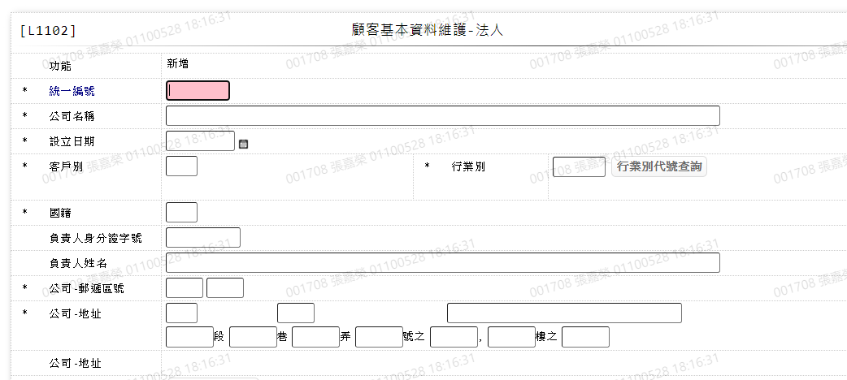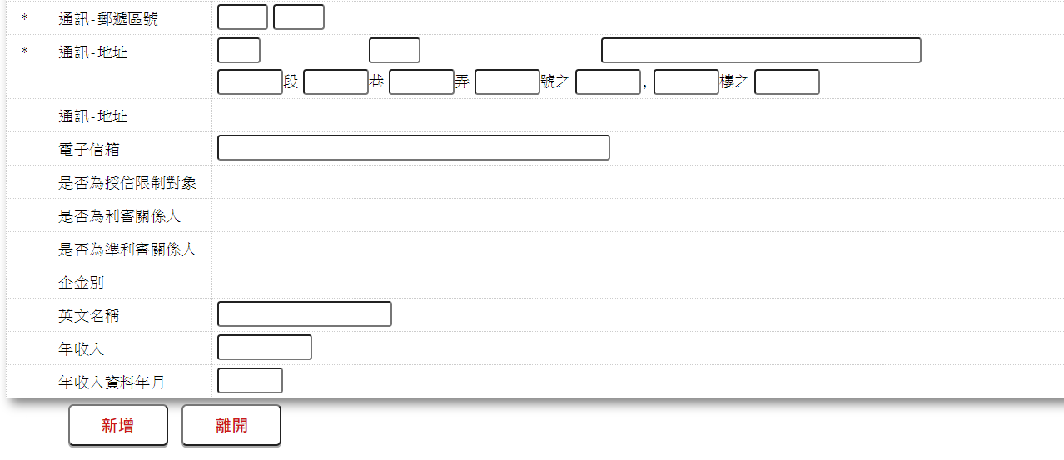

* 輸入畫面按鈕說明-新增

|  |  |  |
| --- | --- | --- |
| 序號 | 按鈕名稱 | 功能說明 |
| 1 | 新增 | 1.【L1001 顧客明細資料查詢】功能點「新增法人」時顯示。  <<檢查說明>>  2.檢核[客戶資料主檔(CustMain)]該[統一編號(CustId)]是否  存在，已存在者顯示錯誤訊息”E0002，新增資料已存在，客戶  資料主檔”  <<成功處理說明>>  3.新增法人資料 |
| 2 | 離開 | 關閉此新增畫面 |
| 3 | 重新交易 | 功能新增且交易成功時顯示,重新輸入另一筆新增法人資料 |

* 輸入畫面資料說明

| 序號 | 欄位 | 說明 | | | | | 處理邏輯及注意事項 |
| --- | --- | --- | --- | --- | --- | --- | --- |
| 資料長度 | 預設值 | 選單內容 | 必填 | R/W |
| 1 | 功能選項 |  | 新增 |  |  | R | 自動顯示 |
| 2 | 統一編號 | 8 |  |  | V | W | 1.必須輸入文字，檢核條件:  (1).不可為空白/V(7)  (2).統一編號格式/  A(ID_UNINO,0)  2.CustMain.CustId |
|  | 檢查[統一編號]是否存在於[客戶資料主檔(CustMain)]，已存在者，則顯示錯誤訊息"E0002: 新增資料已存在(客戶主檔)" | | | | | | |
| 3 | 公司名稱 | 100 |  |  | V | W | 1.必須輸入文字，檢核條件:  不可為空白/V(7)  2.CustMain.CustName |
| 4 | 設立日期 | 7 |  | 日期選單 | V | W | 1.必須輸入日期，檢核條件:  (1).不可空白/V(7)  (2).日期格式/A(DATE,0)  (3).日期需介於0010101至  會計日/V(5)  2.CustMain.Birthday |
| 5 | 客戶別 | 2 |  | 依據CdCode的DefCode=CustTypeCode  限[啟用記號(Enable)]=[Y.啟用]  00:一般  01:員工  02:首購  03:關企公司  04:關企員工  05:保戶  06:團體戶  07:員工二親等  09:新二階員工 | V | W | 1.必須輸入代碼，檢核條件：  依選單/V(H)  2.CustMain.CustTypeCode |
| 6 | 行業別 | 6 |  |  | V | W | 1.必須輸入數字，檢核條件:  V(2,0)  2.CustMain.IndustryCode |
|  | 行業別代號查詢 | 按鈕 |  |  |  |  | 連結至【L6062行業別代號資料查詢】，供查詢並帶回[行業代號] |
|  | 檢查[行業別]代號如果不存在[行業別代號檔(CdIndustry)],則顯示錯誤訊息"E0001: 查詢資料不存在(行業別代號資料檔)" | | | | | | |
| 7 | 國籍 | 2 |  | 依據CdCode的DefCode=NationalityCode  限[啟用記號(Enable)]=[Y.啟用]  TW:中華民國  US:美國  VN:越南 | V | W | 1.必須輸入代碼，檢核條件：  依選單/V(H)  2.CustMain.NationalityCode |
| 8 | 負責人身份證字號 | 10 |  |  |  | W | 1.自行輸入文字，有值時，檢  核條件: 身份證格式  /A(ID_UNINO,0)  2.CustMain.SpouseId |
| 9 | 負責人姓名 | 100 |  |  |  | W | 1.自行輸入文字  2.CustMain.SpouseName |
| 10 | 公司-郵遞區號 | 3-3 |  |  |  | W | 1.前3碼自行輸入數字，後3碼可輸入空白，不為空白時，檢核條件:需輸入數字/V(9)  2.CustMain.RegZip3-  CustMain.RegZip2 |
| 11 | 公司-地址 |  |  |  |  |  |  |
|  | 縣市代碼 | 2 |  | 1.下拉選單:  依據[地區別代碼  檔(CdCity)]的全  部資料 | V | W | 1.必須輸入代碼，檢核條件:依選單/V(H)  2.CustMain.RegCityCode |
|  | 鄉鎮市區代碼 | 3 |  | 1.下拉選單:  依據[縣市與鄉鎮  區對照(CdArea)]  的CityCode=[縣  市]代碼 | V | W | 1.必須輸入代碼，檢核條件:依選單/V(H)  2.CustMain.RegAreaCode |
|  | 路名，包含路／街／村／里／鄰 | 40 |  |  | V | W | 1.必須輸入文字，檢核條件:不可空白/V(7)  2.顯示提示"請自行輸入完整路名，包含路／街／村／里／鄰"  3.CustMain.RegRoad |
|  | 段 | 5 |  |  |  | W | 1.自行輸入文字  2.CustMain.RegSection |
|  | 巷 | 5 |  |  |  | W | 1.自行輸入文字  2.CustMain.RegAlley |
|  | 弄 | 5 |  |  |  | W | 1.自行輸入文字  2.CustMain.RegLane |
|  | 號 | 5 |  |  |  | W | 1.自行輸入文字  2.CustMain.RegNum |
|  | 號之 | 5 |  |  |  | W | 1.自行輸入文字  2.CustMain.RegDash |
|  | 樓 | 5 |  |  |  | W | 1.自行輸入文字  2.CustMain.RegFloor |
|  | 樓之 | 5 |  |  |  | W | CustMain.RegFloorDash |
|  | 同公司地址 | 按鈕 |  |  |  |  | 1.供帶入[公司-郵遞區號]與  [公司-地址]至[通訊-郵遞  區號]與[通訊-地址] |
| 12 | 通訊-郵遞區號 | 3-3 |  |  |  | W | 1.前3碼自行輸入數字，後3碼可輸入空白，不為空白時，檢核條件:需輸入數字/V(9)  2.CustMain.CurrZip3-  CustMain.CurrZip2 |
| 13 | 通訊-地址 |  |  |  | V | W |  |
|  | 縣市代碼 | 2 |  | 1.下拉選單:  依據[地區別代碼  檔(CdCity)]的全  部資料 | V | W | 1.必須輸入代碼，檢核條件:依選單/V(H)  2.CustMain.CurrCityCode |
|  | 鄉鎮市區代碼 | 3 |  | 1.下拉選單:  依據[縣市與鄉鎮  區對照(CdArea)]  的CityCode=[縣  市]代碼 | V | W | 1.必須輸入代碼，檢核條件:依選單/V(H)  2.CustMain.CurrAreaCode |
|  | 路名，包含路／街／村／里／鄰 | 40 |  |  | V | W | 1.必須輸入文字，檢核條件:不可空白/V(7)  2.顯示提示"請自行輸入完整路名，包含路／街／村／里／鄰"  3.CustMain.CurrRoad |
|  | 段 | 5 |  |  |  | W | 1.自行輸入文字  2.CustMain.CurrSection |
|  | 巷 | 5 |  |  |  | W | 1.自行輸入文字  2.CustMain.CurrAlley |
|  | 弄 | 5 |  |  |  | W | 1.自行輸入文字  2.CustMain.CurrLane |
|  | 號 | 5 |  |  |  | W | 1.自行輸入文字  2.CustMain.CurrNum |
|  | 號之 | 5 |  |  |  | W | 1.自行輸入文字  2.CustMain.CurrDash |
|  | 樓 | 5 |  |  |  | W | 1.自行輸入文字  2.CustMain.CurrFloor |
|  | 樓之 | 5 |  |  |  | W | CustMain.CurrFloorDash |
| 14 | 電子信箱 | 50 |  |  |  | W | 1.限輸入文字  2.CustMain.Email |
| 15 | 企金別 |  | 1 | 依據CdCode的DefCode=EntCode  限[啟用記號(Enable)]=[Y.啟用]  不含代碼[0:個金  ]、[2:企金自然人]  1:企金 |  | R | 1.CustMain.EntCode |
| 16 | 英文名稱 | 20 |  |  |  | W | 1.自行輸入文字  2.CustMain.EName |
| 17 | 年收入 | 9 |  |  |  | W | 1.自行輸入數字  2.CustMain.IncomeOfYearly |
| 18 | 年收入資料年月 | 5 |  |  |  | W | 1.自行輸入文字，不為空白,  檢核條件:限輸入數字/V(9)  2.CustMain.DataDate |

* UI畫面-查詢

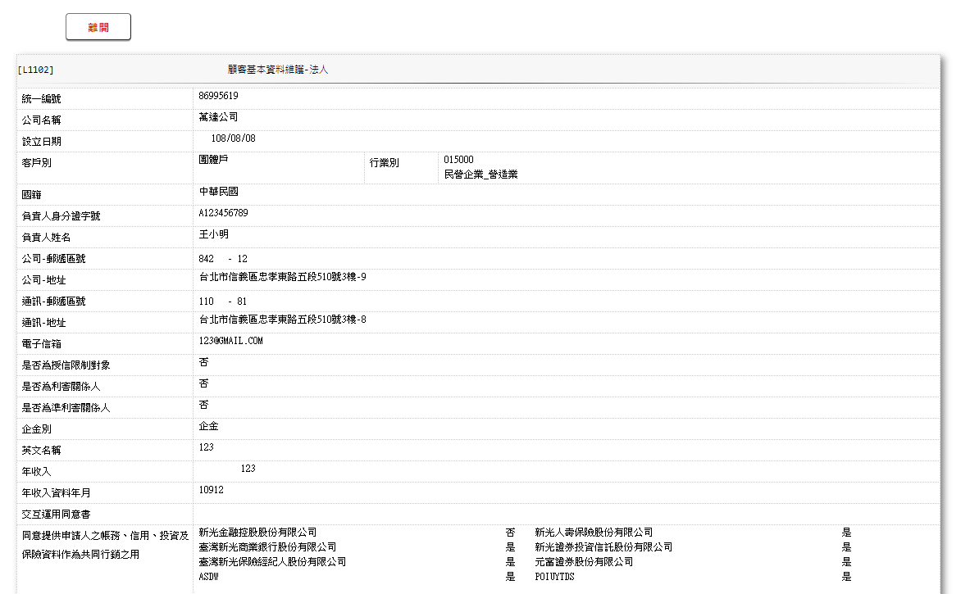

* 輸入畫面按鈕說明

| 序號 | 按鈕名稱 | 功能說明 |
| --- | --- | --- |
| 1 | 離開 | 1.關閉此查詢畫面 |

* 輸入畫面資料說明

| 序號 | 欄位 | 說明 | | | | | 處理邏輯及注意事項 |
| --- | --- | --- | --- | --- | --- | --- | --- |
| 資料長度 | 預設值 | 選單內容 | 必填 | R/W |
|  | 1.檢核[客戶資料主檔(CustMain)]該[統一編號(CustId)]是否存在，已存在者顯示錯誤訊息  ”E0001，查詢資料不存在，客戶資料主檔”  2.檢核[共用代碼檔(CdCode)]之[代碼檔代號(DefCode)] = [子公司代碼(SubCompanyCode)]是否存在，不存在者顯示錯誤訊息” E0001，查詢資料不存在，共用代碼檔無子公司選項” | | | | | | |
| 1 | 統一編號 |  |  |  |  | R | CustMain.CustId |
| 2 | 公司名稱 |  |  |  |  | R | CustMain.CustName |
| 3 | 設立日期 |  |  |  |  | R | CustMain.Birthday |
| 4 | 客戶別 |  |  |  |  | R | CustMain.CustTypeCode |
| 5 | 行業別 |  |  |  |  | R | CustMain.IndustryCode |
| 6 | 國籍 |  |  |  |  | R | CustMain.NationalityCode |
| 7 | 負責人身份證字號 |  |  |  |  | R | CustMain.SpouseId |
| 8 | 負責人姓名 |  |  |  |  | R | CustMain.SpouseName |
| 9 | 公司-郵遞區號 |  |  |  |  | R | CustMain.RegZip3-  CustMain.RegZip2 |
| 10 | 公司-地址 |  |  |  |  | R | CustMain.RegCityCode  CustMain.RegAreaCode  CustMain.RegRoad  CustMain.RegSection  CustMain.RegAlley  CustMain.RegLane  CustMain.RegNum  CustMain.RegDash  CustMain.RegFloor  CustMain.RegFloorDash |
| 11 | 通訊-郵遞區號 |  |  |  |  | R | CustMain.CurrZip3-  CustMain.CurrZip2 |
| 12 | 通訊-地址 |  |  |  |  | R | CustMain.CurrCityCode  CustMain.CurrAreaCode  CustMain.CurrRoad  CustMain.CurrSection  CustMain.CurrAlley  CustMain.CurrLane  CustMain.CurrNum  CustMain.CurrDash  CustMain.CurrFloor  CustMain.CurrFloorDash |
| 13 | 電子信箱 |  |  |  |  | R | CustMain.Email |
| 14 | 企金別 |  |  |  |  | R | CustMain.EntCode |
| 15 | 英文名稱 |  |  |  |  | R | CustMain.EName |
| 16 | 年收入 |  |  |  |  | R | CustMain.IncomeOfYearly |
| 17 | 年收入資料年月 |  |  |  |  | R | CustMain.DataDate |
| 18 | 是否為授信限制對象 |  |  |  |  | R | BankRelationCom.IsLimit |
| 19 | 是否為利害關係人 |  |  |  |  | R | BankRelationCom.IsRelated |
| 20 | 是否為準利害關係人 |  |  |  |  | R | BankRelationCom.IsLnrelNear |
| 21 | 同意提供申請人之帳務、信用、投資及保險資料作為共同行銷之用 |  |  |  |  | R | CustCross.SubCompanyCode  CustCross.getCrossUse |
|  | 以下為多筆資料 | | | | | | |
| 22 | 電話種類 |  |  |  |  | R | CustTelNo.TelTypeCode |
| 23 | 電話號碼 |  |  |  |  | R | CustTelNo.TelArea-  CustTelNo.TelNo  CustTelNo.TelExt |
| 24 | 與借款人關係 |  |  |  |  | R | CustTelNo.RelationCode |
| 25 | 聯絡人姓名 |  |  |  |  | R | CustTelNo.LiaisonName |
| 26 | 啟用記號 |  |  |  |  | R | CustTelNo.Enable |
| 27 | 備註 |  |  |  |  | R | CustTelNo.Rmk |

### L1104 顧客基本資料修改-法人 ***

* 功能說明

|  |  |
| --- | --- |
| 功能名稱 | 顧客基本資料修改-法人 |
| 進入條件 | 1.修改法人基本資料。  2.需由入口交易【L1001 顧客明細資料查詢】進入 |
| 基本流程 | 1.參考「作業流程.客戶作業」  2.維護[客戶資料主檔(CustMain)]  3.修改法人基本資料 |
| 選用流程 |  |
| 例外流程 |  |
| 執行後狀況 | 需要主管放行 |
| 特別需求 | 修改時,異動原因及內容會記錄於「資料變更紀錄檔(TxDataLog)」，可至【L6932 資料變更交易查詢】查詢異動內容記錄內容 |
| 參考 |  |

* Table List

|  |  |  |
| --- | --- | --- |
| 序號 | 名稱 | 說明 |
| 1 | CustMain | 客戶資料主檔 |
| 2 | TxDataLog | 資料變更紀錄檔 |
| 3 | CdCode | 共用代碼檔 |

* UI畫面

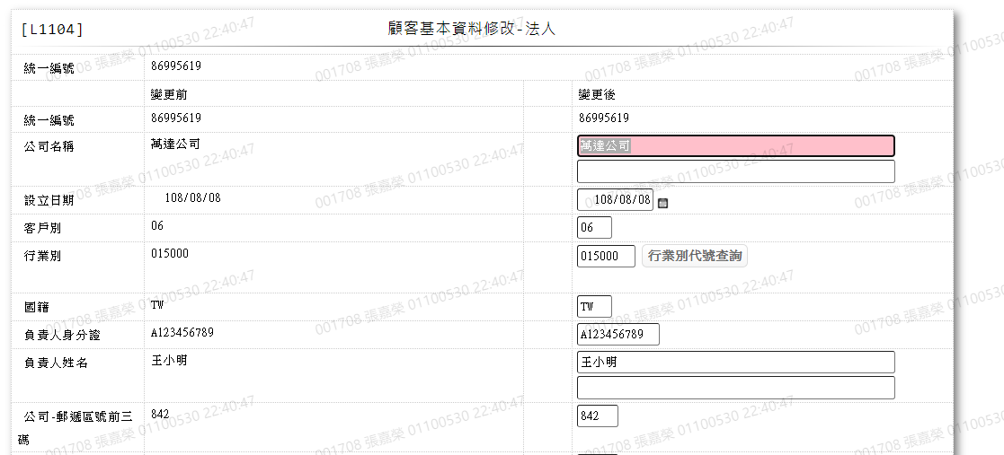 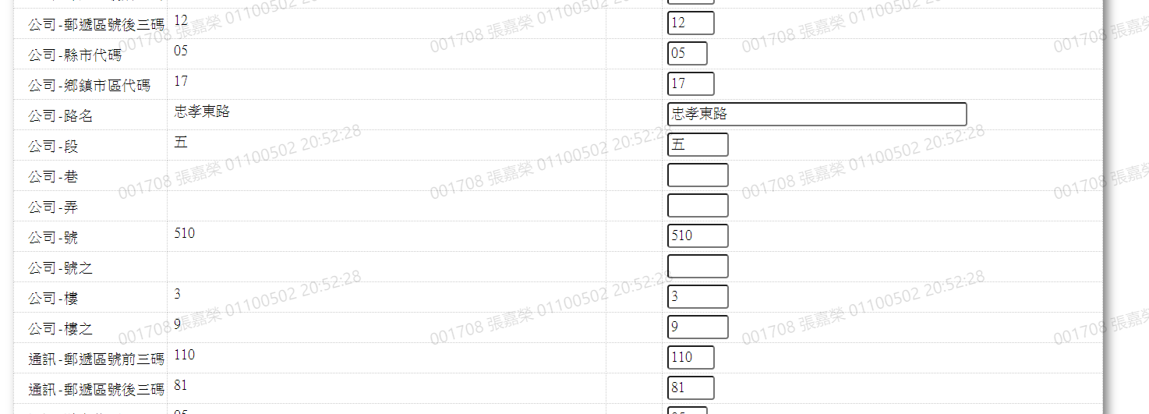 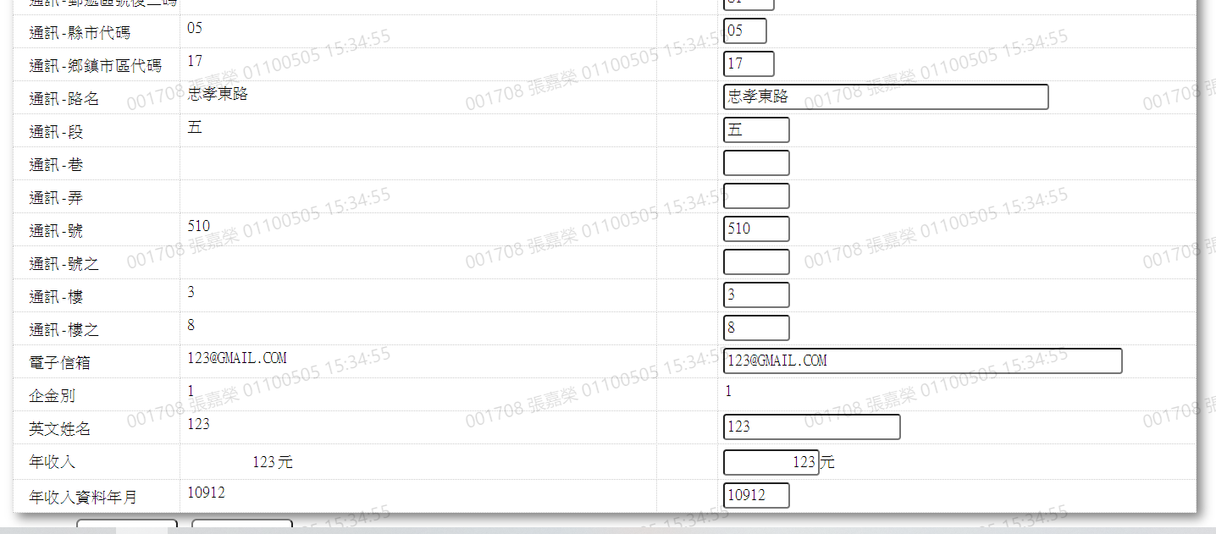

* 輸入畫面按鈕說明

|  |  |  |
| --- | --- | --- |
| 序號 | 按鈕名稱 | 功能說明 |
| 1 | 修改 | 1.【L1001 顧客明細資料查詢】功能點「修改」時顯示  <<檢核說明>>  2.需主管放行  3.檢核[客戶資料主檔(CustMain)]該[統一編號(CustId)]是否存  在，不存在者顯示錯誤訊息"E1003:此統一編號不存在於客戶  主檔(客戶資料主檔)”  <<成功處理說明>>  4.修改該筆法人基本資料 |
| 2 | 離開 | 關閉此畫面 |

* 輸入畫面資料說明

| 序號 | 欄位 | 說明 | | | | | 處理邏輯及注意事項 |
| --- | --- | --- | --- | --- | --- | --- | --- |
| 資料長度 | 預設值 | 選單內容 | 必填 | R/W |
| 1 | 統一編號 |  |  |  |  | R | CustMain.CustId |
| 2 | 公司名稱-修改前 |  |  |  |  | R | CustMain.CustName |
|  | 公司名稱-修改後 | 100 |  |  | V | W | 1.自動顯示原值，可以修改文  字，檢核條件:  不可為空白/V(7)  2.CustMain.CustName |
| 3 | 設立日期-修改前 |  |  |  |  | R | CustMain.Birthday |
|  | 設立日期-修改後 | 7 |  | 日期選單 | V | W | 1.自動顯示日期，可以修改日  期，檢核條件:  (1).不可空白/V(7)  (2).日期格式/A(DATE,0)  (3).日期需介於0010101至  會計日/V(5)  2.CustMain.Birthday |
| 4 | 客戶別-修改前 |  |  |  |  | R | CustMain.CustTypeCode |
|  | 客戶別-修改後 | 2 |  | 依據CdCode的DefCode=CustTypeCode  限[啟用記號(Enable)]=[Y.啟用]  00:一般  01:員工  02:首購  03:關企公司  04:關企員工  05:保戶  06:團體戶  07:員工二親等  09:新二階員工 | V | W | 1.自動顯示原值，可以修改代  碼，檢核條件：依選單/V(H)  2.CustMain.CustTypeCode |
| 5 | 行業別-修改前 |  |  |  |  | R | CustMain.IndustryCode |
|  | 行業別-修改後 | 6 |  |  | V | W | 1.自動顯示原值，可以修改文  字，檢核條件:  V(2,0)  2.CustMain.IndustryCode |
|  | 行業別代號查詢 | 按鈕 |  |  |  |  | 連結至【L6062行業別代號資料查詢】，供查詢並帶回[行業代號] |
|  | 檢查[行業別]代號如果不存在[行業別代號檔(CdIndustry)],則顯示錯誤訊息"E0001: 查詢資料不存在(行業別代號資料檔)" | | | | | | |
| 6 | 國籍-修改前 |  |  |  |  | R | CustMain.NationalityCode |
|  | 國籍-修改後 | 2 |  | 依據CdCode的DefCode=NationalityCode  限[啟用記號(Enable)]=[Y.啟用]  TW:中華民國  US:美國  VN:越南 | V | W | 1.自動顯示原值，可以修改代  碼，檢核條件：依選單/V(H)  2.CustMain.NationalityCode |
| 7 | 負責人身份證字號-修改前 |  |  |  |  | R | CustMain.SpouseId |
|  | 負責人身份證字號-修改後 | 10 |  |  |  | W | 1.自動顯示原值，可以修改文  字，有值時，檢核條件:  身份證格式/A(ID_UNINO,0)  2.CustMain.SpouseId |
| 8 | 負責人姓名-修改前 |  |  |  |  | R | CustMain.SpouseName |
|  | 負責人姓名-修改後 | 100 |  |  |  | W | 1.自動顯示原值，可以修改文  字  2.CustMain.SpouseName |
| 9 | 公司-郵遞區號-修改前 |  |  |  |  | R | CustMain.RegZip3-  CustMain.RegZip2 |
|  | 公司-郵遞區號-修改後 | 3-3 |  |  |  | W | 1.自動顯示原值，可以修改數字，前3碼自行輸入數字，後3碼可輸入空白，不為空白時，檢核條件:需輸入數字/V(9)  2.CustMain.RegZip3-  CustMain.RegZip2 |
| 10 | 公司-地址 |  |  |  |  |  |  |
|  | 縣市代碼-修改前 |  |  |  |  | R | CustMain.RegCityCode |
|  | 縣市代碼-修改後 | 2 |  | 1.下拉選單:  依據[地區別代碼  檔(CdCity)]的全  部資料 | V | W | 1.自動顯示原值，可以修改代碼，檢核條件:依選單/V(H)  2.CustMain.RegCityCode |
|  | 鄉鎮市區代碼-修改前 |  |  |  |  | R | CustMain.RegAreaCode |
|  | 鄉鎮市區代碼-修改後 | 3 |  | 1.下拉選單:  依據[縣市與鄉鎮  區對照(CdArea)]  的CityCode=[縣  市]代碼 | V | W | 1.自動顯示原值，可以修改代碼，檢核條件:依選單/V(H)  2.CustMain.RegAreaCode |
|  | 路名，包含路／街／村／里／鄰-修改前 |  |  |  |  | R | CustMain.RegRoad |
|  | 路名，包含路／街／村／里／鄰-修改後 | 40 |  |  | V | W | 1.自動顯示原值，可以修改文字，檢核條件:不可空白/V(7)  2.顯示提示"請自行輸入完整路名，包含路／街／村／里／鄰"  3.CustMain.RegRoad |
|  | 段-修改前 |  |  |  |  | R | CustMain.RegSection |
|  | 段-修改後 | 5 |  |  |  | W | 1.自動顯示原值，可以修改文  字  2.CustMain.RegSection |
|  | 巷-修改前 |  |  |  |  | R | CustMain.RegAlley |
|  | 巷-修改後 | 5 |  |  |  | W | 1.自動顯示原值，可以修改文  字  2.CustMain.RegAlley |
|  | 弄-修改前 |  |  |  |  | R | CustMain.RegLane |
|  | 弄-修改後 | 5 |  |  |  | W | 1.自動顯示原值，可以修改文  字  2.CustMain.RegLane |
|  | 號-修改前 |  |  |  |  | R | CustMain.RegNum |
|  | 號-修改後 | 5 |  |  |  | W | 1.自動顯示原值，可以修改文  字  2.CustMain.RegNum |
|  | 號之-修改前 |  |  |  |  | R | CustMain.RegDash |
|  | 號之-修改後 | 5 |  |  |  | W | 1.自動顯示原值，可以修改文  字  2.CustMain.RegDash |
|  | 樓-修改前 |  |  |  |  | R | CustMain.RegFloor |
|  | 樓-修改後 | 5 |  |  |  | W | 1.自動顯示原值，可以修改文  字  2.CustMain.RegFloor |
|  | 樓之-修改前 |  |  |  |  | R | CustMain.RegFloorDash |
|  | 樓之-修改後 | 5 |  |  |  | W | 1.自動顯示原值，可以修改文  字  2.CustMain.RegFloorDash |
|  | 同公司地址 | 按鈕 |  |  |  |  | 1.供帶入[公司-郵遞區號]與  [公司-地址]至[通訊-郵遞  區號]與[通訊-地址] |
| 11 | 通訊-郵遞區號-修改前 |  |  |  |  | R | CustMain.CurrZip3-  CustMain.CurrZip2 |
|  | 通訊-郵遞區號-修改後 | 3-3 |  |  |  | W | 1.自動顯示原值，可以修改數字，前3碼自行輸入數字，後3碼可輸入空白，不為空白時，檢核條件:需輸入數字/V(9)  2.CustMain.CurrZip3-  CustMain.CurrZip2 |
| 12 | 通訊-地址 |  |  |  | V | W |  |
|  | 縣市代碼-修改前 |  |  |  |  | R | CustMain.CurrCityCode |
|  | 縣市代碼-修改後 | 2 |  | 1.下拉選單:  依據[地區別代碼  檔(CdCity)]的全  部資料 | V | W | 1.自動顯示原值，可以修改代碼，檢核條件:依選單/V(H)  2.CustMain.CurrCityCode |
|  | 鄉鎮市區代碼-修改前 |  |  |  |  | R | CustMain.CurrAreaCode |
|  | 鄉鎮市區代碼-修改後 | 3 |  | 1.下拉選單:  依據[縣市與鄉鎮  區對照(CdArea)]  的CityCode=[縣  市]代碼 | V | W | 1.自動顯示原值，可以修改代碼，檢核條件:依選單/V(H)  2.CustMain.CurrAreaCode |
|  | 路名，包含路／街／村／里／鄰-修改前 |  |  |  |  | R | CustMain.CurrRoad |
|  | 路名，包含路／街／村／里／鄰-修改後 | 40 |  |  | V | W | 1.自動顯示原值，可以修改文字，檢核條件:不可空白/V(7)  2.顯示提示"請自行輸入完整路名，包含路／街／村／里／鄰"  3.CustMain.CurrRoad |
|  | 段-修改前 |  |  |  |  |  | CustMain.CurrSection |
|  | 段-修改後 | 5 |  |  |  | W | 1.自動顯示原值，可以修改文  字  2.CustMain.CurrSection |
|  | 巷-修改前 |  |  |  |  | R | CustMain.CurrAlley |
|  | 巷-修改後 | 5 |  |  |  | W | 1.自動顯示原值，可以修改文  字  2.CustMain.CurrAlley |
|  | 弄-修改前 |  |  |  |  | R | CustMain.CurrLane |
|  | 弄-修改後 | 5 |  |  |  | W | 1.自動顯示原值，可以修改文  字  2.CustMain.CurrLane |
|  | 號-修改前 |  |  |  |  | R | CustMain.CurrNum |
|  | 號-修改後 | 5 |  |  |  | W | 1.自動顯示原值，可以修改文  字  2.CustMain.CurrNum |
|  | 號之-修改前 |  |  |  |  | R | CustMain.CurrDash |
|  | 號之-修改後 | 5 |  |  |  | W | 1.自動顯示原值，可以修改文  字  2.CustMain.CurrDash |
|  | 樓-修改前 |  |  |  |  | R | CustMain.CurrFloor |
|  | 樓-修改後 | 5 |  |  |  | W | 1.自動顯示原值，可以修改文  字  2.CustMain.CurrFloor |
|  | 樓之-修改前 |  |  |  |  | R | CustMain.CurrFloorDash |
|  | 樓之-修改後 | 5 |  |  |  | W | 1.自動顯示原值，可以修改文  字2.CustMain.CurrFloorDash |
| 13 | 電子信箱-修改前 |  |  |  |  | R | CustMain.Email |
|  | 電子信箱-修改後 | 50 |  |  |  | W | 1.自動顯示原值，可以修改文  字  2.CustMain.Email |
| 14 | 企金別-修改前 |  |  |  |  | R | CustMain.EntCode |
|  | 企金別-修改後 |  |  |  |  | R | CustMain.EntCode |
| 15 | 英文名稱-修改前 |  |  |  |  | R | CustMain.EName |
|  | 英文名稱-修改後 | 20 |  |  |  | W | 1.自動顯示原值，可以修改文  字  2.CustMain.EName |
| 16 | 年收入-修改前 |  |  |  |  | R | CustMain.IncomeOfYearly |
|  | 年收入-修改後 | 9 |  |  |  | W | 1.自動顯示原值，可以修改數  字  2.CustMain.IncomeOfYearly |
| 17 | 年收入資料年月-修改前 |  |  |  |  | R | CustMain.DataDate |
|  | 年收入資料年月-修改後 | 5 |  |  |  | W | 1.自動顯示原值，可以修改數  字，檢核條件:  (1).不為空白時:V(9)  2.CustMain.DataDate |

### L1905 顧客聯絡電話查詢 ***

* 功能說明

|  |  |
| --- | --- |
| 功能名稱 | 顧客聯絡電話查詢 |
| 進入條件 | 查詢或異動顧客聯絡電話時 |
| 基本流程 | 1.參考「作業流程.客戶作業」  2.查詢[客戶聯絡電話檔(CustTelNo)]  3.依據輸入查詢條件,輸出查詢資料  先由[統一編號]或[戶號]輸入值找出[客戶識別碼  (CustMain.CustUKey)]後，再依其值查詢  4.資料排序:  依[建檔日期(CreateDate)]由小到大排序 |
| 選用流程 |  |
| 例外流程 |  |
| 執行後狀況 | 提供資料查詢輸出 |
| 特別需求 |  |
| 參考 |  |

* Table List

|  |  |  |
| --- | --- | --- |
| 序號 | 名稱 | 說明 |
| 1 | CustMain | 客戶資料主檔 |
| 2 | CustTelNo | 客戶聯絡電話檔 |
| 3 | CdEmp | 員工資料檔 |
| 4 | CdCode | 共用代碼檔 |
|  |  |  |

* UI畫面

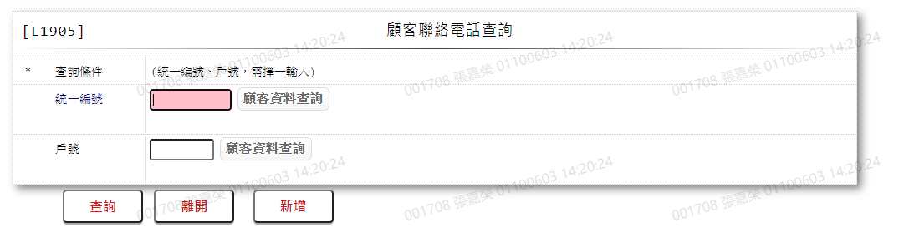

* 輸入畫面按鈕說明

|  |  |  |
| --- | --- | --- |
| 序號 | 按鈕名稱 | 功能說明 |
| 1 | 查詢 | <<檢查說明>>  1.查詢[客戶聯絡電話檔(CustTelNo)]結果無資料時,顯示錯誤訊  息: "E0001:查詢資料不存在(客戶聯絡電話檔)"  <<成功處理說明>>  2.依查詢條件顯示查詢結果 |
| 2 | 離開 | 關閉此查詢畫面 |
| 3 | 隱藏/顯示 | 輸入條件切換隱藏及顯示 |
| 4 | 新增 | 連結至【L1105顧客聯絡電話維護】，供新增顧客聯絡電話 |

* 輸入畫面資料說明

|  |  |  |  |  |  |  |  |
| --- | --- | --- | --- | --- | --- | --- | --- |
| 序號 | 欄位 | 說明 | | | | | 處理邏輯及注意事項 |
| 資料長度 | 預設值 | 選單內容 | 必填 | R/W |
|  | 以下欄位[統一編號]、[戶號]擇一輸入 | | | | | | |
| 1 | 統一編號 | 10 |  |  |  | W | 1.自行輸入文字  2.若有輸入，檢核條件:  身份證格式/  A(ID_UNINO,0) |
|  | 顧客資料查詢 | 按鈕 |  |  |  |  | 連結至【L1001顧客明細資料查詢】，供查詢並帶回[統一編號] |
| 2 | 戶號 | 7 |  |  |  | W | 自行輸入數字 |
|  | 顧客資料查詢 | 按鈕 |  |  |  |  | 連結至【L1001顧客明細資料查詢】，供查詢並帶回[戶號] |
|  | 1.若[統一編號]有值  檢查[統一編號]如果不存在[客戶資料主檔(CustMain)],則顯示錯誤訊息"E0001: 查  詢資料不存在(客戶主檔)"  2.若[戶號]有值  檢查[戶號]如果不存在[客戶資料主檔(CustMain)],則顯示錯誤訊息"E0001: 查  詢資料不存在(客戶主檔)"  3.若[統一編號]、[戶號]皆未輸入，則顯示錯誤訊息”需擇一輸入查詢條件” | | | | | | |

* 輸出畫面

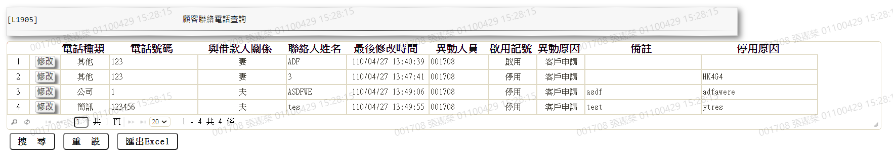

* 輸出畫面說明

| 序號 | 欄位型態 | 欄位名稱 | 資料來源 | 輸出/功能說明 |
| --- | --- | --- | --- | --- |
| 1 | 按鈕 | 修改 |  | 連結至【L1105顧客聯絡電話  維護】，供修改顧客聯絡電話資料 |
| 1 | 資料 | 電話種類 | CustTelNo.TelTypeCode | 依據CdCode的DefCode= TelTypeCode |
| 2 | 資料 | 電話號碼 | CustTelNo.TelArea  CustTelNo.TelNo  CustTelNo.TelExt | [電話種類(TelTypeCode)]為[03.手機]或[05簡訊]時，只顯示CustTelNo.TelNo資料 |
| 3 | 資料 | 與借款人關係 | CustTelNo.RelationCode | 依據CdCode的DefCode= RelationCode |
| 4 | 資料 | 聯絡人姓名 | CustTelNo.LiaisonName |  |
| 5 | 資料 | 最後修改時間 | CustTelNo.LastUpdate | YYY/DD/MM HH:MM:SS |
| 6 | 資料 | 異動人員 | CustTelNo.LastUpdateEmpNo |  |
| 7 | 資料 | 啟用記號 | CustTelNo.Enable |  |
| 8 | 資料 | 異動原因 | CustTelNo.TelChgRsnCode | 依據CdCode的DefCode= TelChgRsnCode |
| 9 | 資料 | 備註 | CustTelNo.Rmk |  |
| 10 | 資料 | 停用原因 | CustTelNo.StopReason |  |

### L1105 顧客聯絡電話維護 ***

* 功能說明

|  |  |
| --- | --- |
| 功能名稱 | 顧客聯絡電話維護 |
| 進入條件 | 1.維護顧客聯絡電話。  2.需由入口交易【L1905 顧客聯絡電話查詢】進入 |
| 基本流程 | 1.參考「作業流程.客戶作業」  2.維護[客戶聯絡電話檔(CustTelNo)]  3.依據功能選項處理:  (1).新增:新增客戶聯絡電話  (2).修改:修改客戶聯絡電話 |
| 選用流程 |  |
| 例外流程 |  |
| 執行後狀況 |  |
| 特別需求 | 1.修改時，異動內容會記錄於「資料變更紀錄檔(TxDataLog)」，可至【L6932 資料變更交易查詢】查詢異動內容 |
| 參考 |  |

* Table List:

|  |  |  |
| --- | --- | --- |
| 序號 | 名稱 | 說明 |
| 1 | CustMain | 客戶資料主檔 |
| 2 | CustTelNo | 客戶聯絡電話檔 |
| 3 | CdCode | 共用代碼檔 |
| 4 | TxDataLog | 資料變更紀錄檔 |

* UI畫面-新增

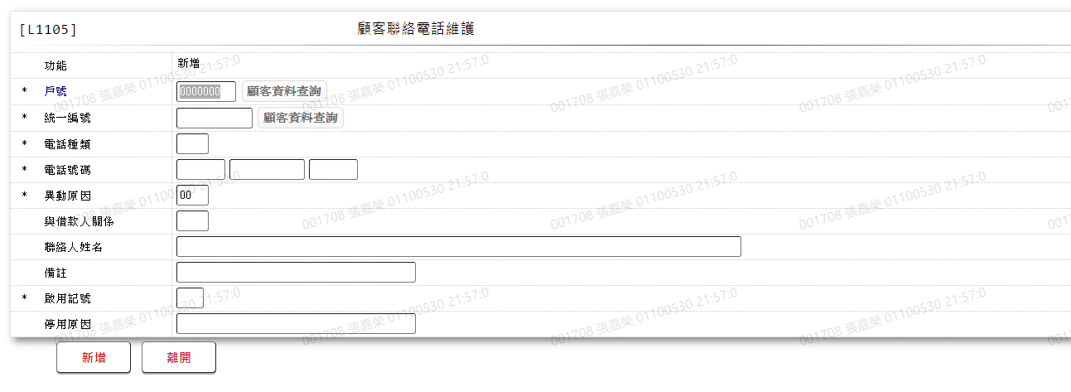

* 輸入畫面按鈕說明

|  |  |  |
| --- | --- | --- |
| 序號 | 按鈕名稱 | 功能說明 |
| 1 | 新增 | 1.【L1905 顧客聯絡電話查詢】功能點「新增」時顯示  <<檢核說明>>  2.檢核[客戶資料主檔(CustMain)]該[戶號(CustNo)]或[統一編  號(CustId)]是否存在，不存在者顯示錯誤訊息"E1003:此統一  編號不存在於客戶主檔(客戶資料主檔)”  <<成功處理說明>>  3.新增顧客聯絡電話資料 |
| 2 | 離開 | 關閉此畫面 |
| 3 | 重新交易 | 功能新增且交易成功時顯示,重新輸入另一筆客戶聯絡電話 |

* 輸入畫面資料說明

| 序號 | 欄位 | 說明 | | | | | 處理邏輯及注意事項 |
| --- | --- | --- | --- | --- | --- | --- | --- |
| 資料長度 | 預設值 | 選單內容 | 必填 | R/W |
| 1 | 功能選項 |  | 新增 |  |  | R | 自動顯示 |
|  | 以下欄位[戶號]、[統一編號]擇一輸入 | | | | | | |
| 2 | 戶號 | 7 |  |  |  | W | 1.自行輸入數字  2.CustTelNo.CustUKey |
|  | 顧客資料查詢 | 按鈕 |  |  |  |  | 連結至【L1001顧客明細資料查詢】，供查詢並帶回「戶號」 |
| 3 | 統一編號 | 10 |  |  |  | W | 1.自行輸入文字，檢核條件:  (1).不可為空白/V(7)  (2).統一編號格式  /A(ID_UNINO,0)  3.CustTelNo.CustUKey |
|  | 顧客資料查詢 | 按鈕 |  |  |  |  | 連結至【L1001顧客明細資料查  詢】，供查詢並帶回「統一編號」 |
|  | 1.[戶號]有值時  檢核[客戶資料主檔(CustMain)]該 [戶號(CustNo)]是否存在，不存在者顯示錯誤訊息”E2003，查無資料(不存在於客戶主檔。)”  2.[統一編號]有值時  檢核[客戶資料主檔(CustMain)]該 [統一編號(CustId)]是否存在，不存在者顯示錯誤訊息”E2003，查無資料(不存在於客戶主檔。)”  3.若[戶號]、[統一編號]皆無輸入，則顯示錯誤訊息”戶號、統編請擇一輸入” | | | | | | |
| 4 | 電話種類 | 2 |  | 依據CdCode的DefCode=TelTypeCode  限[啟用記號(Enable)]=[Y.啟用]  01:公司  02:住家  03:手機  04:傳真  05:簡訊  06:催收聯絡  09:其他 | V | W | 1.必須輸入代碼，檢核條件:  依選單/V(H)  2.CustTelNo.TelTypeCode |
| 5.1 | 電話號碼 |  |  |  |  |  | 1.「電話種類」為非[09.其他]時使用格式  2.「電話種類」為[03.手機]或[05.  簡訊]時，只需輸入「號碼」 |
|  | 區碼 | 5 |  |  |  | W | 1.自行輸入數字，檢核條件:  若有輸入/V(9)  2.CustTelNo.TelArea |
|  | 號碼 | 10 |  |  | V | W | 1.必須輸入數字，檢核條件:V(9)  2.CustTelNo.TelNo |
|  | 分機 | 5 |  |  |  | W | 1.自行輸入數字，檢核條件:  若有輸入/V(9)  2.CustTelNo.TelExt |
| 5.2 | 電話號碼 | 20 |  |  | V | W | 1.「電話種類」為[09.其他]時使用格式  2.必須輸入數字，檢核條件:  V(9)  3.拆分記錄至以下欄位:  CustTelNo.TelArea(5)+  CustTelNo.TelNo(10)+  CustTelNo.TelExt(5) |
| 6 | 異動原因 | 2 |  | 依據CdCode的DefCode=TelTypeCode  限[啟用記號(Enable)]=[Y.啟用]  01:客戶申請 | V | W | 1.必須輸入代碼，檢核條件:  依選單/V(H)  2.CustTelNo.TelChgRsnCode |
| 7 | 與借款人關係 | 2 |  | 依據CdCode的DefCode=RelationCode  限[啟用記號(Enable)]=[Y.啟用]  00:本人  01:夫  02:妻  03:父  04:母  05:子  06:女  07:兄  08:弟  09:姊  10:妹  11:姪子  99:其他 | V | W | 1.必須輸入代碼，檢核條件:  依選單/V(H)  2.CustTelNo.RelationCode |
| 8 | 聯絡人姓名 | 100 |  |  |  | W | 1.若[與借款人關係]不等於[00.本人]時，自行輸入文字  2.若[電話種類]等於[06.催收聯絡]、[09.其他]時，必須輸入文字，檢核條件:V(7)  3.CustTelNo.LiaisonName |
| 9 | 備註 | 40 |  |  |  | W | 1.自行輸入文字  2.CustTelNo.Rmk |
| 10 | 啟用記號 | 1 |  | 依據CdCode的DefCode=EnableFg  限[啟用記號(Enable)]=[Y.啟用]  N:停用  Y:啟用 | V | W | 1.必須輸入代碼，檢核條件:  依選單/V(H)  2.CustTelNo.Enable |
| 11 | 停用原因 | 40 |  |  |  | W | 1.若[啟用記號]等於[N.停用]，必須輸入文字，檢核條件:V(7)  2.CustTelNo.StopReason |

* UI畫面-修改

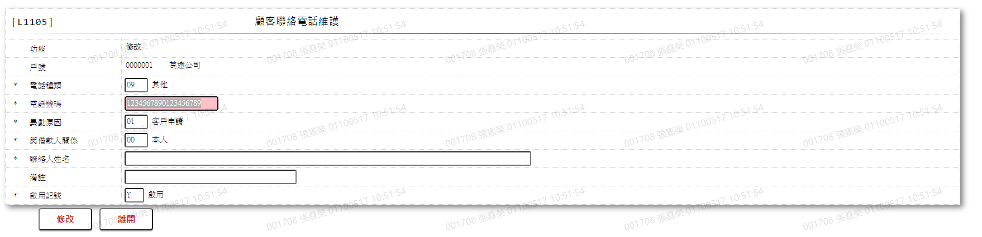

* 輸入畫面按鈕說明

| 序號 | 按鈕名稱 | 功能說明 |
| --- | --- | --- |
| 1 | 修改 | 1.【L1905 顧客聯絡電話查詢】功能點「修改」時顯示  <<檢核說明>>  2.檢核[客戶聯絡電話檔(CustTelNo)]該[電話識別碼  (TelNoUKey)]、[客戶識別碼(CustMain.CustUKey)]是否存在，不存在者顯示錯訊訊息"E0003:修改資料不存在(客戶聯絡電話檔)”  <<成功處理說明>>  3.修改該筆顧客聯絡電話資料 |
| 2 | 離開 | 關閉此畫面 |

* 輸入畫面資料說明

| 序號 | 欄位 | 說明 | | | | | 處理邏輯及注意事項 |
| --- | --- | --- | --- | --- | --- | --- | --- |
| 資料長度 | 預設值 | 選單內容 | 必填 | R/W |
| 1 | 功能選項 |  | 修改 |  |  | R | 自動顯示 |
| 2 | 戶號 | 7 |  |  |  | R | CustMain.CustNo |
| 3 | 電話種類 | 2 |  | 依據CdCode的DefCode=TelTypeCode  限[啟用記號(Enable)]=[Y.啟用]  01:公司  02:住家  03:手機  04:傳真  05:簡訊  06:催收聯絡  09:其他 | V | W | 1.自動顯示原值，可以修改代碼，檢核條件:依選單/V(H)  2.CustTelNo.TelTypeCode |
| 4.1 | 電話號碼 |  |  |  |  |  | 1.「電話種類」為非[09.其他]時使用格式  2.「電話種類」為[03.手機]或[05.  簡訊]時，只需輸入「號碼」 |
|  | 區碼 | 5 |  |  |  | W | 1.自動顯示原值，可以修改數字，  檢核條件:  若有輸入/V(9)  2.CustTelNo.TelArea |
|  | 號碼 | 10 |  |  | V | W | 1.自動顯示原值，可以修改數字，  檢核條件:V(9)  2.CustTelNo.TelNo |
|  | 分機 | 5 |  |  |  | W | 1.自動顯示原值，可以修改數字，  檢核條件:  若有輸入/V(9)  2.CustTelNo.TelExt |
| 4.2 | 電話號碼 | 20 |  |  | V | W | 1.「電話種類」為[09.其他]時使用格式  2.自動顯示原值，可以修改數字，  檢核條件:V(9)  3.拆分記錄至以下欄位:  CustTelNo.TelArea(5)+  CustTelNo.TelNo(10)+  CustTelNo.TelExt(5) |
| 5 | 異動原因 | 2 |  | 依據CdCode的DefCode=TelTypeCode  限[啟用記號(Enable)]=[Y.啟用]  01:客戶申請 | V | W | 1.自動顯示原值，可以修改代碼，檢核條件:依選單/V(H)  2.CustTelNo.TelChgRsnCode |
| 6 | 與借款人關係 | 2 |  | 依據CdCode的DefCode=RelationCode  限[啟用記號(Enable)]=[Y.啟用]  00:本人  01:夫  02:妻  03:父  04:母  05:子  06:女  07:兄  08:弟  09:姊  10:妹  11:姪子  99:其他 | V | W | 1.自動顯示原值，可以修改代碼，  檢核條件:依選單/V(H)  2.CustTelNo.RelationCode |
| 7 | 聯絡人姓名 | 100 |  |  |  | W | 1.自動顯示原值  2.若[與借款人關係]不等於[00.本人]時，可以修改文字  3.若[電話種類]等於[06.催收聯絡]、[09.其他]時，必須輸入文字，檢核條件:V(7)  4.CustTelNo.LiaisonName |
| 8 | 備註 | 40 |  |  |  | W | 1.自動顯示原值，可以修改文字  2.CustTelNo.Rmk |
| 9 | 啟用記號 | 1 |  | 依據CdCode的DefCode=EnableFg  限[啟用記號(Enable)]=[Y.啟用]  N:停用  Y:啟用 | V | W | 1.自動顯示原值，可以修改代碼，檢核條件:依選單/V(H)  2.CustTelNo.Enable |
| 10 | 停用原因 | 40 |  |  |  | W | 1.自動顯示原值，可以修改文字  2.若[啟用記號]等於[N.停用]，必須輸入文字，檢核條件:V(7)  3.CustTelNo.StopReason |

### L1906 關聯戶資料查詢 ***

* 功能說明

|  |  |
| --- | --- |
| 功能名稱 | 關聯戶資料查詢 |
| 進入條件 | 查詢或異動關聯戶資料時 |
| 基本流程 | 1.參考「作業流程.客戶作業」  2.查詢[客戶關係人/關係企業資料維護主檔(CustRel  Main)]與[客戶關係人/關係企業資料維護明細檔(CustRelDetail)]  3.依據[客戶識別碼(CustMain.CustUKey)]查詢  4.資料排序:  依[建檔日期(CreateDate)]由小到大排序 |
| 選用流程 |  |
| 例外流程 |  |
| 執行後狀況 | 提供資料查詢輸出 |
| 特別需求 |  |
| 參考 |  |

* Table List

|  |  |  |
| --- | --- | --- |
| 序號 | 名稱 | 說明 |
| 1 | CustRelMain | 客戶關係人/關係企業資料維護主檔 |
| 2 | CustRelDetail | 客戶關係人/關係企業資料維護明細檔 |
| 3 | CdEmp | 員工資料檔 |
| 4 | CdCode | 共用代碼檔 |
|  |  |  |

* UI畫面

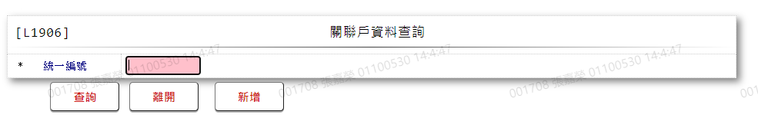

* 輸入畫面按鈕說明

|  |  |  |
| --- | --- | --- |
| 序號 | 按鈕名稱 | 功能說明 |
| 1 | 查詢 | <<檢查說明>>  1.查詢[客戶關係人/關係企業資料維護主檔(CustTelNo)]結果無  資料時,顯示錯誤訊息: "E0001:查詢資料不存在(客戶關係主檔  查無資料:+[統一編號])"  2.查詢[客戶關係人/關係企業資料維護明細檔(CustRelDetail)]  結果無資料時,顯示錯誤訊息: "E0001:查詢資料不存在(客戶關  係明細檔查無資料:+[統一編號])"  <<成功處理說明>>  3.依查詢條件顯示查詢結果 |
| 2 | 離開 | 關閉此查詢畫面 |
| 3 | 隱藏/顯示 | 輸入條件切換隱藏及顯示 |
| 4 | 新增 | 連結至【L1106 關聯戶資料維護】，供新增關聯戶資料 |

* 輸入畫面資料說明

|  |  |  |  |  |  |  |  |
| --- | --- | --- | --- | --- | --- | --- | --- |
| 序號 | 欄位 | 說明 | | | | | 處理邏輯及注意事項 |
| 資料長度 | 預設值 | 選單內容 | 必填 | R/W |
| 1 | 統一編號 | 11 |  |  | V | W | 1.必須輸入文字，檢核條  件:  (1).不可為空白/V(7)  (2).統一編號格式/  A(ID_UNINO,0) |

* 輸出畫面

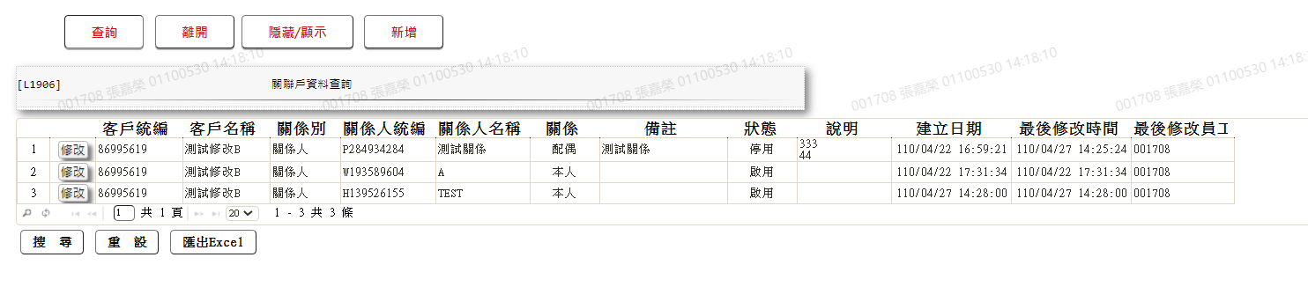

* 輸出畫面說明

| 序號 | 欄位型態 | 欄位名稱 | 資料來源 | 輸出/功能說明 |
| --- | --- | --- | --- | --- |
| 1 | 按鈕 | 修改 |  | 連結至【L1106關聯戶資料維  護】，供修改關聯戶資料 |
| 1 | 資料 | 客戶統編 | CustRelMain.CustRelId |  |
| 2 | 資料 | 客戶名稱 | CustRelMain.CustRelName |  |
| 3 | 資料 | 關係別 | CustRelDetail.RelTypeCode | 依據CdCode的DefCode= CustRelType |
| 4 | 資料 | 關係人統編 | CustRelDetail.RelId |  |
| 5 | 資料 | 關係人名稱 | CustRelDetail.RelName |  |
| 6 | 資料 | 關係 | CustRelDetail.RelationCode | 依據CdCode的DefCode= CustRelationType |
| 7 | 資料 | 備註 | CustRelDetail.Remark |  |
| 8 | 資料 | 狀態 | CustRelDetail.Status | 依據CdCode的DefCode= RelStatus |
| 9 | 資料 | 說明 | CustRelDetail.Note |  |
| 10 | 資料 | 建立日期 | CustRelDetail.CreateDate | YYY/DD/MM HH:MM:SS |
| 11 | 資料 | 最後修改時間 | CustRelDetail.LastUpdate | YYY/DD/MM HH:MM:SS |
| 12 | 資料 | 最後修改員工 | CustRelDetail.LastUpdateEmpNo |  |

### L1106 關聯戶資料維護 ***

* 功能說明

|  |  |
| --- | --- |
| 功能名稱 | 關聯戶資料維護 |
| 進入條件 | 1.維護客戶關聯戶資料。  2.需由入口交易【L1906 關聯戶資料查詢】進入 |
| 基本流程 | 1.參考「作業流程.客戶作業」  2.維護[客戶關係人/關係企業資料維護主檔  (CustRelMain)]  與[客戶關係人/關係企業資料維護明細檔(CustRelDetail)]  3.依據功能選項處理:  (1).新增:新增客戶關聯戶資料  (2).修改:修改客戶關聯戶資料 |
| 選用流程 |  |
| 例外流程 |  |
| 執行後狀況 |  |
| 特別需求 | 1.修改時，異動內容會記錄於「資料變更紀錄檔(TxDataLog)」，可至【L6932 資料變更交易查詢】查詢異動內容 |
| 參考 |  |

* Table List

|  |  |  |
| --- | --- | --- |
| 序號 | 名稱 | 說明 |
| 1 | CustRelMain | 客戶關係人/關係企業資料維護主檔 |
| 2 | CustRelDetail | 客戶關係人/關係企業資料維護明細檔 |
| 3 | CustMain | 客戶資料主檔 |
| 4 | CdCode | 共用代碼檔 |
| 5 | TxDataLog | 資料變更紀錄檔 |

* UI畫面-新增

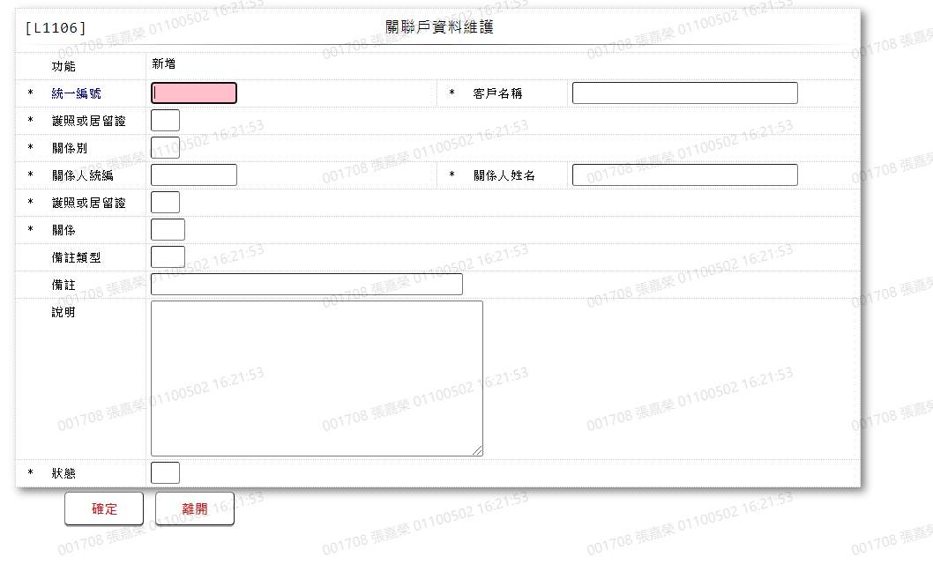

* 輸入畫面按鈕說明-新增

|  |  |  |
| --- | --- | --- |
| 序號 | 按鈕名稱 | 功能說明 |
| 1 | 新增 | 1.【L1906 關聯戶資料查詢】功能點「新增」時顯示  <<檢核說明>>  2.檢核[客戶關係人/關係企業資料維護明細檔(CustRelDetail)]  該[客戶識別碼(CustRelDetail.CustRelMainUKey)]、[關聯戶  識別碼(CustRelDetail.UKey)]是否存在，已存在者顯示錯誤訊息"E0005:新增資料時發生錯誤(客戶:+[統一編號]已有關係戶:+[關係人統編])”  <<成功處理說明>>  3.若[統一編號(CustRelId)]、[關係人統編(RelId)]不存在於[客  戶關係人/關係企業資料維護主檔(CustRelMain)]，則取新[客  戶識別碼(UKey)]新增  4.新增關聯戶資料 |
| 2 | 離開 | 關閉此查詢畫面 |
| 3 | 重新交易 | 功能新增且交易成功時顯示,重新輸入另一筆關聯戶資料 |

* 畫面資料說明-新增

| 序號 | 欄位 | 說明 | | | | | | 處理邏輯及注意事項 |
| --- | --- | --- | --- | --- | --- | --- | --- | --- |
| 資料長度 | 預設值 | 選單內容 | 必填 | R/W | |
| 1 | 功能選項 |  | 新增 |  |  | R | | 自動顯示 |
| 2 | 統一編號 | 11 |  |  | V | W | | 1.必須輸入文字，檢核條件:  (1).不可為空白/V(7)  (2).統一編號格式/A(ID_UNINO,0)  2.CustRelMain.CustRelId |
| 3 | 客戶名稱 | 70 |  |  | V | W | | 1.必須輸入文字，檢核條件:不可為空白/V(7)  2.若[客戶資料主檔(CustMain)]有相同統一編號，則預設為CustMain.Fullname  3.若[客戶關係人/關係企業資料維護主檔(CustRelMain)]有相同統一編號，則預設為  CustRelMain.CustRelName  4.CustRelMain.CustRelName |
| 4 | 護照或居留證 | 1 |  | 依據CdCode的DefCode=IsForeignerFlag  限[啟用記號(Enable)]=[Y.啟用]  0:否  1:是 | V | W | | 1.必須輸入代碼  2.若[統一編號]已存在於客戶關係人/關係企業資料維護主檔(CustRelMain)則跳過不必輸入  3.檢核條件:依選單/V(H)  4.CustRelMain.IsForeigner |
| 5 | 關係別 | 1 |  | 依據CdCode的DefCode=CustRelType  限[啟用(Enable)]=[Y.啟用]  1:關係人  2:關係企業  3:所營事業  4:關係人所營事業 | V | W | 1.必須輸入代碼，檢核條件:依選單/V(H)  2.CustRelDetail.RelTypeCode | |
| 6 | 關係人統編 | 11 |  |  | V | W | 1.必須輸入文字，檢核條件:  (1).不可為空白/V(7)  (2).統一編號格式A(ID_UNINO,0)  2.CustRelDetail.RelId | |
| 7 | 關係人姓名 | 70 |  |  | V | W | 1.必須輸入文字，檢核條件:不可為空白/V(7)  2.若[客戶資料主檔(CustMain)]有相同統一編號，則預設為CustMain.Fullname  3.若[客戶關係人/關係企業資料維護主檔(CustRelMain)]有相同統一編號，則預設為  CustRelMain.CustRelName  4.CustRelDetail.RelName | |
| 8 | 護照或居留證 | 1 |  | 依據CdCode的DefCode=IsForeignerFlag  限[啟用記號(Enable)]=[Y.啟用]  0:否  1:是 | V | W | 1.必須輸入代碼  2.若[統一編號]已存在於客戶關係人/關係企業資料維護主檔(CustRelMain)則跳過不必輸入  3.檢核條件:依選單/V(H)  4.CustRelMain.IsForeigner | |
| 9 | 關係 | 2 |  | 依據CdCode的DefCode=RelationCode  限[啟用記號(Enable)]=[Y.啟用]  00:本人  01:夫  02:妻  03:父  04:母  05:子  06:女  07:兄  08:弟  09:姊  10:妹  11:姪子  99:其他 | V | W | 1.必須輸入代碼，檢核條件:依選單/V(H)  2.CustRelDetail.RelationCode | |
| 10 | 備註類型 | 2 |  | 依據CdCode的DefCode=CustRelRemark  限[啟用記號(Enable)]=[Y.啟用]  01:持股比例  02:被持股比例  03:持有股份  04:出資額  05:關係人  09:其他 |  | W | 1.自行輸入代碼，檢核條件:  若有輸入:依選單/V(H)  2.CustRelDetail.RemarkTypeCode | |
| 11 | 備註 | 50 |  |  |  | W | 1.自行輸入文字  2.CustRelDetail.Remark | |
| 12 | 說明 | 500 |  |  |  | W | 1.自行輸入文字  2.CustRelDetail.Note | |
| 13 | 狀態 | 1 |  | 依據CdCode的DefCode=RelStatus  限[啟用記號(Enable)]=[Y.啟用]  0:停用  1:啟用 | V | W | 1.必須輸入代碼，檢核條件: 依選單/V(H)  2.CustRelDetail.Status | |

* UI畫面-修改

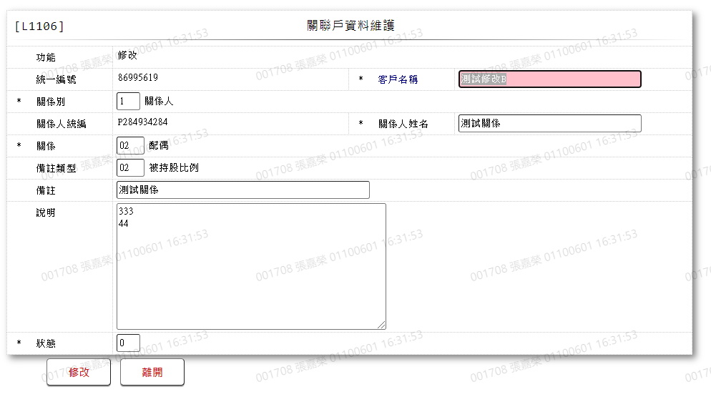

* 輸入畫面按鈕說明-修改

|  |  |  |
| --- | --- | --- |
| 序號 | 按鈕名稱 | 功能說明 |
| 1 | 修改 | 1.【L1906 關聯戶資料查詢】功能點「修改」時顯示  <<檢核說明>>  2.檢核[客戶關係人/關係企業資料維護主檔(CustRelMain)]  該[客戶識別碼(CustRelMain.UKey)]是否存在，不存在者顯示  錯訊訊息"E0005:新增資料時發生錯誤(查詢關聯戶主檔時發生  錯誤)”  <<成功處理說明>>  3.修改該筆客戶關聯戶資料。 |
| 2 | 離開 | 關閉此查詢畫面 |

* 畫面資料說明-修改

| 序號 | 欄位 | 說明 | | | | | 處理邏輯及注意事項 |
| --- | --- | --- | --- | --- | --- | --- | --- |
| 資料長度 | 預設值 | 選單內容 | 必填 | R/W |
| 1 | 功能選項 |  | 修改 |  |  | R | 自動顯示 |
| 2 | 統一編號 | 11 |  |  |  | R | CustRelMain.CustRelId |
| 3 | 客戶名稱 | 70 |  |  | V | W | 1.自動顯示原值，可以修改文  字，檢核條件:  不可為空白/V(7)  2.CustRelMain.CustRelName |
| 4 | 關係別 | 1 |  | 依據CdCode的DefCode=CustRelType  限[啟用(Enable)]=[Y.啟用]  1:關係人  2:關係企業  3:所營事業  4:關係人所營事業 | V | W | 1.自動顯示原值，可以修改代碼  檢核條件:依選單/V(H)  2.CustRelDetail.RelTypeCode |
| 5 | 關係人統編 | 11 |  |  |  | R | CustRelDetail.RelId |
| 6 | 關係人姓名 | 70 |  |  | V | W | 1.自動顯示原值，可以修改文  字，檢核條件:  不可為空白/V(7)  2.CustRelDetail.RelName |
| 7 | 關係 | 2 |  | 依據CdCode的DefCode=RelationCode  限[啟用記號(Enable)]=[Y.啟用]  00:本人  01:夫  02:妻  03:父  04:母  05:子  06:女  07:兄  08:弟  09:姊  10:妹  11:姪子  99:其他 | V | R | 1.自動顯示原值，可以修改代  碼，檢核條件:依選單/V(H)  2.CustRelDetail.RelationCode |
| 8 | 備註類型 | 2 |  | 依據CdCode的DefCode=CustRelRemark  限[啟用記號(Enable)]=[Y.啟用]  01:持股比例  02:被持股比例  03:持有股份  04:出資額  05:關係人  09:其他 |  | W | 1.自動顯示原值，可以修改代  碼，檢核條件:  若有輸入:依選單/V(H)  2. CustRelDetail.RemarkTypeCode |
| 9 | 備註 | 50 |  |  |  | W | 1.自動顯示原值，可以修改文字  2.CustRelDetail.Remark | |
| 10 | 說明 | 500 |  |  |  | W | 1.自動顯示原值，可以修改文字  2.CustRelDetail.Note | |
| 11 | 狀態 | 1 |  | 依據CdCode的DefCode=RelStatus  限[啟用記號(Enable)]=[Y.啟用]  0:停用  1:啟用 | V | W | 1.自動顯示原值，可以修改代碼  2.檢核條件:V(H,#StatusHelp)  3.CustRelDetail.Status | |

### L1907 公司戶財務狀況明細資料查詢 ***

* 功能說明

|  |  |
| --- | --- |
| 功能名稱 | 公司戶財務狀況明細資料查詢 |
| 進入條件 | 查詢或異動公司戶財務資料時 |
| 基本流程 | 1.參考「作業流程.客戶作業」  2.查詢[公司戶財務狀況檔(CustFin)]  3.依據輸入查詢條件,輸出查詢資料  (1).[統一編號]有輸入值  依據[客戶識別碼(CustMain.CustUKey)]查詢  (2).[公司名稱]有輸入值  依據[客戶識別碼(CustMain.CustUKey)]查詢  3.資料排序:  依[年度(DataYear)]由大到小排序 |
| 選用流程 |  |
| 例外流程 |  |
| 執行後狀況 | 提供資料查詢輸出 |
| 特別需求 |  |
| 參考 |  |

* Table List

|  |  |  |
| --- | --- | --- |
| 序號 | 名稱 | 說明 |
| 1 | CustFin | 公司戶財務狀況檔 |
| 2 | CustMain | 客戶資料主檔 |
|  |  |  |

* UI畫面

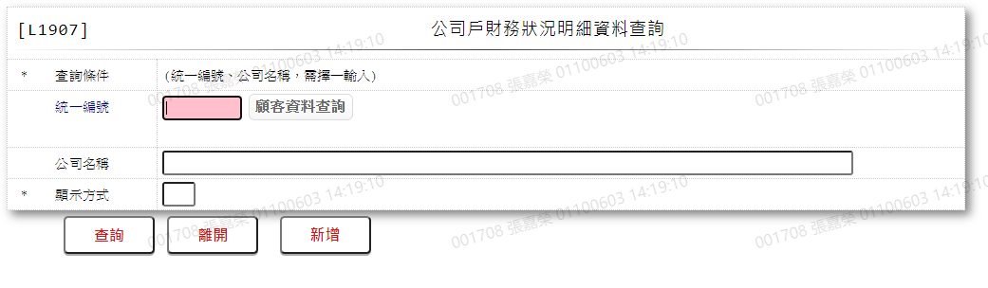

* 輸入畫面按鈕說明

| 序號 | 按鈕名稱 | 功能說明 |
| --- | --- | --- |
| 1 | 查詢 | <<檢查說明>>  1.[統一編號]有值時:  (1).查詢[客戶資料主檔(CustMain)]結果無資料時,顯示錯  誤訊息: "E0001:查詢資料不存在(客戶主檔)"  (2).查詢[公司戶財務狀況檔(CustFin)]結果無資料時,顯示錯  誤訊息: "E0001:查詢資料不存在(公司戶財務狀況檔無此  統一編號:+[統一編號])"  2.[公司名稱]有值時:  (1).查詢[客戶資料主檔(CustMain)]結果無資料時,顯示錯  誤訊息: "E0001:查詢資料不存在(客戶資料主檔無此公司  名稱:+[公司名稱])"  (2).查詢[公司戶財務狀況檔(CustFin)]結果無資料時,顯示錯  誤訊息: "E0001:查詢資料不存在(公司戶財務狀況檔無此  公司名稱:+[公司名稱])"  <<成功處理說明>>  3.依查詢條件顯示查詢結果 |
| 2 | 離開 | 關閉此查詢畫面 |
| 3 | 隱藏/顯示 | 輸入條件切換隱藏及顯示 |
| 4 | 新增 | 連結至【L1107公司戶財務狀況管理】，供新增公司戶財務資料 |

* 輸入畫面資料說明

|  |  |  |  |  |  |  |  |
| --- | --- | --- | --- | --- | --- | --- | --- |
| 序號 | 欄位 | 說明 | | | | | 處理邏輯及注意事項 |
| 資料長度 | 預設值 | 選單內容 | 必填 | R/W |
|  | 以下欄位[統一編號]、[公司名稱]擇一輸入 | | | | | | |
| 1 | 統一編號 | 8 |  |  |  | W | 1.自行輸入文字  2.若有輸入，檢核條件:  (1).統一編號格式/A(ID_UNINO,0) |
|  | 顧客資料查詢 | 按鈕 |  |  |  |  | 連結至【L1001顧客明細資料查詢】，供查詢並帶回「統一編號」 |
| 2 | 公司名稱 | 100 |  |  |  | W | 1.自行輸入文字 |
|  | 若[統一編號]、[公司名稱]皆未輸入，則顯示錯誤訊息”需擇一輸入查詢條件” | | | | | | |
| 3 | 顯示方式 | 1 | 0 | 0:瀏覽  1:印表 | Y | W | 1.必須輸入代碼,檢核條件：依選單/V(H) |

* 輸出畫面

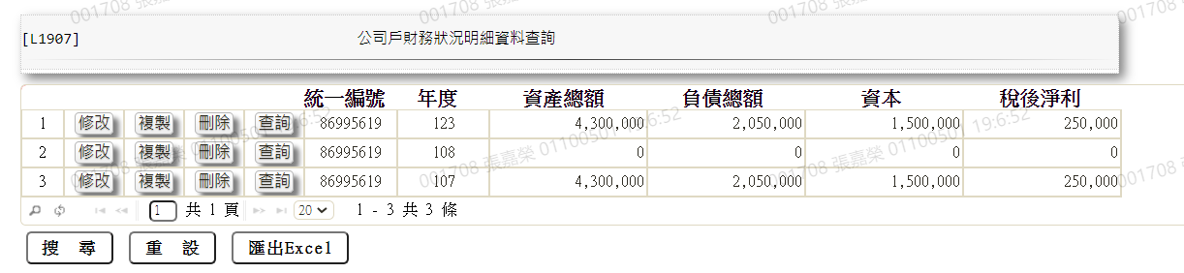

* 輸出畫面說明

| 序號 | 欄位型態 | 欄位名稱 | 資料來源 | 輸出/功能說明 |
| --- | --- | --- | --- | --- |
| 1 | 按鈕 | 修改 |  | 連結至【1107公司戶財務狀況管理】，供修改財務狀況資料 |
| 2 | 按鈕 | 複製 |  | 連結至【1107公司戶財務狀況管理】，供複製財務狀況資料 |
| 3 | 按鈕 | 刪除 |  | 連結至【1107公司戶財務狀況管理】，供刪除財務狀況資料 |
| 4 | 按鈕 | 查詢 |  | 連結至【1107公司戶財務狀況管理】，供查詢財務狀況資料 |
| 1 | 資料 | 統一編號 | CustMain.CustId |  |
| 2 | 資料 | 年度 | CustFin.DataYear |  |
| 3 | 資料 | 資產總額 | CustFin.AssetTotal |  |
| 4 | 資料 | 負債總額 | CustFin.LiabTotal |  |
| 5 | 資料 | 資本 | CustFin.Capital |  |
| 6 | 資料 | 稅後淨利 | CustFin.NetIncome |  |

### L1107 公司戶財務狀況管理 ***

* 功能說明

|  |  |
| --- | --- |
| 功能名稱 | 公司戶財務狀況管理 |
| 進入條件 | 1.維護公司戶財務狀況等資料。  2.需由入口交易「L1907 公司戶財務狀況明細資料查詢」進入 |
| 基本流程 | 1.參考「作業流程.客戶作業」  2.維護[公司戶財務狀況檔(CustFin)]  3.依據功能選項處理:  (1).新增:新增客戶全新年度資料  (2).修改:修改指定客戶與年度資料  (3).複製:複製指定客戶與年度資料並用以新增全新客  戶與年度資料  (4).刪除:刪除指定客戶與年度資料  (5).查詢:查詢指定客戶與年度詳細財務狀況 |
| 選用流程 |  |
| 例外流程 |  |
| 執行後狀況 |  |
| 特別需求 | 1.修改時，異動內容會記錄於「資料變更紀錄檔(TxDataLog)」，可至【L6932 資料變更交易查詢】查詢異動內容 |
| 參考 |  |

* Table List:

|  |  |  |
| --- | --- | --- |
| 序號 | 名稱 | 說明 |
| 1 | CustFin | 公司戶財務狀況檔 |
| 2 | CustMain | 客戶資料主檔 |
| 3 | TxDataLog | 資料變更紀錄檔 |

* UI畫面-新增

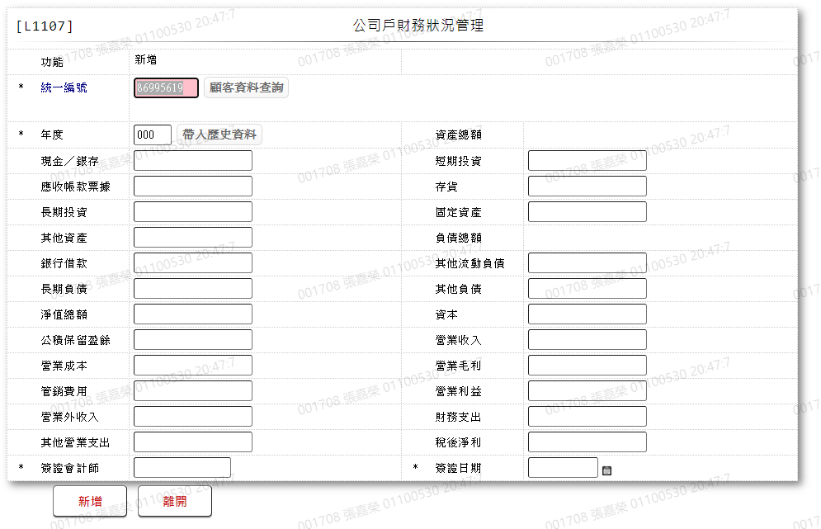

* 輸入畫面按鈕說明-新增

|  |  |  |
| --- | --- | --- |
| 序號 | 按鈕名稱 | 功能說明 |
| 1 | 新增 | 1.【1907 公司戶財務狀況明細資料查詢】功能點「新增」、「複製」  時顯示  <<檢核說明>>  2.檢核[客戶資料主檔(CustMain)]該[統一編號(CustId)]是否存  在，不存在者顯示錯誤訊息"E1003:此統一編號不存在於客戶主  檔(客戶資料主檔)”  <<成功處理說明>>  3.執行新增公司戶財務資料 |
| 2 | 離開 | 關閉此新增畫面 |
| 3 | 重新交易 | 功能新增且交易成功時顯示,重新輸入另一筆公司戶財務資料 |

* 畫面資料說明-新增

| 序號 | 欄位 | 說明 | | | | | 處理邏輯及注意事項 |
| --- | --- | --- | --- | --- | --- | --- | --- |
| 資料長度 | 預設值 | 選單內容 | 必填 | R/W |
| 1 | 功能選項 |  | 新增 |  |  |  | 自動顯示 |
| 2 | 統一編號 | 8 |  |  | V | W | 1.必須輸入數字，檢核條件:  (1).不可為空白/V(7)  (2).統一編號格式/  A(ID_UNINO,0)  2.CustFin.CustUKey |
|  | 顧客資料查詢 | 按鈕 |  |  |  |  | 連結至【L1001顧客明細資料查詢】，供查詢並帶回「統一編號」 |
|  | 1.檢核[客戶資料主檔(CustMain)]該 [統一編號(CustId)]是否存在，不存在者顯示錯誤訊息”E0001，查詢資料不存在(客戶主檔)” | | | | | | |
| 3 | 年度 | 3 |  |  | V | W | 1.必須輸入數字，檢核條件:  不可為0/V(2,0)  2.CustFin.DataYear |
|  | 帶入歷史資料 | 按鈕 |  |  |  |  | 連結至【L1907公司戶財務狀況明細資料查詢】，供查詢並帶回該「年度」所有欄位資料 |
|  | 1.檢核[公司戶財務狀況檔(CustFin)]該 [統一編號(CustId)]、[年度(DataYear)]是否存在，已存在者顯示錯誤訊息”E0002，新增資料已存在((L1R03(客戶主檔)))” | | | | | | |
| 4 | 資產總額 |  |  |  |  | R | 1.自動顯示[現金/銀存]、[短期投  資]、[應收帳款票據]、[存貨]、  [長期投資]、[固定資產]、[其  他資產]之總和，不必輸入  2.CustFin.AssetTotal |
| 5 | 現金/銀存 | 14 |  |  |  | W | 1.自行輸入數字  2.CustFin.Cash |
| 6 | 短期投資 | 14 |  |  |  | W | 1.自行輸入數字  2.CustFin.ShortInv |
| 7 | 應收帳款票據 | 14 |  |  |  | W | 1.自行輸入數字  2.CustFin.AR |
| 8 | 存貨 | 14 |  |  |  | W | 1.自行輸入數字  2.CustFin.Invertory |
| 9 | 長期投資 | 14 |  |  |  | W | 1.自行輸入數字  2.CustFin.LongInv |
| 10 | 固定資產 | 14 |  |  |  | W | 1.自行輸入數字  2.CustFin.FixedAsset |
| 11 | 其他資產 | 14 |  |  |  | W | 1.自行輸入數字  2.CustFin.OtherAsset |
| 12 | 負債總額 |  |  |  |  | R | 1.自動顯示[銀行借款]、[其他流  動負債]、[長期負債]、[其他負  債]之總和，不必輸入  2.CustFin.LiabTotal |
| 13 | 銀行借款 | 14 |  |  |  | W | 1.自行輸入數字  2.CustFin.BankLoan |
| 14 | 其他流動負債 | 14 |  |  |  | W | 1.自行輸入數字  2.CustFin.OtherCurrLiab |
| 15 | 長期負債 | 14 |  |  |  | W | 1.自行輸入數字  2.CustFin.LongLiab |
| 16 | 其他負債 | 14 |  |  |  | W | 1.自行輸入數字  2.CustFin.OtherLiab |
| 17 | 淨值總額 | 14 |  |  |  | W | 1.自行輸入數字  2.CustFin.NewWorthTotal |
| 18 | 資本 | 14 |  |  |  | W | 1.自行輸入數字  2.CustFin.Capital |
| 19 | 公積保留盈餘 | 14 |  |  |  | W | 1.自行輸入數字  2.CustFin.RetainEarning |
| 20 | 營業收入 | 14 |  |  |  | W | 1.自行輸入數字  2.CustFin.OpIncome |
| 21 | 營業成本 | 14 |  |  |  | W | 1.自行輸入數字  2.CustFin.OpCost |
| 22 | 營業毛利 | 14 |  |  |  | W | 1.自行輸入數字  2.CustFin.OpProfit |
| 23 | 管銷費用 | 14 |  |  |  | W | 1.自行輸入數字  2.CustFin.OpExpense |
| 24 | 營業利益 | 14 |  |  |  | W | 1.自行輸入數字  2.CustFin.OpRevenue |
| 25 | 營業外收入 | 14 |  |  |  | W | 1.自行輸入數字  2.CustFin.NopIncome |
| 26 | 財務支出 | 14 |  |  |  | W | 1.自行輸入數字  2.CustFin.FinExpense |
| 27 | 其他營業支出 | 14 |  |  |  | W | 1.自行輸入數字  2.CustFin.NopExpense |
| 28 | 稅後淨利 | 14 |  |  |  | W | 1.自行輸入數字  2.CustFin.NetIncome |
| 29 | 簽證會計師 | 14 |  |  | V | W | 1.必須輸入文字，檢核條件:  不可為空白/V(7)  2.CustFin.Accountant |
| 30 | 簽證日期 | 7 |  | 日期選單 | V | W | 1.必須輸入日期，檢核條件:  (1).不可為空白/V(7)  (2).日期格式/A(DATE,0)  (3).日期需介於0010101至  會計日/V(5)  2.CustFin.AccountDate |

* UI畫面-修改

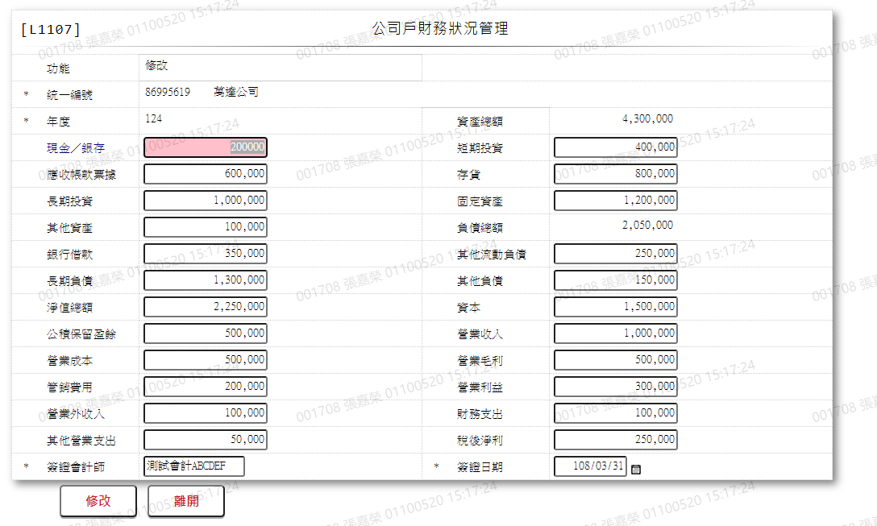

* 輸入畫面按鈕說明-修改

|  |  |  |
| --- | --- | --- |
| 序號 | 按鈕名稱 | 功能說明 |
| 1 | 修改 | 1.【1907 公司戶財務狀況明細資料查詢】功能點「修改」時顯示  <<檢核說明>>  2.檢核[客戶資料主檔(CustMain)]該[統一編號(CustId)]是否存  在，不存在者顯示錯訊訊息"E0003:修改資料不存在(公司戶財  務狀況檔)”  <<成功處理說明>>  3.修改該筆公司戶財務資料。 |
| 2 | 離開 | 關閉此修改畫面 |

* 畫面資料說明-修改

| 序號 | 欄位 | 說明 | | | | | 處理邏輯及注意事項 |
| --- | --- | --- | --- | --- | --- | --- | --- |
| 資料長度 | 預設值 | 選單內容 | 必填 | R/W |
| 1 | 功能選項 |  | 修改 |  |  |  | 自動顯示 |
| 2 | 統一編號 | 8 |  |  |  | R | CustFin.CustUKey |
| 3 | 年度 | 3 |  |  |  | R | CustFin.DataYear |
| 4 | 資產總額 |  |  |  |  | R | 1.自動顯示[現金/銀存]、[短期投  資]、[應收帳款票據]、[存貨]、  [長期投資]、[固定資產]、[其  他資產]之總和，不必輸入  2.CustFin.AssetTotal |
| 5 | 現金/銀存 | 14 |  |  |  | W | 1.自動顯示原值，可以修改數字  2.CustFin.Cash |
| 6 | 短期投資 | 14 |  |  |  | W | 1.自動顯示原值，可以修改數字  2.CustFin.ShortInv |
| 7 | 應收帳款票據 | 14 |  |  |  | W | 1.自動顯示原值，可以修改數字  2.CustFin.AR |
| 8 | 存貨 | 14 |  |  |  | W | 1.自動顯示原值，可以修改數字  2.CustFin.Invertory |
| 9 | 長期投資 | 14 |  |  |  | W | 1.自動顯示原值，可以修改數字  2.CustFin.LongInv |
| 10 | 固定資產 | 14 |  |  |  | W | 1.自動顯示原值，可以修改數字  2.CustFin.FixedAsset |
| 11 | 其他資產 | 14 |  |  |  | W | 1.自動顯示原值，可以修改數字  2.CustFin.OtherAsset |
| 12 | 負債總額 |  |  |  |  | R | 1.自動顯示[銀行借款]、[其他流  動負債]、[長期負債]、[其他負  債]之總和，不必輸入  2.CustFin.LiabTotal |
| 13 | 銀行借款 | 14 |  |  |  | W | 1.自動顯示原值，可以修改數字  2. CustFin.BankLoan |
| 14 | 其他流動負債 | 14 |  |  |  | W | 1.自動顯示原值，可以修改數字  2. CustFin.OtherCurrLiab |
| 15 | 長期負債 | 14 |  |  |  | W | 1.自動顯示原值，可以修改數字  2. CustFin.LongLiab |
| 16 | 其他負債 | 14 |  |  |  | W | 1.自動顯示原值，可以修改數字  2.CustFin.OtherLiab |
| 17 | 淨值總額 | 14 |  |  |  | W | 1.自動顯示原值，可以修改數字  2. CustFin.NewWorthTotal |
| 18 | 資本 | 14 |  |  |  | W | 1.自動顯示原值，可以修改數字  2.CustFin.Capital |
| 19 | 公積保留盈餘 | 14 |  |  |  | W | 1.自動顯示原值，可以修改數字  2.CustFin.RetainEarning |
| 20 | 營業收入 | 14 |  |  |  | W | 1.自動顯示原值，可以修改數字  2.CustFin.OpIncome |
| 21 | 營業成本 | 14 |  |  |  | W | 1.自動顯示原值，可以修改數字  2.CustFin.OpCost |
| 22 | 營業毛利 | 14 |  |  |  | W | 1.自動顯示原值，可以修改數字  2.CustFin.OpProfit |
| 23 | 管銷費用 | 14 |  |  |  | W | 1.自動顯示原值，可以修改數字2.CustFin.OpExpense |
| 24 | 營業利益 | 14 |  |  |  | W | 1.自動顯示原值，可以修改數字  2.CustFin.OpRevenue |
| 25 | 營業外收入 | 14 |  |  |  | W | 1.自動顯示原值，可以修改數字  2.CustFin.NopIncome |
| 26 | 財務支出 | 14 |  |  |  | W | 1.自動顯示原值，可以修改數字  2.CustFin.FinExpense |
| 27 | 其他營業支出 | 14 |  |  |  | W | 1.自動顯示原值，可以修改數字2.CustFin.NopExpense |
| 28 | 稅後淨利 | 14 |  |  |  | W | 1.自動顯示原值，可以修改數字  2.CustFin.NetIncome |
| 29 | 簽證會計師 | 14 |  |  | V | W | 1.必須輸入文字，可以修改文字，  檢核條件:不可為空白/V(7)  2.CustFin.Accountant |
| 30 | 簽證日期 | 7 |  | 日期選單 | V | W | 1.必須輸入日期，可以修改日期，  檢核條件:  (1).不可為空白/V(7)  (2).日期檢核/A(DATE,0)  (3).日期需介於0010101至  會計日/V(5)  2.CustFin.AccountDate |

* UI畫面-複製

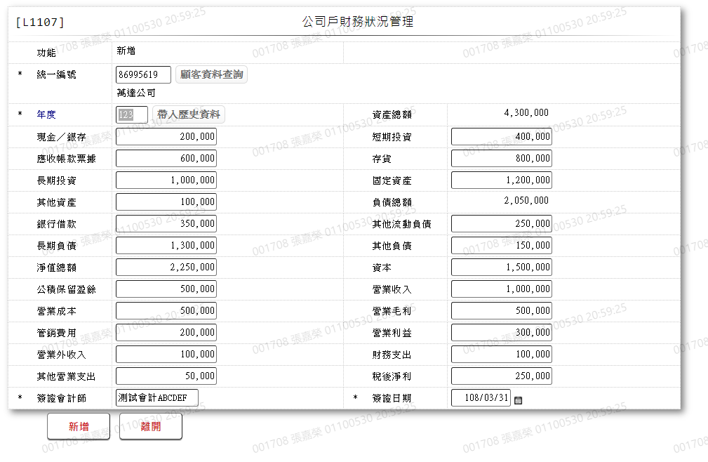

* 輸入畫面按鈕說明-複製

|  |  |  |
| --- | --- | --- |
| 序號 | 按鈕名稱 | 功能說明 |
| 1 | 新增 | 1.【1907 公司戶財務狀況明細資料查詢】功能點「新增」、「複製」  時顯示  <<檢核說明>>  2.檢核[客戶資料主檔(CustMain)]該[統一編號(CustId)]是否存  在，不存在者顯示錯訊訊息"E1003:此統一編號不存在於客戶主  檔(客戶資料主檔)”  <<成功處理說明>>  3.新增公司戶財務資料 |
| 2 | 離開 | 關閉此複製畫面 |
| 3 | 重新交易 | 功能新增且交易成功時顯示,重新輸入另一筆公司戶財務資料 |

* 畫面資料說明-複製

| 序號 | 欄位 | 說明 | | | | | 處理邏輯及注意事項 |
| --- | --- | --- | --- | --- | --- | --- | --- |
| 資料長度 | 預設值 | 選單內容 | 必填 | R/W |
| 1 | 功能選項 |  | 新增 |  |  |  | 自動顯示 |
| 2 | 統一編號 | 8 |  |  | V | W | 1.自動顯示原複製公司財務狀況  值  2.必須輸入數字，檢核條件:  (1).不可為空白/V(7)  (2).統一編號檢核/  A(ID_UNINO,0)  3.CustFin.CustUKey |
|  | 顧客資料查詢 | 按鈕 |  |  |  |  | 連結至【L1001顧客明細資料查詢】，供查詢並帶回「統一編號」 |
|  | 1.檢核[客戶資料主檔(CustMain)]該 [統一編號(CustId)]是否存在，不存在者顯示錯誤訊息”E0001，查詢資料不存在(客戶主檔)” | | | | | | |
| 3 | 年度 | 3 |  |  | V | W | 1.自動顯示原複製公司財務狀況  值  2.必須輸入數字，檢核條件:  不可為0/V(2,0)  3.CustFin.DataYear |
|  | 帶入歷史資料 | 按鈕 |  |  |  |  | 連結至【L1907公司戶財務狀況明細資料查詢】，供查詢並帶回該「年度」所有欄位資料 |
|  | 1.檢核[公司戶財務狀況檔(CustFin)]該 [統一編號(CustId)]、[年度(DataYear)]是否存在，已存在者顯示錯誤訊息”E0002，新增資料已存在((L1R03(客戶主檔)))” | | | | | | |
| 4 | 資產總額 |  |  |  |  | R | 1.自動顯示[現金/銀存]、[短期投  資]、[應收帳款票據]、[存貨]、  [長期投資]、[固定資產]、[其  他資產]之總和，不必輸入  2.CustFin.AssetTotal |
| 5 | 現金/銀存 | 14 |  |  |  | W | 1.自動顯示原複製公司財務狀況  值  2.自行輸入數字  3.CustFin.Cash |
| 6 | 短期投資 | 14 |  |  |  | W | 1.自動顯示原複製公司財務狀況  值  2.自行輸入數字  3.CustFin.ShortInv |
| 7 | 應收帳款票據 | 14 |  |  |  | W | 1.自動顯示原複製公司財務狀況  值  2.自行輸入數字  3.CustFin.AR |
| 8 | 存貨 | 14 |  |  |  | W | 1.自動顯示原複製公司財務狀況  值  2.自行輸入數字  3.CustFin.Invertory |
| 9 | 長期投資 | 14 |  |  |  | W | 1.自動顯示原複製公司財務狀況  值  2.自行輸入數字  3.CustFin.LongInv |
| 10 | 固定資產 | 14 |  |  |  | W | 1.自動顯示原複製公司財務狀況  值  2.自行輸入數字  3.CustFin.FixedAsset |
| 11 | 其他資產 | 14 |  |  |  | W | 1.自動顯示原複製公司財務狀況  值  2.自行輸入數字  3.CustFin.OtherAsset |
| 12 | 負債總額 |  |  |  |  | R | 1.自動顯示[銀行借款]、[其他流  動負債]、[長期負債]、[其他負  債]之總和，不必輸入  2.CustFin.LiabTotal |
| 13 | 銀行借款 | 14 |  |  |  | W | 1.自動顯示原複製公司財務狀況  值  2.自行輸入數字  3.CustFin.BankLoan |
| 14 | 其他流動負債 | 14 |  |  |  | W | 1.自動顯示原複製公司財務狀況  值  2.自行輸入數字  3.CustFin.OtherCurrLiab |
| 15 | 長期負債 | 14 |  |  |  | W | 1.自動顯示原複製公司財務狀況  值  2.自行輸入數字  3.CustFin.LongLiab |
| 16 | 其他負債 | 14 |  |  |  | W | 1.自動顯示原複製公司財務狀況  值  2.自行輸入數字  3.CustFin.OtherLiab |
| 17 | 淨值總額 | 14 |  |  |  | W | 1.自動顯示原複製公司財務狀況  值  2.自行輸入數字  3.CustFin.NewWorthTotal |
| 18 | 資本 | 14 |  |  |  | W | 1.自動顯示原複製公司財務狀況  值  2.自行輸入數字  3.CustFin.Capital |
| 19 | 公積保留盈餘 | 14 |  |  |  | W | 1.自動顯示原複製公司財務狀況  值  2.自行輸入數字  3.CustFin.RetainEarning |
| 20 | 營業收入 | 14 |  |  |  | W | 1.自動顯示原複製公司財務狀況  值  2.自行輸入數字  3.CustFin.OpIncome |
| 21 | 營業成本 | 14 |  |  |  | W | 1.自動顯示原複製公司財務狀況  值  2.自行輸入數字  3.CustFin.OpCost |
| 22 | 營業毛利 | 14 |  |  |  | W | 1.自動顯示原複製公司財務狀況  值  2.自行輸入數字  3.CustFin.OpProfit |
| 23 | 管銷費用 | 14 |  |  |  | W | 1.自動顯示原複製公司財務狀況  值  2.自行輸入數字  3.CustFin.OpExpense |
| 24 | 營業利益 | 14 |  |  |  | W | 1.自動顯示原複製公司財務狀況  值  2.自行輸入數字  3.CustFin.OpRevenue |
| 25 | 營業外收入 | 14 |  |  |  | W | 1.自動顯示原複製公司財務狀況  值  2.自行輸入數字  3.CustFin.NopIncome |
| 26 | 財務支出 | 14 |  |  |  | W | 1.自動顯示原複製公司財務狀況  值  2.自行輸入數字  3.CustFin.FinExpense |
| 27 | 其他營業支出 | 14 |  |  |  | W | 1.自動顯示原複製公司財務狀況  值  2.自行輸入數字  3.CustFin.NopExpense |
| 28 | 稅後淨利 | 14 |  |  |  | W | 1.自動顯示原複製公司財務狀況  值  2.自行輸入數字  32.CustFin.NetIncome |
| 29 | 簽證會計師 | 14 |  |  | V | W | 1.自動顯示原複製公司財務狀況  值  2.自行輸入文字，檢核條件:  不可為空白/V(7)  3.CustFin.Accountant |
| 30 | 簽證日期 | 7 |  | 日期選單 | V | W | 1.自動顯示原複製公司財務狀況  值  2.必須輸入日期，檢核條件:  (1).不可為空白/V(7)  (2).日期檢核/A(DATE,0)  (3).日期需介於0010101至  會計日/V(5)  3.CustFin.AccountDate |

* UI畫面-刪除

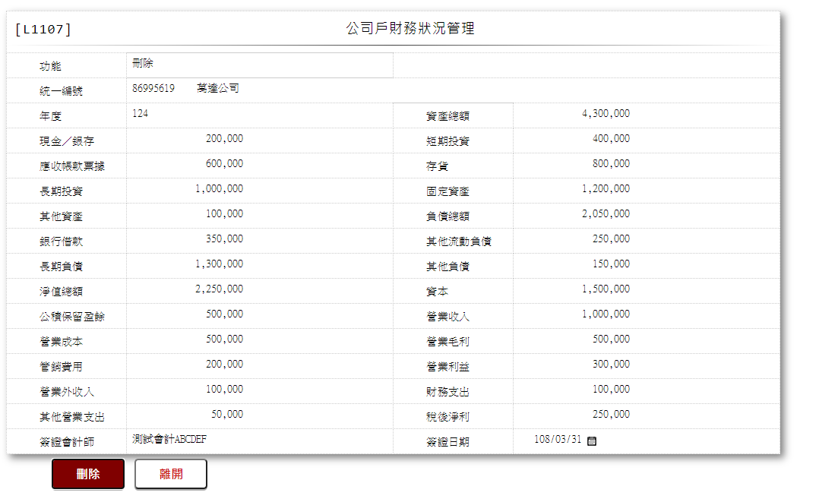

* 輸入畫面按鈕說明-刪除

|  |  |  |
| --- | --- | --- |
| 序號 | 按鈕名稱 | 功能說明 |
| 1 | 刪除 | 1.【1907 公司戶財務狀況明細資料查詢】功能點「刪除」時顯示  <<檢核說明>>  2.檢核[公司戶財務狀況檔(CustFin)]該[客戶識別碼(CustMain.  CustUKey)]、[年度(DataYear)]是否存在，不存在者顯示錯訊  訊息"E0004:刪除資料不存在(公司戶財務狀況檔)”  <<成功處理說明>>  3.刪除該筆公司戶財務資料 |
| 2 | 離開 | 關閉此刪除畫面 |

* 畫面資料說明-刪除

| 序號 | 欄位 | 說明 | | | | | 處理邏輯及注意事項 |
| --- | --- | --- | --- | --- | --- | --- | --- |
| 資料長度 | 預設值 | 選單內容 | 必填 | R/W |
| 1 | 功能選項 |  | 刪除 |  |  |  | 自動顯示 |
| 2 | 統一編號 |  |  |  |  | R | CustFin.CustUKey |
| 3 | 年度 |  |  |  |  | R | CustFin.DataYear |
| 4 | 資產總額 |  |  |  |  | R | CustFin.AssetTotal |
| 5 | 現金/銀存 |  |  |  |  | R | CustFin.Cash |
| 6 | 短期投資 |  |  |  |  | R | CustFin.ShortInv |
| 7 | 應收帳款票據 |  |  |  |  | R | CustFin.AR |
| 8 | 存貨 |  |  |  |  | R | CustFin.Invertory |
| 9 | 長期投資 |  |  |  |  | R | CustFin.LongInv |
| 10 | 固定資產 |  |  |  |  | R | CustFin.FixedAsset |
| 11 | 其他資產 |  |  |  |  | R | CustFin.OtherAsset |
| 12 | 負債總額 |  |  |  |  | R | CustFin.LiabTotal |
| 13 | 銀行借款 |  |  |  |  | R | CustFin.BankLoan |
| 14 | 其他流動負債 |  |  |  |  | R | CustFin.OtherCurrLiab |
| 15 | 長期負債 |  |  |  |  | R | CustFin.LongLiab |
| 16 | 其他負債 |  |  |  |  | R | CustFin.OtherLiab |
| 17 | 淨值總額 |  |  |  |  | R | CustFin.NewWorthTotal |
| 18 | 資本 |  |  |  |  | R | CustFin.Capital |
| 19 | 公積保留盈餘 |  |  |  |  | R | CustFin.RetainEarning |
| 20 | 營業收入 |  |  |  |  | R | CustFin.OpIncome |
| 21 | 營業成本 |  |  |  |  | R | CustFin.OpCost |
| 22 | 營業毛利 |  |  |  |  | R | CustFin.OpProfit |
| 23 | 管銷費用 |  |  |  |  | R | CustFin.OpExpense |
| 24 | 營業利益 |  |  |  |  | R | CustFin.OpRevenue |
| 25 | 營業外收入 |  |  |  |  | R | CustFin.NopIncome |
| 26 | 財務支出 |  |  |  |  | R | CustFin.FinExpense |
| 27 | 其他營業支出 |  |  |  |  | R | CustFin.NopExpense |
| 28 | 稅後淨利 |  |  |  |  | R | CustFin.NetIncome |
| 29 | 簽證會計師 |  |  |  |  | R | CustFin.Accountant |
| 30 | 簽證日期 |  |  |  |  | R | CustFin.AccountDate |

* UI畫面-查詢

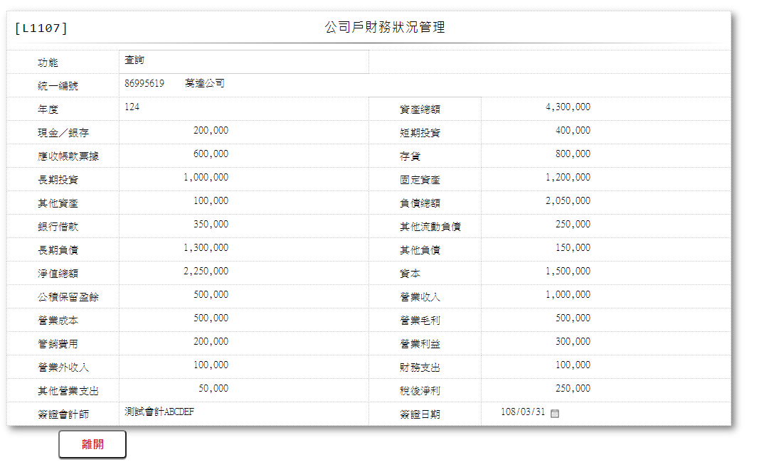

* 輸入畫面按鈕說明-查詢

|  |  |  |
| --- | --- | --- |
| 序號 | 按鈕名稱 | 功能說明 |
| 1 | 離開 | 關閉此查詢畫面 |

* 畫面資料說明-查詢

| 序號 | 欄位 | 說明 | | | | | 處理邏輯及注意事項 |
| --- | --- | --- | --- | --- | --- | --- | --- |
| 資料長度 | 預設值 | 選單內容 | 必填 | R/W |
| 1 | 功能選項 |  | 查詢 |  |  |  | 自動顯示 |
| 2 | 統一編號 |  |  |  |  | R | CustFin.CustUKey |
| 3 | 年度 |  |  |  |  | R | CustFin.DataYear |
| 4 | 資產總額 |  |  |  |  | R | CustFin.AssetTotal |
| 5 | 現金/銀存 |  |  |  |  | R | CustFin.Cash |
| 6 | 短期投資 |  |  |  |  | R | CustFin.ShortInv |
| 7 | 應收帳款票據 |  |  |  |  | R | CustFin.AR |
| 8 | 存貨 |  |  |  |  | R | CustFin.Invertory |
| 9 | 長期投資 |  |  |  |  | R | CustFin.LongInv |
| 10 | 固定資產 |  |  |  |  | R | CustFin.FixedAsset |
| 11 | 其他資產 |  |  |  |  | R | CustFin.OtherAsset |
| 12 | 負債總額 |  |  |  |  | R | CustFin.LiabTotal |
| 13 | 銀行借款 |  |  |  |  | R | CustFin.BankLoan |
| 14 | 其他流動負債 |  |  |  |  | R | CustFin.OtherCurrLiab |
| 15 | 長期負債 |  |  |  |  | R | CustFin.LongLiab |
| 16 | 其他負債 |  |  |  |  | R | CustFin.OtherLiab |
| 17 | 淨值總額 |  |  |  |  | R | CustFin.NewWorthTotal |
| 18 | 資本 |  |  |  |  | R | CustFin.Capital |
| 19 | 公積保留盈餘 |  |  |  |  | R | CustFin.RetainEarning |
| 20 | 營業收入 |  |  |  |  | R | CustFin.OpIncome |
| 21 | 營業成本 |  |  |  |  | R | CustFin.OpCost |
| 22 | 營業毛利 |  |  |  |  | R | CustFin.OpProfit |
| 23 | 管銷費用 |  |  |  |  | R | CustFin.OpExpense |
| 24 | 營業利益 |  |  |  |  | R | CustFin.OpRevenue |
| 25 | 營業外收入 |  |  |  |  | R | CustFin.NopIncome |
| 26 | 財務支出 |  |  |  |  | R | CustFin.FinExpense |
| 27 | 其他營業支出 |  |  |  |  | R | CustFin.NopExpense |
| 28 | 稅後淨利 |  |  |  |  | R | CustFin.NetIncome |
| 29 | 簽證會計師 |  |  |  |  | R | CustFin.Accountant |
| 30 | 簽證日期 |  |  |  |  | R | CustFin.AccountDate |

### L1908 申請不列印書面通知書查詢 ***

* 功能說明

|  |  |
| --- | --- |
| 功能名稱 | 申請不列印書面通知書查詢 |
| 進入條件 | 查詢或異動不列印書面通知書資料時 |
| 基本流程 | 1.參考「作業流程.放款作業.客戶通知」  2.查詢[客戶通知設定檔(CustNotice)]  3.依據輸入查詢條件,輸出查詢資料  (1).[戶號] 有輸入值  依據[戶號(CustNo)]、[額度編號(FacmNo)]查詢  (2).[統一編號]有輸入值  依據該[統一編號(CustId)]之[戶號(CustNo)]查  詢  4.資料排序:  依[額度(FacmNo)]由小到大排序 |
| 選用流程 |  |
| 例外流程 |  |
| 執行後狀況 | 提供資料查詢輸出 |
| 特別需求 |  |
| 參考 |  |

* Table List

|  |  |  |
| --- | --- | --- |
| 序號 | 名稱 | 說明 |
| 1 | CustNotice | 客戶通知設定檔 |
| 2 | FacMain | 額度主檔 |
| 3 | CustMain | 客戶資料主檔 |
| 4 | CdReport | 報表代號對照檔 |
| 5 | CdCode | 共用代碼檔 |

* UI畫面

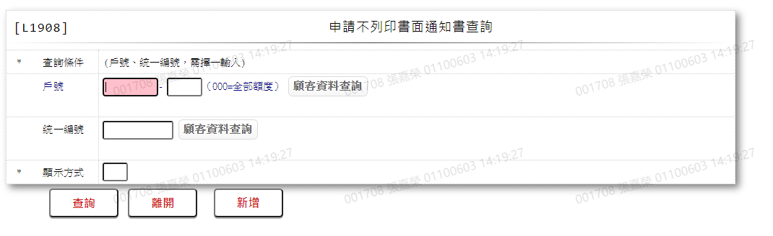

* 輸入畫面按鈕說明

|  |  |  |
| --- | --- | --- |
| 序號 | 按鈕名稱 | 功能說明 |
| 1 | 查詢 | <<檢查說明>>  1.[戶號]有值時:  (1).查詢[客戶通知設定檔(CustNotice)]結果無資料時,顯示  錯誤訊息: "E0001:查詢資料不存在(客戶通知設定檔)"  2.[統一編號]有值時:  (1).查詢[客戶資料主檔(CustMain)]結果無資料時,顯示錯  誤訊息: "E0001:查詢資料不存在(客戶資料主檔查無此統  一編號:+[統一編號])"  (2).查詢[客戶通知設定檔(CustNotice)]結果無資料時,顯示  錯誤訊息: "E0001:查詢資料不存在(客戶通知設定檔)  <<成功處理說明>>  3.依查詢條件顯示查詢結果 |
| 2 | 離開 | 關閉此查詢畫面 |
| 3 | 隱藏/顯示 | 輸入條件切換隱藏及顯示 |
| 4 | 新增 | 連結至【L1108申請不列印書面通知書維護】，供新增列印通知書資料 |

* 輸入畫面資料說明

| 序號 | 欄位 | 說明 | | | | | 處理邏輯及注意事項 |
| --- | --- | --- | --- | --- | --- | --- | --- |
| 資料長度 | 預設值 | 選單內容 | 必填 | R/W |
|  | 以下欄位[戶號]、[統一編號]擇一輸入 | | | | | | |
| 1 | 戶號-額度 | 7-3 |  |  |  | W | 1.自行輸入數字 |
|  | 顧客資料查詢 | 按鈕 |  |  |  |  | 連結至【L1001顧客明細資料查詢】，供查詢並帶回[戶號] |
| 2 | 統一編號 | 10 |  |  |  | W | 1.自行輸入文數字  2.若有輸入，檢核條件:  統一編號格式/A(ID_UNINO,0)  3.若戶號未輸入，檢核條件:  不可為空白/V(7) |
|  | 顧客資料查詢 | 按鈕 |  |  |  |  | 連結至【L1001顧客明細資料查詢】，供查詢並帶回[統一編號] |
|  | 若[戶號]、[統一編號]皆未輸入，則顯示錯誤訊息”需擇一輸入查詢條件” | | | | | | |
| 3 | 顯示方式 | 1 | 0 | 0:瀏覽  1:印表 | V | W | 1.必須輸入代碼,檢核條件：  依選單/V(H) |

* 輸出畫面:

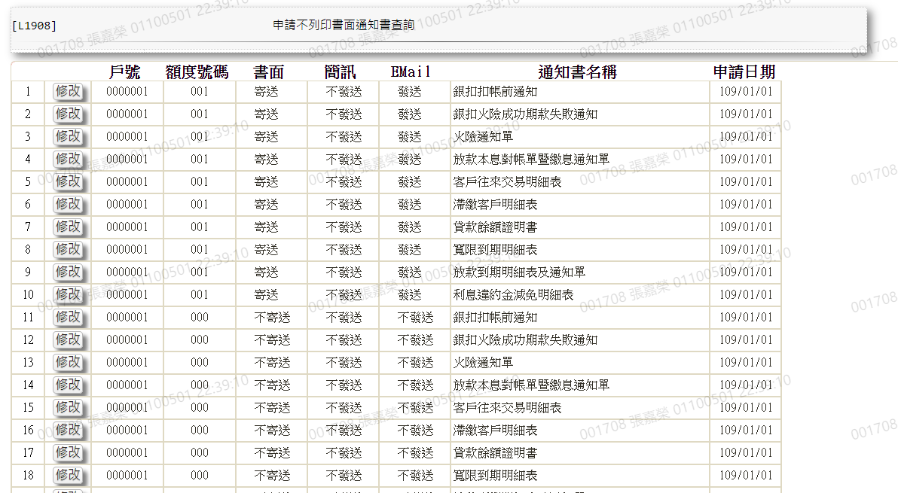

* 輸出畫面說明

| 序號 | 欄位型態 | 欄位名稱 | 資料來源 | 輸出/功能說明 |
| --- | --- | --- | --- | --- |
| 1 | 按鈕 | 修改 |  | 連結至【L1108申請不列印書面通知書】 |
| 1 | 資料 | 戶號 | CustNotice.CustNo |  |
| 2 | 資料 | 額度號碼 | CustNotice.FacmNo |  |
| 3 | 資料 | 書面 | CustNotice.PaperNotice |  |
| 4 | 資料 | 簡訊 | CustNotice.MsgNotice |  |
| 5 | 資料 | EMail | CustNotice.EmailNotice |  |
| 6 | 資料 | 通知書名稱 | CustNotice.FormNo | 依據CdCode的FormNo=FormNo |
| 7 | 資料 | 申請日期 | CustNotice.ApplyDate | YYY/MM/DD |

### L1108 申請不列印書面通知書維護 ***

* 功能說明

|  |  |
| --- | --- |
| 功能名稱 | 申請不列印書面通知書維護 |
| 進入條件 | 1.維護客戶不列印書面通知書等資料。  2.需由入口交易【L1908 申請不列印書面通知書查詢】進  入 |
| 基本流程 | 1.參考「作業流程.放款作業.客戶通知」  2.維護[客戶通知設定檔(CustNotice)]  3.依據功能選項處理:  (1).新增:新增客戶設定資料  (2).修改:修改客戶設定資料 |
| 選用流程 |  |
| 例外流程 |  |
| 執行後狀況 |  |
| 特別需求 | 1.修改時，異動內容會記錄於「資料變更紀錄檔(TxDataLog)」，可至【L6932 資料變更交易查詢】查詢異動內容 |
| 參考 |  |

* Table List

|  |  |  |
| --- | --- | --- |
| 序號 | 名稱 | 說明 |
| 1 | CustNotice | 客戶通知設定檔 |
| 2 | FacMain | 額度主檔 |
| 3 | CdCode | 共用代碼檔 |
| 4 | TxDataLog | 資料變更紀錄檔 |

* UI畫面-新增

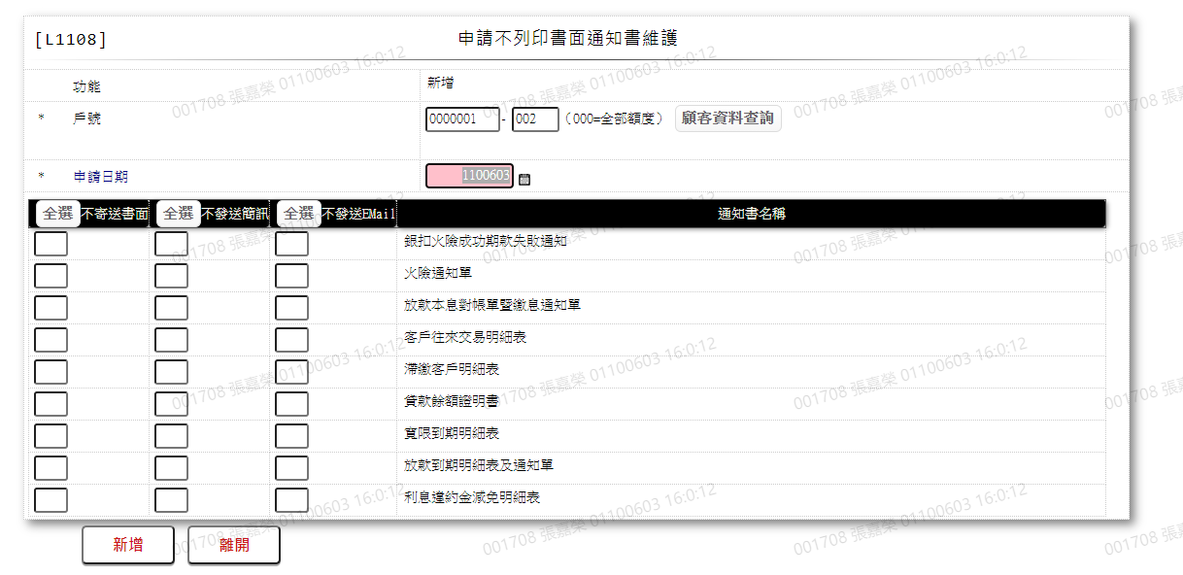

* 輸入畫面按鈕說明-新增

|  |  |  |
| --- | --- | --- |
| 序號 | 按鈕名稱 | 功能說明 |
| 1 | 新增 | 1.【L1001顧客明細資料查詢】功能點「已設定」、「未設定」時顯  示  <<檢查說明>>  2.若[額度(FacmNo)]不為0:  檢核[額度主檔(FacMain)]該[戶號(CustNo)]或[額度FacmNo)]是否存在，不存在顯示錯誤訊息”E0001，查詢資料不存在(額度主檔)”  <<成功處理說明>>  3.新增客戶通知設定資料 |
| 2 | 離開 | 關閉此畫面 |
| 3 | 重新交易 | 功能新增且交易成功時顯示,重新輸入另一筆通知書資料 |

* 畫面資料說明-新增

| 序號 | 欄位 | 說明 | | | | | 處理邏輯及注意事項 |
| --- | --- | --- | --- | --- | --- | --- | --- |
| 資料長度 | 預設值 | 選單內容 | 必填 | R/W |
| 1 | 功能選項 |  | 新增 |  |  | R | 自動顯示 |
| 2 | 戶號-額度 | 7-3 |  |  | V | W | 1.必須輸入數字，檢核條件:  不可為0/V(2,0)  2.CustNotice.CustNo-  CustNotice.FacmNo |
|  | 1.檢核[客戶資料主檔(CustMain)]該 [戶號(CustNo)]是否存在，不存在者顯示錯誤訊息”E0001，查詢資料不存在(此戶號不存在。)”  2.檢核[客戶通知設定檔(CustNotice)]該 [戶號(CustNo)]、[額度(FacmNo)]是否存在，已存在者顯示錯誤訊息”E0005，新增資料時，發生錯誤(該戶號額度與存在於客戶通知設定檔)” | | | | | | |
|  | 顧客資料查詢 | 按鈕 |  |  |  |  | 連結至【L1001顧客明細資料查詢】，供查詢並帶回「戶號」 |
| 3 | 申請日期 | 7 |  | 日期選單 | V | W | 1.必須輸入日期，檢核條件:  (1).不可為空白/V(7)  (2).日期格式/A(DATE,0)  (3).日期需介於0010101至  會計日/V(5)  2.CustNotice.ApplyDate |
|  | 全選 | 按鈕 |  |  |  |  | 將全部「不設定書面通知書」設定為「Y」 |
| 4 | 不寄送書面通知書 | 1 |  |  |  | W | 1.必須輸入文字，限輸入Y或空白檢核條件:V(3)  2.CustNotice.PaperNotice |
|  | 全選 | 按鈕 |  |  |  |  | 將全部「不發送簡訊」設定為「Y」 |
| 5 | 不發送簡訊 | 1 |  |  |  | W | 1.必須輸入文字，限輸入Y或空白檢核條件:V(3)  2.CustNotice.MsgNotice |
|  | 1.檢核[客戶聯絡電話檔(CustTelNo)]該 [客戶識別碼(CustMain.CustUKey)]之[電話種類(CustTelNo.TelTypeCode)]=”05,簡訊”是否存在，不存在者[不發送簡訊]欄位限輸入”Y”，若不為”Y”，則顯示錯誤訊息”此客戶尚未設定簡訊電話，不可以設定為發送” | | | | | | |
|  | 全選 | 按鈕 |  |  |  |  | 將全部「不發送Email」設定  為「Y」 |
| 6 | 不發送Email | 1 |  |  |  | W | 1.必須輸入文字，限輸入Y或空白檢核條件:V(3)  2.CustNotice.EmailNotice |
|  | 1.檢核[客戶資料主檔(CustMain)]該 [戶號(CustNo)]之[EmailAddress(Email)]是否存在，不存在者[不發送Email]欄位限輸入”Y” ，若不為”Y”，則顯示錯誤訊息”此客戶尚未設定信箱，不可以設定為發送” | | | | | | |
| 7 | 通知書名稱 |  |  |  |  | R | 1.自動顯示不必輸入  2.「通知書名稱」資料來源請參考[附件-1] |

* UI畫面-修改

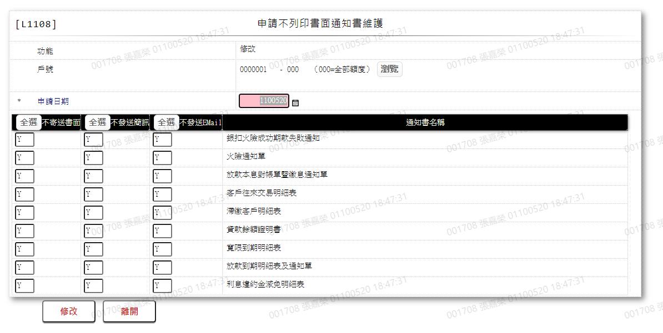

* 輸入畫面按鈕說明-修改

|  |  |  |
| --- | --- | --- |
| 序號 | 按鈕名稱 | 功能說明 |
| 1 | 修改 | 1.【L1908 申請不列印書面通知書查詢】功能點「修改」時顯示。  <<檢查說明>>  2.若[額度(FacmNo)]不為0:  檢核[額度主檔(FacMain)]該[戶號(CustNo)]或[額度FacmNo)]是否存在，不存在顯示錯誤訊息”E0001，查詢資料不存在(額度主檔)”  <<成功處理說明>>  3.執行修改客戶通知設定資料。 |
| 2 | 離開 | 關閉此畫面 |

* 畫面資料說明-修改

| 序號 | 欄位 | 說明 | | | | | 處理邏輯及注意事項 |
| --- | --- | --- | --- | --- | --- | --- | --- |
| 資料長度 | 預設值 | 選單內容 | 必填 | R/W |
| 1 | 功能選項 |  | 修改 |  |  | R | 自動顯示 |
| 2 | 戶號-額度 | 7-3 |  |  |  | R | CustNotice.CustNo  CustNotice.FacmNo |
|  | 顧客資料查詢 | 按鈕 |  |  |  |  | 連結至【L1001顧客明細資料查詢】，供查詢並帶回「戶號」 |
| 3 | 申請日期 | 7 |  | 日期選單 | V | W | 1.自動顯示原值，可以修改日  期，檢核條件:  (1).不可為空白/V(7)  (2).日期格式/A(DATE,0)  (3).日期需介於0010101至會計日/V(5)  2.CustNotice.ApplyDate |
|  | 全選 | 按鈕 |  |  |  |  | 將全部「不設定書面通知書」  設定為「Y」 |
| 4 | 不寄送書面通知書 | 1 |  |  |  | W | 1.自動顯示原值，可以修改文  字  2.檢核條件:V(3)  3.CustNotice.PaperNotice |
|  | 全選 | 按鈕 |  |  |  |  | 將全部「不發送簡訊」設定為「Y」 |
| 5 | 不發送簡訊 | 1 |  |  |  | W | 1.自動顯示原值，可以修改文  字  2.檢核條件:V(3)  3.CustNotice.MsgNotice |
|  | 1.檢核[客戶聯絡電話檔(CustTelNo)]該 [客戶識別碼(CustMain.CustUKey)]之[電話種類  (CustTelNo.TelTypeCode)]=”05,簡訊”是否存在，不存在者[不發送簡訊]欄位限輸  入”Y”，若不為”Y”，則顯示錯誤訊息”此客戶尚未設定簡訊電話，不可以設定為發送” | | | | | | |
|  | 全選 | 按鈕 |  |  |  |  | 將全部「不發送Email」設定為「Y」 |
| 6 | 不發送Email | 1 |  |  |  | W | 1.自動顯示原值，可以修改文  字  2.檢核條件: V(3)  3.CustNotice.EmailNotice |
|  | 1.檢核[客戶資料主檔(CustMain)]該 [戶號(CustNo)]之[EmailAddress(Email)]是否存在，  不存在者[不發送Email]欄位限輸入”Y”，若不為”Y”，則顯示錯誤訊息”此客戶尚未  設定信箱，不可以設定為發送” | | | | | | |
| 7 | 通知書名稱 |  |  |  |  | R | 1.自動顯示不必輸入  2.「通知書名稱」資料來源請參考[附件-1] |

* 附件1
* 通知書名稱來自於以下交易【L6086報表代號對照檔查詢】 (圖I、圖II)，若該報表「寄送記號」被設定為「不送」(圖III黃底處)則【L1108 申請不列印書面通知書維護】與【L1908 申請不列印書面通知書查詢】不會出現此報表。
* 圖I

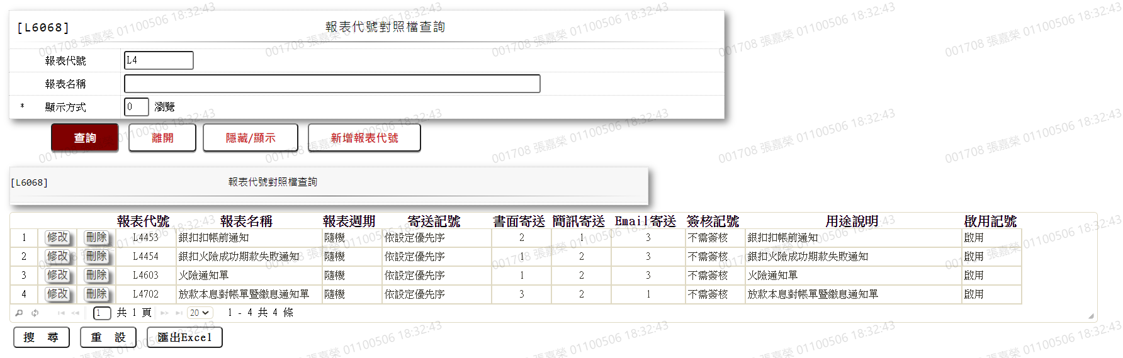

* 圖II

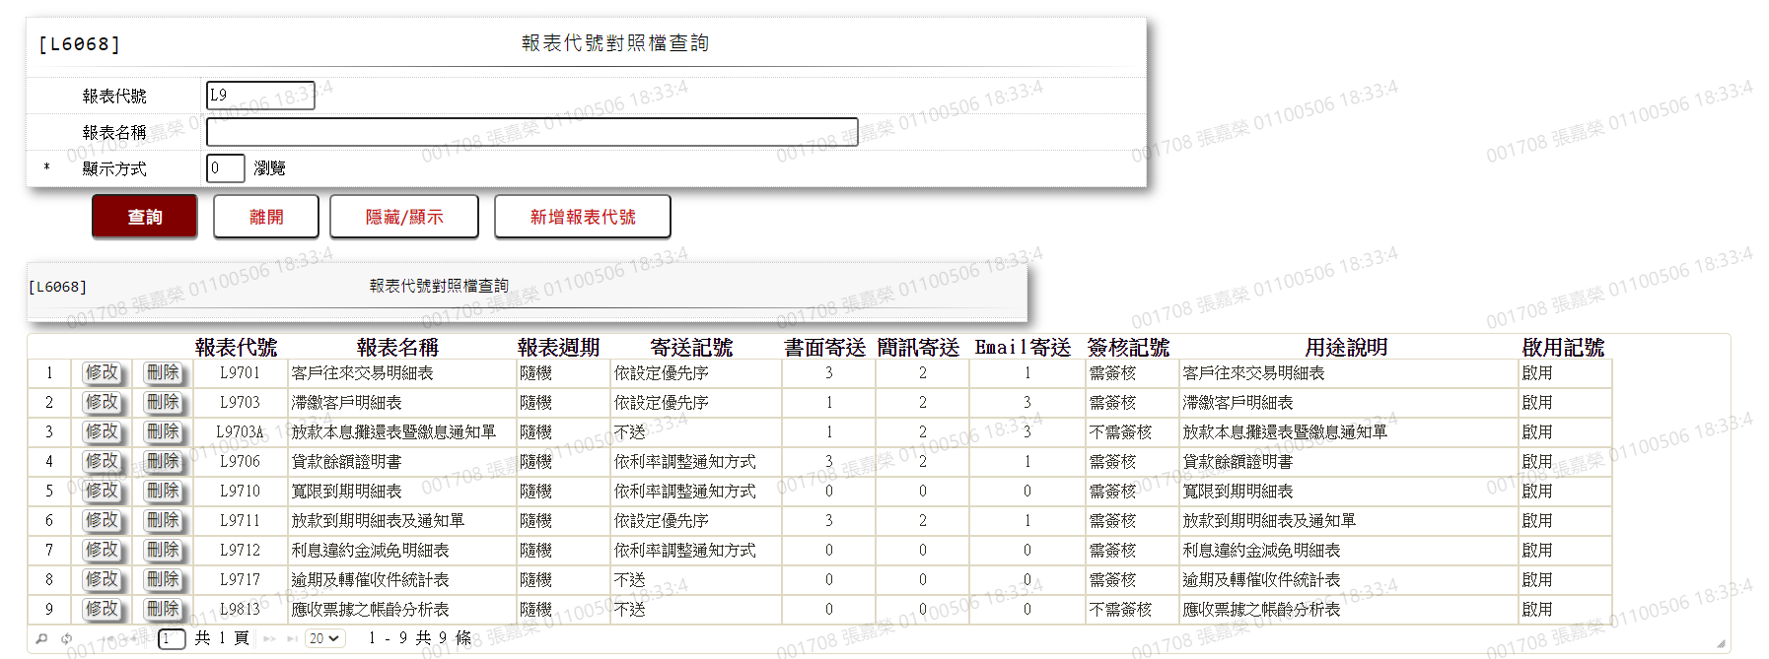

* 圖III

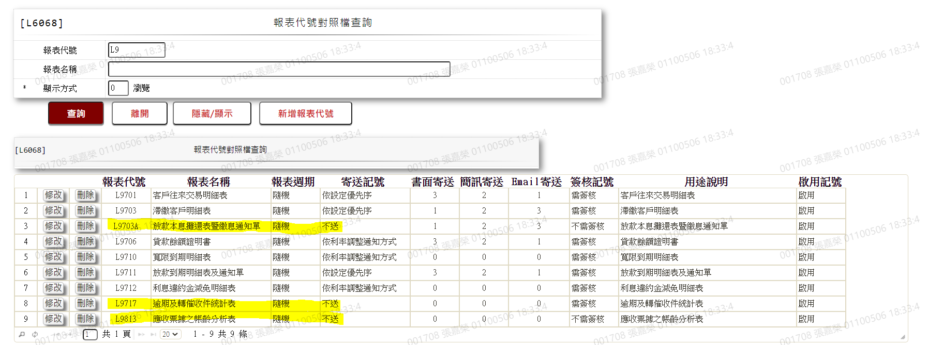

### L1109 客戶交互運用維護 ***

* 功能說明

|  |  |
| --- | --- |
| 功能名稱 | 客戶交互運用維護 |
| 進入條件 | 1.維護客戶資料是否同意子公司運用。 |
| 基本流程 | 1.參考「作業流程.客戶作業」  2.維護[客戶交互運用檔(CustCross)]  3.依據功能選項處理:  (1).修改:修改客戶資料運用同意選項 |
| 選用流程 |  |
| 例外流程 |  |
| 執行後狀況 |  |
| 特別需求 | 1.修改時，異動內容會記錄於「資料變更紀錄檔(TxDataLog)」，可至【L6932 資料變更交易查詢】查詢異動內容 |
| 參考 |  |

* Table List:

|  |  |  |
| --- | --- | --- |
| 序號 | 名稱 | 說明 |
| 1 | CustMain | 客戶資料主檔 |
| 2 | CustCross | 客戶交互運用檔 |
| 3 | TxDataLog | 資料變更紀錄檔 |
| 4 | CdCode | 共用代碼檔 |

* UI畫面

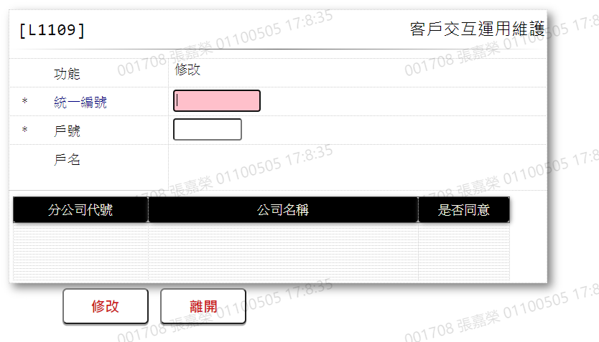

* 輸入畫面按鈕說明

|  |  |  |
| --- | --- | --- |
| 序號 | 按鈕名稱 | 功能說明 |
| 1 | 修改 | 1.【L1001顧客明細資料查詢】功能點「已設定」、「未設定」時顯  示  <<檢查說明>>  2.檢核[客戶資料主檔(CustMain)]該[身份證字號(CustId)]或  [戶號(CustNo)]是否存在，不存在者顯示錯誤訊息”E0001，查  詢資料不存在(客戶主檔查無資料)”  <<成功處理說明>>  3.修改客戶同意資料 |
| 2 | 離開 | 關閉此維護畫面 |

* 畫面資料說明

| 序號 | 欄位 | 說明 | | | | | 處理邏輯及注意事項 |
| --- | --- | --- | --- | --- | --- | --- | --- |
| 資料長度 | 預設值 | 選單內容 | 必填 | R/W |
| 1 | 功能選項 |  | 修改 |  |  | R | 自動顯示 |
|  | 以下欄位[統一編號]、[戶號]擇一輸入 | | | | | | |
| 2 | 統一編號 | 10 |  |  |  | W | 1.自行輸入文字  2.若有輸入，檢核條件:  統一編號格式  /A(ID_UNINO,0)  3.CustCross.CustUKey |
| 3 | 戶號 | 7 |  |  |  | W | 1.自行輸入數字  2.CustCross.CustUKey |
|  | 1.檢核[客戶資料主檔(CustMain)]該[身份證字號(CustId)]或[戶號(CustNo)]是否存在，不存在者顯示錯誤訊息”E0001，查詢資料不存在(查無此客戶)”  2.檢核[客戶交互運用檔(CustCross)]該[身份證字號(CustId)]或[戶號(CustNo)]是否存在，已存在者自動帶出原值，若不存在則[是否同意]欄位預設為”N”  3.若[統一編號]、[戶號]皆未輸入，則顯示錯誤訊息”統一編號與戶號須擇一輸入” | | | | | | |
| 4 | 戶名 |  |  |  |  | R | 1.自動顯示不必輸入 |
|  | 1.查詢CdCode.SubCompanyCode(子公司代碼)，查詢結果「代碼」帶回「分公司代號」、「代碼說  明」帶回「公司名稱」  2.若該代碼「啟用記號」為「N」則不顯示  3.多筆輸入 | | | | | | |
| 5 | 分公司代號 |  |  | 依據CdCode的DefCode= SubCompanyCode  限[啟用記號(Enable)]=[Y.啟用]  [附件-1/L6064] |  | R | 1.自動顯示不必輸入  2.CustCross.SubCompanyCode |
| 6 | 公司名稱 |  |  | 依據CdCode的DefCode= SubCompanyCode  限[啟用記號(Enable)]=[Y.啟用]  [附件-1/L6064] |  | R | 1.自動顯示不必輸入 |
| 7 | 是否同意 | 1 |  |  | V | W | 1.必須輸入文字，檢核條件:  限輸入Y、N/V(3,Y,N)  2.CustCross.CrossUse |

* 附件1

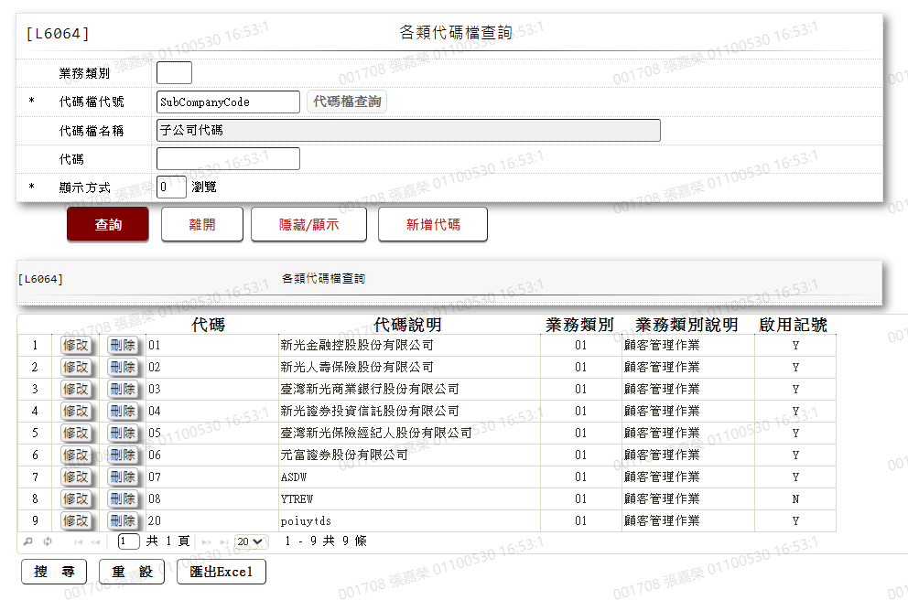

### L190A 員工檔資料查詢 ***

* 功能說明

|  |  |
| --- | --- |
| 功能名稱 | 員工檔資料查詢 |
| 進入條件 | 查詢員工資料 |
| 基本流程 | 1.參考「員工檔資料」流程  2.查詢[員工資料檔(CdEmp)]  3.依據輸入查詢條件,輸出查詢資料  (1).[單位代號]有輸入值  依據[單位代號(CenterCode)]、[現職指示碼  (AgCurInd)]查詢  (2).[員工編號]有輸入值  依據[員工編號(EmpNo)]、[現職指示碼(AgCurInd)]  查詢  (3).[員工姓名]有輸入值  依據[姓名(Fullname)]、[現職指示碼(AgCurInd)]  查詢  (4).[單位代號]、[員工編號]、[員工姓名]皆未輸入  依據[現職指示碼(AgCurInd)]查詢  3.資料排序:  依[員工編號(EmpNo)]由小到大排序 |
| 選用流程 |  |
| 例外流程 |  |
| 執行後狀況 | 提供資料查詢輸出 |
| 特別需求 |  |
| 參考 |  |

* Table List

|  |  |  |
| --- | --- | --- |
| 序號 | 名稱 | 說明 |
| 1 | CdEmp | 員工資料檔 |
| 2 | CdBcm | 分公司資料檔 |
| 3 | CdCode | 共用代碼檔 |
|  |  |  |

* UI畫面

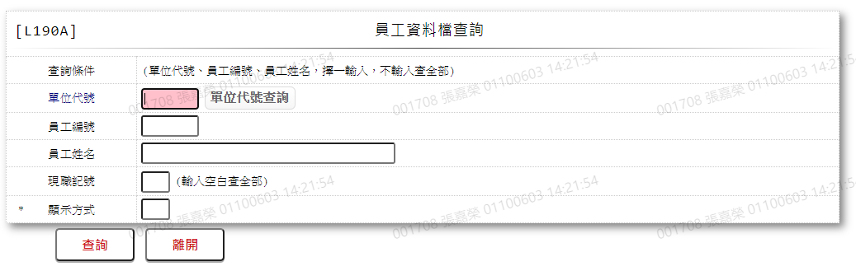

* 輸入畫面按鈕說明

|  |  |  |
| --- | --- | --- |
| 序號 | 按鈕名稱 | 功能說明 |
| 1 | 查詢 | <<檢查說明>>  1.查詢[員工資料檔(CdEmp)]結果無資料時,顯示錯誤訊息:  "E0001:查詢資料不存在(員工資料檔)"  <<成功處理說明>>  2.依查詢條件顯示查詢結果 |
| 2 | 離開 | 關閉此查詢畫面 |
| 3 | 隱藏/顯示 | 輸入條件切換隱藏及顯示 |

* 輸入畫面資料說明

| 序號 | 欄位 | 說明 | | | | | 處理邏輯及注意事項 |
| --- | --- | --- | --- | --- | --- | --- | --- |
| 資料長度 | 預設值 | 選單內容 | 必填 | R/W |
|  | 以下欄位[單位代號]、[員工編號]、[員工姓名]擇一輸入 | | | | | | |
| 1 | 單位代號 | 6 |  |  |  | W | 1.自行輸入  2.若未輸入,則隱藏欄位 |
|  | 單位代號查詢 | 按鈕 |  |  |  |  | 1.連結至【L6086單位代號查詢】，供查詢並帶回[單位代號] |
|  | 若單位代號有值，檢查[單位代號]如果不存在[分公司資料檔(CdBcm)],則顯示錯誤訊息  "E0001: 查詢資料不存在(查無此單位代號)" | | | | | | |
| 2 | 員工編號 | 6 |  |  |  | W | 1.自行輸入  2.若未輸入,則隱藏欄位 |
| 3 | 員工姓名 | 40 |  |  |  | W | 1.自行輸入  2.若未輸入,則隱藏欄位 |
|  | 若[單位代號]、[員工編號]、[員工姓名]皆未輸入，則查全部員工檔資料 | | | | | | |
| 4 | 現職記號 | 1 | Y | 依據CdCode的DefCode= AgCurInd  限[啟用記號(Enable)]=[Y.啟用]  N:非在職  Y:在職 |  | W | 1.自行輸入，空白時表示查詢  全部，有值時，檢核條件：  依選單/V(H) |
| 5 | 顯示方式 | 1 | 0 | 0:瀏覽  1:印表 | Y | W | 1.必須輸入代碼,檢核條件：  依選單/V(H) |

* 輸出畫面

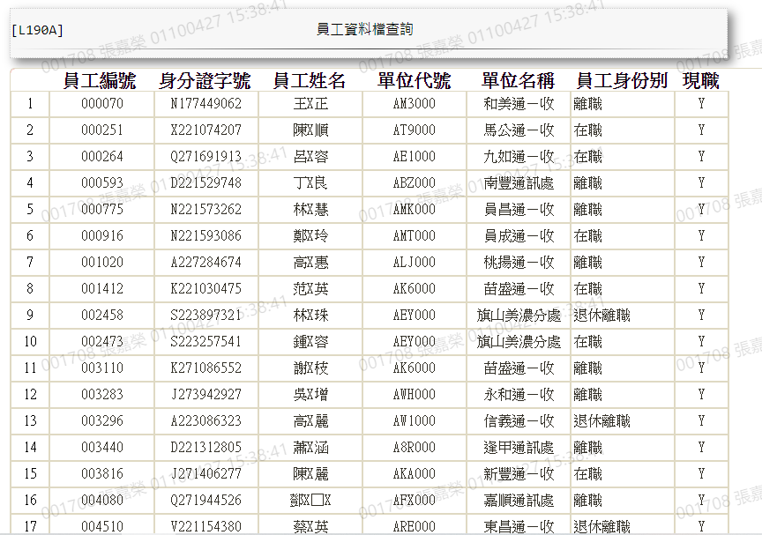

* 輸出畫面說明

| 序號 | 欄位型態 | 欄位名稱 | 資料來源 | 輸出/功能說明 |
| --- | --- | --- | --- | --- |
| 1 | 資料 | 員工編號 | CdEmp.EmployeeNo |  |
| 2 | 資料 | 身份證字號 | CdEmp.AgentId |  |
| 3 | 資料 | 員工姓名 | CdEmp.Fullname |  |
| 4 | 資料 | 單位代號 | CdEmp.CenterCode |  |
| 5 | 資料 | 單位名稱 | CdBcm.CenterCodeName |  |
| 6 | 資料 | 員工身分別 | CdBcm.AgStatusCode | 依據CdCode的DefCode= EmpIdentity |
| 7 | 資料 | 現職 | CdBcm.AgCurInd |  |

# 第4章 其他與附件

## 4.1 其他

N/A

## 4.2 附件***